**软件工程需求规格**

**说**

**明**

**书**

# 



# 

|  |  |  |
| --- | --- | --- |
| 文件状态：  [] 草稿  [√] 正式发布  []正在修改 | **文件标识：** | PRD2017-G06-软件工程需求规格说明书 |
| **当前版本：** | 1.1.0 |
| **作 者：** | PRD2017-G06 |
| **完成日期：** | 2017.12.24 |

**版本历史**

|  |  |  |  |  |
| --- | --- | --- | --- | --- |
| **版本/状态** | **作者** | **参与者** | **起止日期** | **备注** |
| 0.1.0 | 蒋立 | 蒋立 | 2017.11.24至2017.11.26 | 需求规格说明书文档的初步草稿 |
| 0.2.0 | 蒋立 | 蒋立，陆律宇，章轩华 | 2017.12.1至2017.12.3 | 更新用例 |
| 0.2.1 | 蒋立 | 蒋立，章轩华 | 2017.12.9至2017.12.10 | 更新用例 |
| 0.3.0 | 蒋立 | 蒋立，陆律宇，章轩华 | 2017.12.15至2017.12.17 | 正式的需求规格说明书的初步版本 |
| 0.3.1 | 蒋立 | 蒋立，庄天杨，章轩华 | 2017.12.19至2017.12.21 | 部分内容的更新 |
| 1.0.0 | 蒋立 | 蒋立，庄天杨 | 2017.12.22至2017.12.24 | 正式发布 |
| 1.1.0 | 章轩华 | 章轩华 | 2018.1.6至2018.1.7 | 根据需求变更进行修改 |

目录

1. 引言 5

1.1编写目的 5

1.2背景 5

1.3定义 5

1.4参考资料 5

2. 任务概述 6

2.1目标 6

2.2用户的特点 6

2.3假定和约束 7

3. 需求规定 9

3.1对功能性需求的规定 9

3.1.1需求说明 9

3.1.2用例文档 10

3.1.3需求优先级 249

3.1.4需求冲突 257

3.1.5需求可行性 258

3.1.6 需求复杂关节说明 258

3.2 对非功能性需求的规定 265

3.2.1精度 265

3.2.2时间特性要求 265

3.2.3灵活性 265

3.3数据字典 266

3.4数据管理能力要求（针对软件系统） 312

3.5故障处理要求 313

3.6其他专门要求 313

4. 运行环境规定 313

4.1设备 313

4.2支持软件 313

4.3接口 314

4.3.1用户界面 314

4.3.2软件接口 314

4.3.3硬件接口 315

4.3.4通信接口 315

4.4控制 315

# 引言

## 1.1编写目的

保证软件开发的质量、需求的完整与可追溯性，编写此文档。通过此文档，以保证业务需求提出者与需求分析人员、开发人员、测试人员及其也相关利益人对需求达成共识。

## 1.2背景

为了使这门课上的出色，使学生能够获得最多的资料，使学生及时的了解世界需求工程的最新动态，以及学生和教师的有效地沟通，老师提出了这么一个设想；作为他的学生也需要一个与教师及同学之间相互交流，及获取资料的平台；还有一些同学并没有选这几门课，但是也想了解项目管理，需求工程，统一建模的相关知识，以备到时决定该选不选这门课程。通过这三方提出的需求考虑，我们构思做一个软件工程教学、学习、交流的网站。

在软件工程课程的学习中还没有一个类似于供同学们进行软件工程系列课程交流学习的持续性的学习网站。现在网络上面只有类似慕课这种按课程学习的网站，没有社区类型的交流网站。我们认为在校学生对于这一块内容十分不足。所以我们要建立一个名为软件工程系列课程教育辅助网站的有关软件工程课程内容的社区型网站。

## 1.3定义

列出本文件中用到的专门术语的定义和外文首字母组词的原词组。

## 1.4参考资料

《软件工程导论》 张海藩 牟永敏 编著 清华大学出版社

《软件需求》 Karl Wiegers Joy Beatty 著 清华大学出版社

《软件项目管理》 Bob Hughes Mike Cotterell著 机械工业出版社

ISO软件工程需求规范计划书模板

# 任务概述

## 2.1目标

虽然如今有很多教学网站，但是专门针对一门新开的大学课程和一位专门的教师；又为学生之间提供交流平台的网站为数不多。这个网站作为一个开课的辅助工具，将有利于教师的教学和学生的学习；也为软件工程系列课程的成熟记录下足迹。

## 2.2用户的特点

这个项目的主要需求者是教师、学生和没选这些课，但是感兴趣的用户。

开发人员：

组长：蒋立

组员：陆律宇、寿嘉能、庄天杨、章轩华。

均已学习过软件工程基础。均在学习软件需求分析与设计和软件项目管理课程。

干系人分析：

|  |  |  |  |  |
| --- | --- | --- | --- | --- |
| 1 | 项目经理 | 蒋立 | 13567308768 | 31501301@stu.zucc.edu.cn |
| 2 | 配置管理员 | 陆律宇 | 18072834851 | 31501302@stu.zucc.edu.cn |
| 3 | 版本控制员 | 庄天杨 | 15397182697 | 31501318@stu.zucc.edu.cn |
| 4 | 程序员 | 章轩华 | 18072890307 | 31505488@stu.zucc.edu.cn |
| 5 | 程序员 | 寿嘉能 | 13357121233 | 31501303@stu.zucc.edu.cn |
| 6 | 项目决策者、教师用户代表 | 杨枨老师 | 13357102333 | [yangcheng@zucc.edu.cn](mailto:yangcheng@zucc.edu.cn) |
| 7 | 学生用户代表 | 江泓 | 18158505457 | 31501300@stu.zucc.edu.cn |
| 8 | 游客用户代表 | 嵇德宏 | 15858265067 | 31501299@stu.zucc.edu.cn |
| 9 | 项目决策者 | 侯宏仑老师 | 13071858629 | houhl@zucc.edu.cn |
| 10 | 管理员用户代表 | 李泽龙 | 18258871339 | kurisu_l@163.com |

干系人分析

项目决策者：对建设项目及其建设方案的最后选择和决定，确定项目的定义

项目经理：主持召开项目例会，对项目的整个生产经营活动进行组织、指挥、监督和调节；

对工程质量、进度状况予以控制。对项目施工、经营管理工作全面负责；

项目成员：执行项目工作的一组人。直接参与项目管理的项目组成员。

用户代表：会使用项目产品的组织或个人。不断试用产品并提出改进意见

## 2.3假定和约束

本网站开发期限为十六周。

用户调研，需求分析，概要设计和前期工作为十周 。

具体代码编写，功能实施，最后软件测试和系统总结，移交用户为六周 。

有关本软件用户的若干假定(例如：假定用户会熟练使用SQL语言)；

有关本软件开发工作的若干假定(例如：用户承诺的优惠、方便、上级部门给予的特

殊政策和支持等。)；

有关本软件运行环境的一些问题；

此外，确定本软件开发项目对外部约束因素所存在的依赖。有关的约束可能包括：

工期约束；

经费约束；

人员约束；

设备约束；

地理位置约束；

其它有关项目约束；

# 需求规定

## 3.1对功能性需求的规定

### 3.1.1需求说明

**教师需求**

1登录网站后进行浏览。

2可以对课程论坛进行关注。

3可以在课程论坛，大论坛内发帖回帖，如果自己发的帖，可以对该帖下的回复进行删除或者删除整个帖子的操作，回帖的内容可以附加资源，也可以下载其他用户所上传的资源。

4可以私信其他用户，也可以查看其他人发来的私信。

5全局搜索网站内的内容，课程搜索搜索课程论坛内的内容

6查看网站公告，课程公告。

7修改自己的头像，个性签名和介绍。

8申请开设课程论坛

9对课程内的链接，资源进行编辑

10对课程论坛内帖子进行删除，置顶，加精操作。

11可在课程论坛内发布公告。

12可以在课程论坛内开设实时答疑，有时间规定，但是教师可以自主延长。

**学生需求**

1登录网站后进行浏览。

2可以对课程论坛进行关注。

3可以在课程论坛，大论坛内发帖回帖，如果自己发的帖，可以对该帖下的回复进行删除或者删除整个帖子的操作，回帖的内容可以附加资源，也可以下载其他用户所上传的资源。

4可以私信其他用户，也可以查看其他人发来的私信。

5全局搜索网站内的内容，课程搜索搜索课程论坛内的内容

6查看网站公告，课程公告。

7修改自己的头像，个性签名。

**游客需求**

1注册

2浏览首页

3注册

**管理员需求**

1.管理员可以进行用户管理，可以进行未审核用户注册的通过和拒绝。可以对学生和教师用户进行添加、删除、禁言、解禁、重置密码的操作。  
2.管理员可以进行课程管理，可以对教师的课程信息进行添加、删除、同意、删除、修改操作。  
3.管理员可以查看论坛中被举报的用户。  
4.管理员可以在网站论坛中进行置顶、删除、加精帖子的操作。  
5.管理员可以对页脚中的友情链接进行修改。  
6.网站可以进行自动备份（二至三天进行一次备份），管理员可以删除备份。可以进行备份还原。  
7.用户操作日志，记录warning级的所有用户操作。管理员可以查看日志。  
8.管理员可以对网站公告进行添加、删除、修改、置顶操作。  
9.管理员可以从管理员界面进入论坛。

10.管理员登录

11.在各个论坛内进行发帖，回帖。

12.私信其他用户，也可以查看其他用户发的私信。

13.全局搜索网站内的内容，课程搜索搜索课程论坛内的内容

### 3.1.2用例文档

教师用例：

|  |  |  |
| --- | --- | --- |
| ID和名称： | UC-1：注册账号 | |
| 创建人： | 陆律宇 | 创建日期： 2017/12/2 |
| 主要操作者 | 教师 | 次要操作者 |
| 描述： | 教师进入网站后想注册账号，点击首页弹出登录界面，在登录界面点击注册换至注册界面，在注册界面填写相关信息，系统会根据教工号识别出该用户为教师，自动分配教师身份。 | |
| 触发器 | 教师希望注册我们的网站 | |
| 前置条件 | POST-1 教师浏览了我们的网站  POST-2 教师希望能够注册为我们的用户。 | |
| 后置条件 | POST-1 在数据库中添加该教师用户的相关信息  POST-2 该教师的注册申请会在管理员申请列表显示 | |
| 一般性流程 | 1.0注册  教师浏览了首页之后希望注册  进入登录界面点击注册转至注册界面  在注册界面输入相关信息  发送相关邮件验证信息  根据教工号或者学号识别身份  点击注册后弹出等待审核界面 | |
| 选择性流程 |  | |
| 异常 | 1.0 E1 注册的账号已存在  1 提示该账号已经被注册  2 重新输入账号信息  1.0 E2 填写的教工号或者学号已经被绑定  1 提示教工号或者学号已经被绑定  2 重新输入教工号或者学号  1.0 E3 输入的身份证信息已经被使用  1 提示身份证信息已经被使用  2 重新输入身份证信息  1.0 E4 输入的学工号或者学号信息与身份证信息不匹配  1 提示信息不匹配  2a 重新输入学工号  2b 重新输入身份证信息  1.0 E5 必填信息（账号 密码 重复密码 身份证 邮箱）为空  1.提示填写信息为空  2a填补空的信息  2b 退出注册  1.0 E5账号过短过长  1 提示账号过短过长  2 重新输入账号  1.0E6密码格式错误  1 提示密码格式错误  2 重新输入密码  1.0E7学工号错误  提示学工号错误  重新输入学工号  1.0 E8身份证错误  1 提示身份证错误  2 重新输入身份证信息  1.0 E9填写的邮箱格式错误  1 提示邮箱格式错误  2 重新输入邮箱地址  1.0 E10两次输入的密码不一致  1 提示两次密码不一致  2a 重新输入密码  2b 重新输入重复密码 | |
| 优先级 |  | |
| 使用频率 | 当网站刚开的时候会有大量用户涌入预计有200左右，然后平均每天会有30人左右注册。 | |
| 业务规则 |  | |
| 其他信息 | 会根据不同情况出现提示框 | |

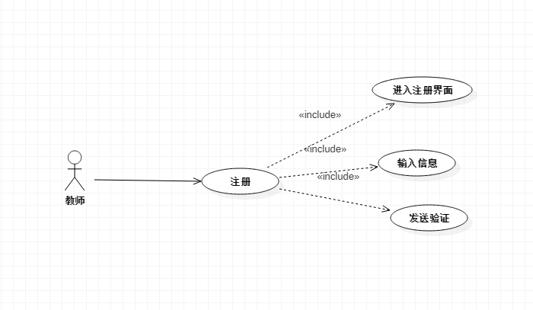

|  |  |  |  |
| --- | --- | --- | --- |
| ID和名称 | UC-2教师登录 | | |
| 创建人 | 陆律宇 | 创建日期 | 2017/11/30 |
| 主要操作者 | 教师 | 次要操作者 |  |
| 描述 | 教师打开浏览器后，输入我们网站的网址，然后进入网站的未登录界面，点击首页的任意出后，会弹出登录框，在登录框输入账号和密码后进入登陆后的首页 | | |
| 触发器 | 教师希望登录我们的网站 | | |
| 前置条件 | PRE-1 该用户已在我们网站内注册为教师用户  PRE-2 该用户希望登录网站 | | |
| 后置条件 | POST-1 在首页显示部分个人的信息  POST-2 在首页显示该教师用户的开设课程和关注的话题 | | |
| 一般性流程 | 2.0登录  教师用户希望登录网站  再打开首页后点击任意处后，弹出登录框  在登录框内输入自己的账号，密码，点击登陆后转至登陆后首页  在首页显示部分个人信息和关注话题和开设的课程话题 | | |
| 选择性流程 | 2.1 多次重复登录账号  会记忆用户的账号和密码，方便登录  返回一般性流程3  2.2 用户选择其他账号登录  1 返回一般性流程2 | | |
| 异常 | 2.0 E1 所登录的账号已经登录  告知用户所登录的账号已经在线  2a 如果用户选择不登录，则返回未登录界面  2b 如果用户选择继续登录，则会使之前在线的账号下线  2.0 E2所输入的账号不存在  告知用户账号不存在  2a 重新输入账号  2B 去注册该账号  2.0 E3 登录账号的密码不正确  告知用户密码不正确  2a 修改登陆的密码  2b 点击忘记密码，取回密码。  2.0 所登录的账号处于异常状态（封禁）  告知用户账号处于异常，联系管理员 | | |
| 优先级 |  | | |
| 使用频率 | 大约有200人并发使用，平均没人每天使用多次。本用例的使用高峰应在早上10点到下午10点左右。 | | |
| 业务规则 |  | | |
| 其他信息 | 按下登陆按钮后会根据情况弹出不同的提示框。  2 .登录框可以随时取消。 | | |
| 假设 | 假设每天一共有1000次登陆。 | | |

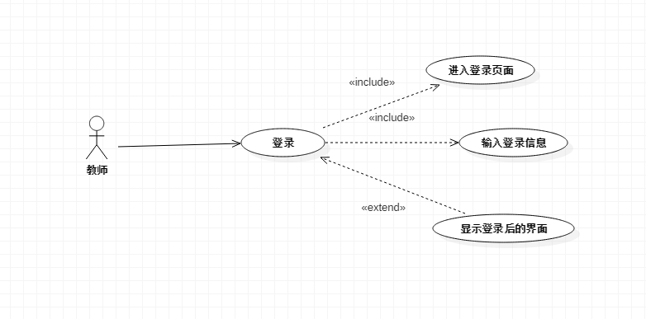

|  |  |  |
| --- | --- | --- |
| ID和名称： | UC-3：下载资源 | |
| 创建人： | 陆律宇 | 创建日期： 2017/12/2 |
| 描述： | 教师登录网站后选择大论坛进入，然后选择自己感兴趣的话题进入内部帖子页面，然后选择一层楼的资源进行下载 | |
| 触发器 | 教师用户想下载资源 | |
| 前置条件 | PRE-1 教师用户已经登录  PRE-2 教师用户选择帖子进入 | |
| 后置条件 | POST-1 下载记录中多一条下载记录  PSOT-2 本地多出下载资源 | |
| 一般性流程 | 3.0 下载资源  1 教师用户登录网站  2 进入论坛选择感兴趣的帖子进入  3 选择资源进行下载  4 下载成功或多出一个下载记录 | |
| 选择性流程 | 同时下载多个资源  重复进入一般性流程 3  下载另一个资源  1 退出这个资源的下载选择  2 进入一般性流程 3 | |
| 异常 | 3.0 E1下载的资源已被举报  1 提示下载的资源被举报下架  3.0 E2下载的资源已经损坏  1 可以联系资源提供者已私信的方式  3.0 E3资源下载时失败  1.提示资源下载失败  2.联系管理员  3.0 E4下载并行人数达到上限  1 提示下载正忙，请稍后下载  2a 重新下载 | |
| 优先级 |  | |
| 使用频率 | 该功能为基础功能，预期在系统发布后大量使用。可以支持大约50人并发使用。 | |
| 业务规则 |  | |
| 其他信息 | 下载资源时默认使用浏览器下载  下载资源时可以同时进行其他操作 | |
| 假设 | 假设大概每天大约有100人进行下载，同时并行30左右 | |

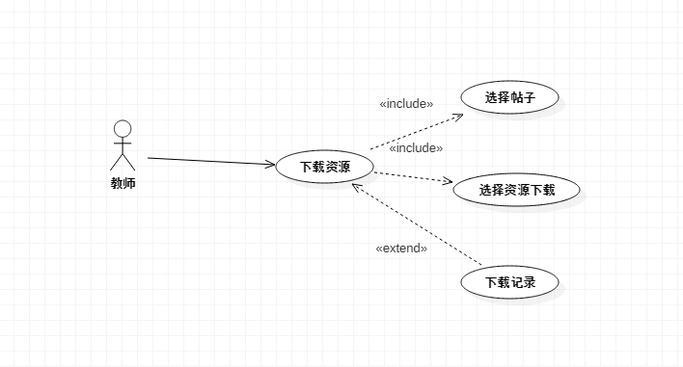

|  |  |  |  |
| --- | --- | --- | --- |
| ID和名称： | UC-4：开设课程 | | |
| 创建人： | 章轩华 | 创建日期： 2017/11/12 | |
| 主要操作者 | 教师 | 次要操作者 |  |
| 描述： | 教师开设对应的课程，以供对这门课感兴趣的人进行讨论与资源管理。 | | |
| 触发器 | 教师想开设新的课程。 | | |
| 前置条件 | PRE-1 该用户已经登录  PRE-2 该用户身份为教师 | | |
| 后置条件 | POST-1 生成申请记录  POST-2 在管理员哪里生成开课申请 | | |
| 一般性流程 | 3.0 开设课程话题  1 教师用户登陆后进入个人页面  2 来到My course 点击开设课程  3 输入相关课程信息，点击申请  4.等待管理员审核通过 | | |
| 选择性流程 | 3.1开设多个课程话题  返回一般性流程 2 | | |
| 异常 | 3.0 E1开设的课程已经存在  1 提示用户开设的课程已经存在  2a 修改课程信息  2b 退出课程申请  3.0 E2开设的课程信息有敏感词汇  1 提示开设课程信息中有敏感词汇  2a 修改课程信息  2b 退出申请 | | |
| 优先级 |  | | |
| 使用频率 | 该功能因为只能有教师用户使用，所以不会有太多使用，在网站初期会有大量开课申请，一般情况下不太使用。 | | |
| 业务规则 |  | | |
| 其他信息 | 1 申请提交后会生成一个申请记录，在未审核通过的时候可以自己取消  2 一个教师用户可申请多门课程  3.教师用户在自己开设的课程中拥有等同管理员的权限 | | |

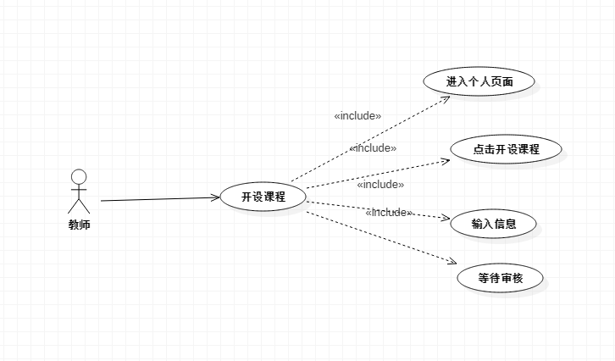

|  |  |  |  |
| --- | --- | --- | --- |
| ID和名称： | UC-5：回帖 | | |
| 创建人： | 陆律宇 | 创建日期： 2017/11/12 | |
| 主要操作者 | 教师 | 次要操作者 |  |
| 描述： | 教师在登陆后，在课程论坛或者大论坛内的帖子内进行回帖操作 | | |
| 触发器 | 教师用户想要回帖子 | | |
| 前置条件 | POST-1该教师用户已经登录  Post-2 该教师用户选择感兴趣的帖子进入 | | |
| 后置条件 | Post-2 用户回复后会通知被回复的人  Post-2 用户回复后会在个人页面里生成回复记录  Post-3 用户回复后会使该帖子的热度上升。 | | |
| 一般性流程 | 5.0 回帖  1 教师用户登录网站  2 教师用户进入论坛或者课程论坛  3 进入论坛后选择帖子的一个回答进行回复 | | |
| 选择性流程 | 5.1 在一个帖子内同时回复多人  返回一般性流程3  5.2 在不同论坛内进行回复  返回一般性流程2  5.3 更改回复的对象  1退出回复页面  2 返回一般性流程2 | | |
| 异常 | 5.0 E1回复的文字内容过多  1,提示文本内容过多  2 删除本分文本继续进行回复  5.0E2 回帖中的资源多大  1 显示资源大小超过上传限制  重新选择上传资源  5.0 E3回复的内容有敏感词汇  1 显示服帖内容有敏感字回  2a 对回复内容进行修改  2b 退出回复  5.0E4同时回复的人过多  1 显示系统正忙，请稍后再试  2 继续点击回复 | | |
| 优先级 |  | | |
| 使用频率 | 该功能为本网站的基本功能，所以会被大量的高频率的使用，平均每天大概有500次回帖，并行回复为100。 | | |
| 业务规则 |  | | |
| 其他信息 | 用户可删除自己的回复，同时删除回复中的楼中楼 | | |
| 假设 | 假设每天大概有500次回帖操作。 | | |

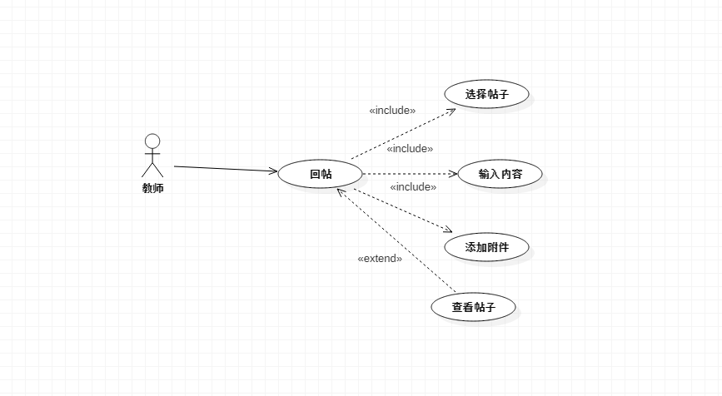

|  |  |  |  |
| --- | --- | --- | --- |
| ID和名称： | UC6：发帖 | | |
| 创建人： | 陆律宇 | 创建日期： 2017/11/12 | |
| 主要操作者 | 教师 | 次要操作者 |  |
| 描述： | 教师在登陆后，在课程论坛或者大论坛内的帖子内进行发帖操作 | | |
| 触发器 | 教师用户想要发帖子 | | |
| 前置条件 | Pre-1该教师用户已经登录  Pre-2 教师选择课程论坛或者大论坛进入 | | |
| 后置条件 | Post-1 在论坛内显示新增的帖子  Post-2 在自己的个人页面增加发帖记录 | | |
| 一般性流程 | 6.0 发帖  1 教师用户登录网站  2 教师用户进入论坛或者课程论坛  3 进入论坛点击发布新主题进行发帖操作。 | | |
| 选择性流程 | 6.1 在一个论坛内发多个帖子  返回一般性流程3  6.2 在不同论坛内进行发帖  返回一般新里程2 | | |
| 异常 | 6.0 E1发帖的文字内容过多  1,提示文本内容过多  2 删除本分文本继续进行回复  6.0E2 发帖中的资源多大  1 显示资源大小超过上传限制  2a重新选择上传资源  2b 在多发一条回复上传资源  6.0 E3发帖的内容有敏感词汇  1 显示帖子内内容有敏感词汇  2a 对回复内容进行修改  2b 退出发帖  6.0E4同时发帖的人过多  1 显示系统正满请稍后再试  2 继续点击发帖按钮 | | |
| 优先级 |  | | |
| 使用频率 | 该功能为本网站的基本功能，所以会被大量的高频率的使用，平均每天大概有100次发帖帖。 | | |
| 业务规则 |  | | |
| 其他信息 | 用户可删除自己的帖子，也可以删除本帖子内的其它回复。 | | |
| 假设 | 假设每天大概有100次回帖操作，并行操作应该为50 | | |

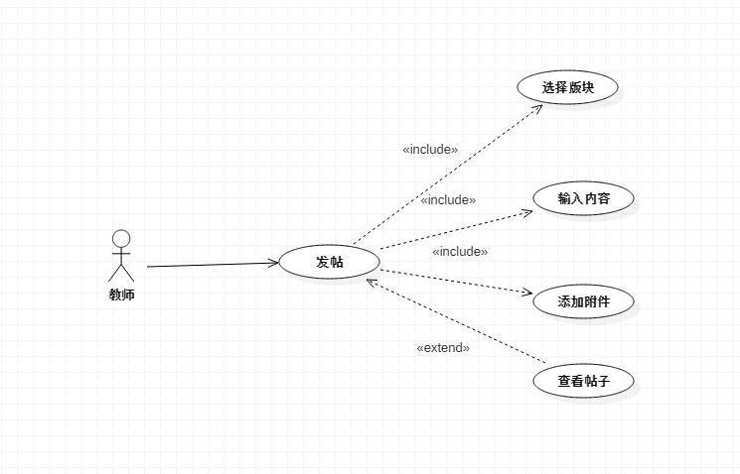

|  |  |  |  |
| --- | --- | --- | --- |
| ID和名称： | UC-8：上传资源 | | |
| 创建人： | 陆律宇 | 创建日期： | 2017/11/12 |
| 主要操作人 | 教师 | | |
| 描述： | 教师登陆网站后，进入大论坛中的帖子或者自己开设一个新的帖子，接着进入上传资源的界面，选择想要上传的教学资源，包括视频、文档、ppt、软件等，上传教学资源至网站 | | |
| 触发器 | 教师想要上传资源 | | |
| 前置条件 | PRE-1 该教师已经登陆网站  PRE-2 选择话题  PRE-3 选择要上传的资源 | | |
| 后置条件 | POST-1 主页显示当前话题  POST-2 显示上传记录  POST-3 显示上传内容  POST-4 提示上传成功或者失败信息。 | | |
| 一般性流程 | 8.0 上传教学资源  教师用户登录网站  教师用户进入相应话题或者在帖子开设界面  教师用户选择要上传的教学资源  上传教学资源  显示本次上传内容以及所有上传记录 | | |
| 选择性流程 | 8.1 改变上传板块  1选择其他板块  2返回一般性流程3  8.2 重新选择上传内容  1删除已添加附件，重新选择内容  2返回一般性流程4 | | |
| 异常 | 8.0 E1上传资源内容不能为空  1 提示用户输入内容不能为空  2a 添加附件  2b 取消添加资源  8.0 E2 添加多个附件  1提示用户只能添加一个附件  2a 删掉多余的附件  2b 多次上传  8.0 E3 上传的资源名称有不良信息  1 提示用户上传的资源有问题  2a 取消上传动作  2b 重新选择资源上传  8.0 E4 上传的资源大小超过上限  1 提示用户上传资源过大  2a 取消上传动作  2b 重新选择资源上传 | | |
| 优先级 |  | | |
| 使用频率 | 该功能为基础功能，预期在系统发布后大量使用。可以支持大约50人并发使用。 | | |
| 业务规则 |  | | |
| 其他信息 | 点击上传资源按钮进入界面，可添加附件，并且可以添加资源标题和介绍  可以添加压缩包 | | |
| 假设 | 假设每天有200人上传教学资源 | | |

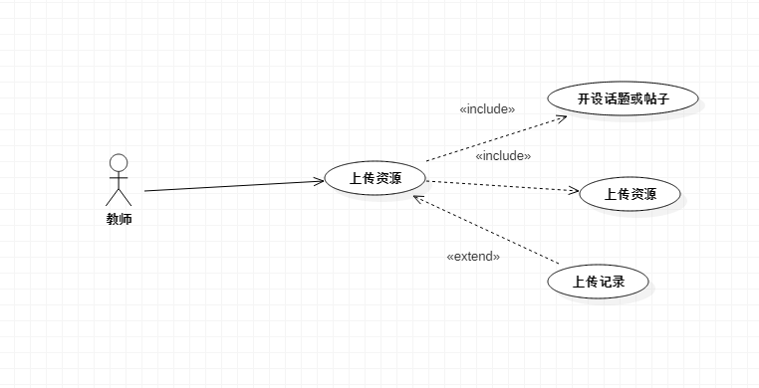

|  |  |  |  |
| --- | --- | --- | --- |
| ID和名称： | UC-9：实时交流 | | |
| 创建人： | 陆律宇 | 创建日期： | 2017/11/12 |
| 主要操作人 | 教师 | | |
| 描述： | 教师登陆网站后，选择课程以后，可以文字，视屏或者语音形式发起或参与实时交流 | | |
| 触发器 | 教师想要进行实时交流 | | |
| 前置条件 | PRE-1 该教师已经登陆网站  PRE-2 教师选择了希望进行实时交流的课程 | | |
| 后置条件 | POST-1 主页显示教师个人资料简介  POST-2 显示实时交流框  POST-3 实时交流结束后生成记录可供查看下载 | | |
| 一般性流程 | 9.0 搜索课程  教师用户登录网站  教师用户进入用户中心  教师用户选择课程开始实时交流  教师用户输入文字、发起视频、发送语音等与对象进行实时交流  10、显示实时交流记录  11、实时交流结束后生成记录，可供下载，查看。 | | |
| 选择性流程 | 9.1 教师可以同时选择多个课程交流  返回流程一般性流程8  9.2 教师选择延时交流  返回一般性流程 9  9.3 教师提前结束实时交流  直接返回一般性流程11 | | |
| 异常 | 9.0 E1输入框输入内容不能为空  1 提示用户输入内容不能为空  2a 输入文字或视频或语音  9.0 E2 输入的内容过长  1 提示用户输入内容过长  2a 用户删除重新输入  2b 用户选择字数范围内的内容发送。  9.0 E3 网络异常  1 提示用户网络中断正在连接中  2 成功连接后重新加载之前的记录 | | |
| 优先级 |  | | |
| 使用频率 | 该功能为基础功能，预期在系统发布后大量使用。可以支持大约200人并发使用，平均每人每天使用多次。本用例高峰应在早上10点到下午10点左右 | | |
| 业务规则 |  | | |
| 其他信息 | 教师和学生的发言会被区分开来，让别人可以轻易辨识。  多个对话框可复合  教师的在线答疑都会提前发送公告提醒。  学生发言有限制有一个学生发言，下一个学生间隔为5秒。 | | |
| 假设 | 假设每天有180人同时进行实时交流 | | |

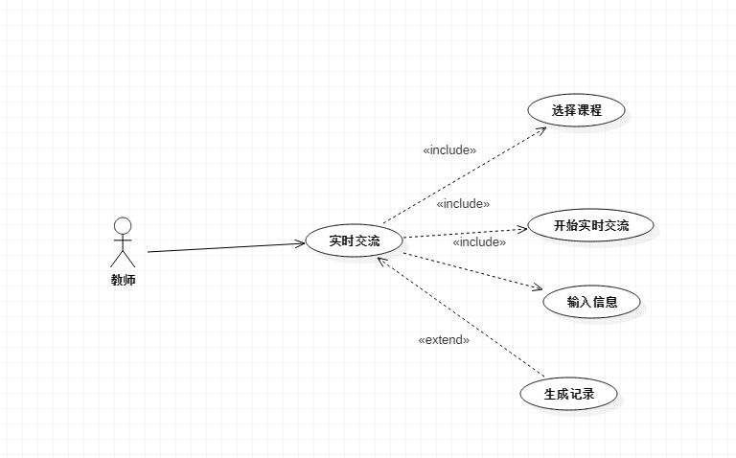

|  |  |  |  |
| --- | --- | --- | --- |
| ID和名称： | UC-10：搜索文章 | | |
| 创建人： | 陆律宇 | 创建日期： | 2017/11/12 |
| 主要操作人 | 教师 | | |
| 描述： | 教师登陆网站后，希望查找某些文章，可通过网站的搜索文章功能，输入相应内容，搜索自己想看的文章。 | | |
| 触发器 | 教师点击搜索栏，输入内容，模糊查找文章 | | |
| 前置条件 | PRE-1 该教师已经登陆网站 | | |
| 后置条件 | POST-1 主页显示教师个人资料简介  POST-2 主页显示教师开设的课程话题和加入的课程话题 | | |
| 一般性流程 | 搜索文章  教师用户登录网站  教师用户点击搜索栏  教师用户输入内容搜索文章  5、显示搜索出来的文章 | | |
| 选择性流程 | 10.1 多次使用搜索栏搜索文章  1会记忆用户的历史搜索记录  2返回一般性流程4 | | |
| 异常 | 10.0 E1搜索的文章不存在  1 提示用户没有相应的搜索内容  2a 修改搜索内容  10.0 E2搜索次数过于频繁  1 提示用户搜索次数太频繁  2a 稍后进行搜索  10.0 E3输入除字母和汉字之外的符号  1 提示用户输入内容无法识别  2a 重新输入内容进行搜索  2b 不再进行搜索 | | |
| 优先级 |  | | |
| 使用频率 | 该功能为基础功能，预期在系统发布后大量使用。可以支持大约200人并发使用，平均每人每天使用多次。本用例高峰应在早上10点到下午10点左右 | | |
| 业务规则 |  | | |
| 其他信息 | 点击搜索栏会跳出搜索记录  搜索结果刷新原界面显示 | | |
| 假设 | 假设每天有800次搜索 | | |

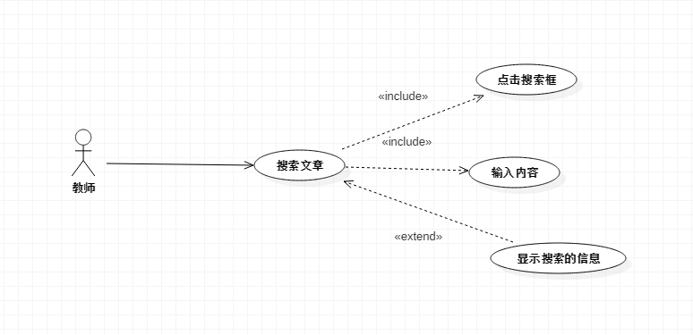

|  |  |  |  |
| --- | --- | --- | --- |
| ID和名称： | UC-11：[取回密码](#_2 教师登录) | | |
| 创建人： | 陆律宇 | 创建日期： | 2017/11/12 |
| 主要操作者 | 教师 | 次要操作者 |  |
| 描述： | 教师在登陆界面点击取回密码的按钮，进入取回密码的界面，在该界面输入相应信息后，可根据登录邮箱收到验证邮件的方式取回密码。 | | |
| 触发器 | 教师忘记密码，通过网站操作、邮箱验证取回密码 | | |
| 前置条件 | PRE-1 该教师已经在网站注册 | | |
| 后置条件 | POST-1 主页显示教师登陆界面  POST-2 教师点击取回密码 | | |
| 一般性流程 | 11.0 取回密码  教师用户进入网站  进入登陆界面  填写账号信息  申请取回密码  填写相应信息  通过邮箱取回密码 | | |
| 选择性流程 | 11.1教师用户多次申请网站向邮箱发送邮件  1返回一般性流程4  11.2 教师用户修改账号信息  1 返回一般性流程 3 | | |
| 异常 | 11.0 E1 多次找回密码  1 提示用户近期多次找回密码  2a 联系管理员帮忙找回密码  11.0 E2无法提供相关信息  1 提示用户联系管理员  11.0 E3 该账号不存在  提示用户该账号不存在  2a 重新输入账号  2b 前去注册账号 | | |
| 优先级 |  | | |
| 使用频率 | 该功能为安全保障功能，预期在系统发布后尽量少的执行 | | |
| 业务规则 |  | | |
| 其他信息 | 该过程可随时取消  按下确认按钮网站发送邮件 | | |
| 假设 | 假设5%的教师用户每个季度需要找回密码 | | |

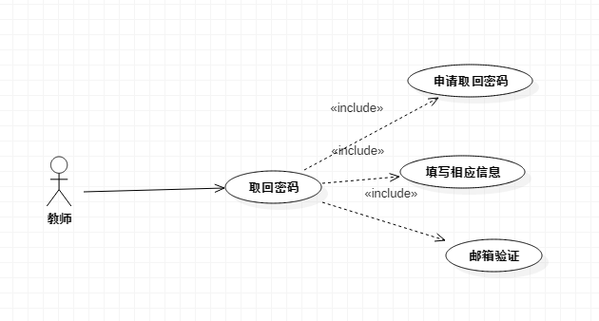

|  |  |  |  |
| --- | --- | --- | --- |
| ID和名称： | UC-12：修改密码 | | |
| 创建人： | 陆律宇 | 创建日期： | 2017/11/12 |
| 主要操作者 | 教师 | 次要操作者 |  |
| 描述： | 教师登陆网站后，进入个人信息界面，点击修改密码按钮进入修改密码界面，可通过验证邮箱的方式修改密码 | | |
| 触发器 | 教师觉得自己的密码不够安全，对网站进行修改密码的操作 | | |
| 前置条件 | PRE-1 该教师已经在网站注册 | | |
| 后置条件 | POST-1 主页显示教师的个人资料简介  POST-2 教师点击修改密码 | | |
| 一般性流程 | 12.0 修改密码  教师用户输入账号、密码登录网站  教师用户进入用户中心  进入修改密码界面  输入原密码  输入新密码  再次输入新密码  网站向教师用户邮箱发送邮件确认修改密码  教师用户通过邮箱确认修改密码 | | |
| 选择性流程 | 12.1教师用户多次申请网站向邮箱发送邮件  1返回一般性流程7 | | |
| 异常 | 12.0 E1所输入的原密码错误  1提示用户原密码输入错误  2a重新输入正确的原密码  2b找回密码  12.0 E2所输入的新密码和再次输入的新密码不同  1提示用户两次输入的新密码不同  1a再次输入新密码至两次新密码相同  12.0 E3教师用户接受信息的邮箱已经更换  1 用户只能先更换自己的邮箱 | | |
| 优先级 |  | | |
| 使用频率 | 该功能为安全保障功能，预期在系统发布后尽量少的执行 | | |
| 业务规则 |  | | |
| 其他信息 | 教师用户在修改密码完成之前可随意取消该过程  按下确认按钮网站发送邮件 | | |
| 假设 | 假设3%的教师用户每个季度需要修改密码 | | |

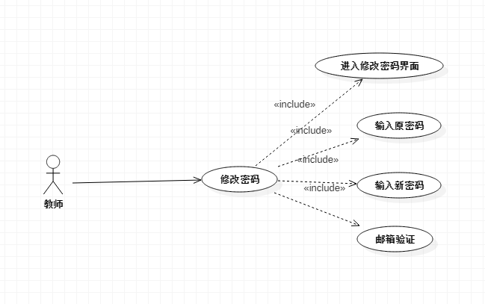

|  |  |  |  |
| --- | --- | --- | --- |
| ID和名称 | UC-13删除自己课程论坛内的帖子 | | |
| 创建人 | 陆律宇 | 创建日期 | 2017/12/2 |
| 主要操作者 | 教师 | 次要操作者 |  |
| 描述 | 教师登陆进入网站后，可选择自己开设的课程论坛，在课程论坛首页显示了在本论坛内的帖子，教师用户可以对其执行删除操作。 | | |
| 触发器 | 教师希望删除课程论坛内的一些帖子。 | | |
| 前置条件 | PRE-1 该用户已在我们网站内注册为教师用户  PRE-2 该用户开设了自己的课程论坛  PRE-3选择并进入了课程论坛 | | |
| 后置条件 | POST-1 在课程论坛显示删除后的帖子列表 | | |
| 一般性流程 | 13.0 删除课程论坛内的帖子  1 教师用户登录网站  可从个人页面或者课程页面进入自己开设的课程论坛。  选择想要删除的帖子，点击帖子下方的删除按钮。  弹出删除确认弹窗，点击确认以后删除帖子，并刷新列表 | | |
| 选择性流程 | 13.1 删除多个帖子  返回一般性流程3  13.2 更换删除的帖子  1 在确认删除的弹窗界面点击取消  2 返回一般性流程3 | | |
| 异常 | 13.0 E1 删除帖子刷新后，帖子仍然存在  1 联系管理员，解决bug  13.0 E2再删除确认的时候，帖子被管理员删除  1 提示帖子已被删除 ，请勿重复操作  2 然后刷新列表 | | |
| 优先级 |  | | |
| 使用频率 | 只有教师用户或者是管理员可以使用，所以这个动作是一个低频率的动作，应该是平均每天10。 | | |
| 业务规则 |  | | |
| 其他信息 |  | | |
| 假设 | 假设每天一个课程论坛内有删帖动作10次。 | | |

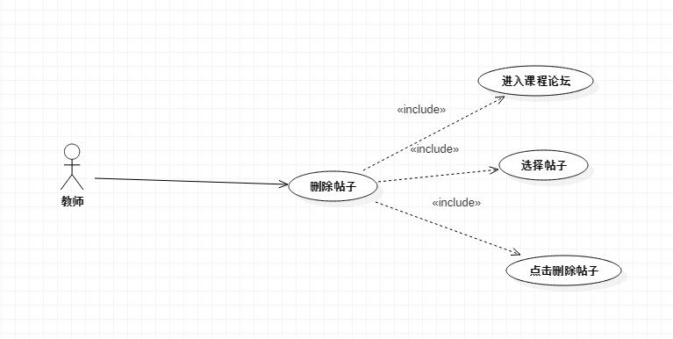

|  |  |  |  |
| --- | --- | --- | --- |
| ID和名称 | UC-14修改课程论坛的介绍 | | |
| 创建人 | 陆律宇 | 创建日期 | 2017/12/2 |
| 主要操作者 | 教师 | 次要操作者 |  |
| 描述 | 教师登陆进入网站后，可选择自己开设的课程论坛，然后可以进入课程介绍，课程资料，教师介绍等界面对这些内容进行修改 | | |
| 触发器 | 教师希望删除课程论坛内的一些信息。 | | |
| 前置条件 | PRE-1 该用户已在我们网站内注册为教师用户  PRE-2 该用户开设了自己的课程论坛  PRE-3选择并进入了课程论坛 | | |
| 后置条件 | POST-1 在课程论坛显示修改后的信息。 | | |
| 一般性流程 | 14.0 修改课程论坛内的信息  1 教师用户登录网站  2可从个人页面或者课程页面进入自己开设的课程论坛。  3 进入需要更改信息的页面然后点击编辑按钮，文字介绍和图片可会变成可编辑状态，编辑完成后点击编辑完成，页面会自动刷新成更改后的样子。 | | |
| 选择性流程 | 14.1 更换修改的信息  1 点击取消按钮返回正常显示界面  2 返回一般性流程3  14.2 需要修改其他课程论坛的课程介绍的信息  1返回一般性流程2 | | |
| 异常 | 14.0 E1 修改信息后，页面信息未修改  1 联系管理员  14.0 E2 在修改页面的同时管理员也进行了修改操作  1 联系管理员解决冲突 | | |
| 优先级 |  | | |
| 使用频率 | 只有教师用户或者是管理员可以使用，所以这个动作是一个低频率的动作，应该是每个季度一到两次。 | | |
| 业务规则 |  | | |
| 其他信息 |  | | |
| 假设 | 假设每个季度进行两次修改。 | | |

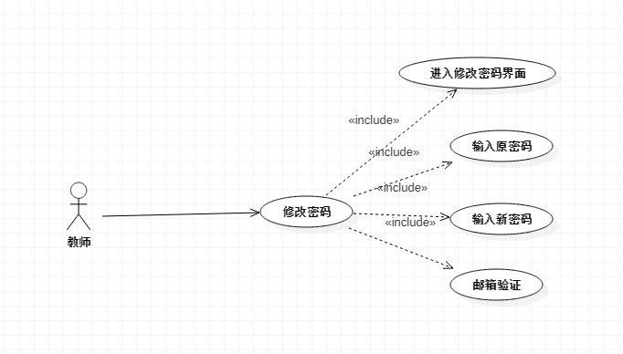

|  |  |  |  |
| --- | --- | --- | --- |
| ID和名称 | UC-15将帖子进行置顶操作 | | |
| 创建人 | 陆律宇 | 创建日期 | 2017/12/2 |
| 主要操作者 | 教师 | 次要操作者 |  |
| 描述 | 教师登陆进入网站后，可选择自己开设的课程论坛，然后可以选择优秀的帖子进行置顶操作。 | | |
| 触发器 | 教师希望能分享一些优秀的帖子，所以将其置顶。 | | |
| 前置条件 | PRE-1 该用户已在我们网站内注册为教师用户  PRE-2 该用户开设了自己的课程论坛  PRE-3选择并进入了课程论坛 | | |
| 后置条件 | POST-1 在课程论坛显示置顶操作后的帖子列表。 | | |
| 一般性流程 | 15.0 将课程论坛内的帖子置顶  1 教师用户登录网站  2可从个人页面或者课程页面进入自己开设的课程论坛。  3 浏览帖子，再觉得这帖子有意义或者有帮助时可以点击置顶按钮，将其置顶。 | | |
| 选择性流程 | 15.1 更换置顶  1 点击取消按钮返回正常显示界面  2 返回一般性流程3  15.2 需要置顶多个帖子  1返回一般性流程3 | | |
| 异常 | 14.0 E1置顶帖子后，帖子显示未置顶  1 联系管理员  14.0 E2 在置顶帖子的同时管理员也进行了置顶操作  1 弹出提示窗，该帖子已经被置顶，请勿重复操作。 | | |
| 优先级 |  | | |
| 使用频率 | 只有教师用户或者是管理员可以使用，但是经常会有帖子被置顶，所以这是一个中频率的动作。 | | |
| 业务规则 |  | | |
| 其他信息 | 1 点击置顶按钮会弹出确认窗口  2.被置顶的帖子最多7个，当达到七个时被置顶的帖子会取消置顶状态。 | | |
| 假设 | 假设每个礼拜有20个帖子被置顶。 | | |

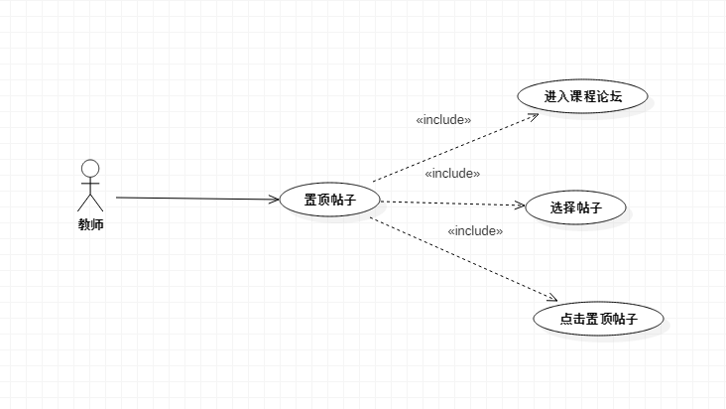

|  |  |  |  |
| --- | --- | --- | --- |
| ID和名称 | UC-16将帖子进行加精操作 | | |
| 创建人 | 陆律宇 | 创建日期 | 2017/12/2 |
| 主要操作者 | 教师 | 次要操作者 |  |
| 描述 | 教师登陆进入网站后，可选择自己开设的课程论坛，然后可以选择优秀的帖子进行置顶操作。 | | |
| 触发器 | 教师希望能分享一些优秀的帖子，所以将其设置为精华。 | | |
| 前置条件 | PRE-1 该用户已在我们网站内注册为教师用户  PRE-2 该用户开设了自己的课程论坛  PRE-3选择并进入了课程论坛 | | |
| 后置条件 | POST-1 在课程论坛显示置顶操作后的帖子列表。 | | |
| 一般性流程 | 16.0 将课程论坛内的帖子加精  1 教师用户登录网站  2可从个人页面或者课程页面进入自己开设的课程论坛。  3 浏览帖子，再觉得这帖子有意义或者有帮助时可以点击加精按钮，将其置顶。 | | |
| 选择性流程 | 16.1 更换加精目标  1 点击取消按钮返回正常显示界面  2 返回一般性流程3  16.2 需要加精多个帖子  1返回一般性流程3 | | |
| 异常 | 16.0 E1加精帖子后，帖子显示未加精  1 联系管理员  16.0 E2 在加精帖子的同时管理员也进行了加精操作  1 弹出提示窗，该帖子已经被加精，请勿重复操作。 | | |
| 优先级 |  | | |
| 使用频率 | 只有教师用户或者是管理员可以使用，但是经常会有帖子被加精，所以这是一个中频率的动作。 | | |
| 业务规则 |  | | |
| 其他信息 | 1 点击加精按钮会弹出确认窗口  2.被加精的帖子会一直维持加精状态。 | | |
| 假设 | 假设每个礼拜有10个帖子被加精。 | | |

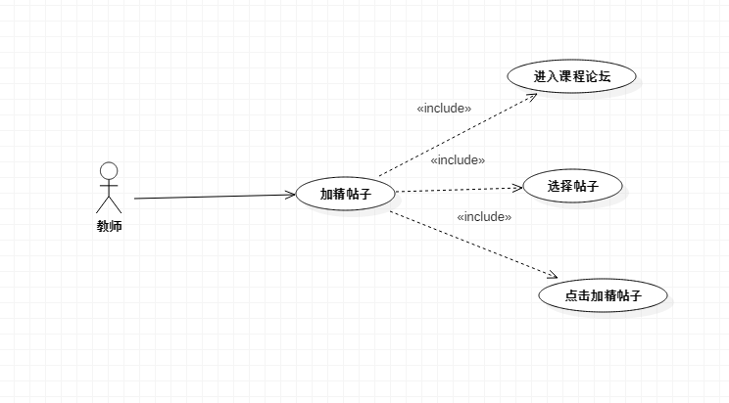

|  |  |  |  |
| --- | --- | --- | --- |
| ID和名称 | UC-17修改课程资料 | | |
| 创建人 | 陆律宇 | 创建日期 | 2017/12/2 |
| 主要操作者 | 教师 | 次要操作者 |  |
| 描述 | 教师登陆进入网站后，可选择自己开设的课程论坛，然后可以进入课程介绍，课程资料，教师介绍等界面对这些内容进行修改 | | |
| 触发器 | 教师希望删除课程论坛内的一些信息。 | | |
| 前置条件 | PRE-1 该用户已在我们网站内注册为教师用户  PRE-2 该用户开设了自己的课程论坛  PRE-3选择并进入了课程论坛 | | |
| 后置条件 | POST-1 在课程论坛显示修改后的信息。 | | |
| 一般性流程 | 17.0 修改课程论坛内的信息  1 教师用户登录网站  2可从首页进入自己的课程页面。  3 进入需要更改信息的页面然后点击编辑按钮，文字介绍和图片可会变成可编辑状态，编辑完成后点击编辑完成，页面会自动刷新成更改后的样子。 | | |
| 选择性流程 | 17.1 更换修改的信息  1 点击取消按钮返回正常显示界面  2 返回一般性流程3  17.2 需要修改其他课程论坛的课程资料的信息  1返回一般性流程2 | | |
| 异常 | 17.0 E1 修改信息后，页面信息未修改  1 联系管理员  17.0 E2 在修改页面的同时管理员也进行了修改操作  1 联系管理员解决冲突 | | |
| 优先级 |  | | |
| 使用频率 | 只有教师用户或者是管理员可以使用，所以这个动作是一个低频率的动作，应该是每个季度一到两次。 | | |
| 业务规则 |  | | |
| 其他信息 |  | | |
| 假设 | 假设每个季度进行两次修改。 | | |

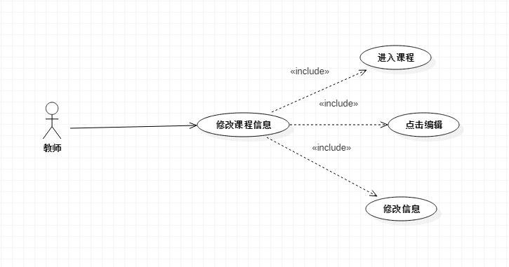

|  |  |  |  |
| --- | --- | --- | --- |
| ID和名称 | UC-18 发布课程公告 | | |
| 创建人 | 陆律宇 | 创建日期 | 2017/12/2 |
| 主要操作者 | 教师 | 次要操作者 |  |
| 描述 | 教师登陆进入网站后，可选择自己开设的课程论坛，然后进入课程公告页面  点击发布新公告。 | | |
| 触发器 | 教师希望发布新的课程公告。 | | |
| 前置条件 | PRE-1 该用户已在我们网站内注册为教师用户  PRE-2 该用户开设了自己的课程论坛  PRE-3选择并进入了课程论坛 | | |
| 后置条件 | POST-1 在课程论坛公告页面显示新的公告  POST-2 已私信的方式通知关注了这门课的同学 | | |
| 一般性流程 | 18.0 修发布课程公告  1 登录网站进入自己开设的课程论坛  2 选择课程公告页面，点击发布新公告  3 弹出提示框，然后输入新公告的内容 | | |
| 选择性流程 | 18.1需要修改其他课程论坛的课程资料的信息  1返回一般性流程1 | | |
| 异常 | 18.0 E1 发布公告的内容过长  1 提示公告的文本内容过长  2 修改公告内容的字数  18.0E2 发布公告的内容中含有敏感词汇  1 提示公告内容有敏感词汇  2 修改公告内容 | | |
| 优先级 |  | | |
| 使用频率 | 只有教师用户或者是管理员可以使用，但是课程公告会经常发布所以这是一个中频率动作 | | |
| 业务规则 |  | | |
| 其他信息 | 对公告的任何操作都会提示关注了这门课的用户  2 管理员拥有同样的权限 | | |
| 假设 | 假设每个礼拜发布两次 | | |

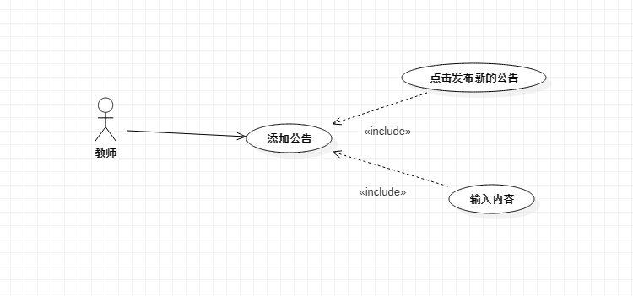

|  |  |  |  |
| --- | --- | --- | --- |
| ID和名称 | UC-19 修改课程公告 | | |
| 创建人 | 陆律宇 | 创建日期 | 2017/12/2 |
| 主要操作者 | 教师 | 次要操作者 |  |
| 描述 | 教师登陆进入网站后，可选择自己开设的课程论坛，然后进入课程公告页面  点击已经发布的公告进行修改。 | | |
| 触发器 | 教师希望修改课程公告。 | | |
| 前置条件 | PRE-1 该用户已在我们网站内注册为教师用户  PRE-2 该用户开设了自己的课程论坛  PRE-3选择并进入了课程论坛 | | |
| 后置条件 | POST-1 在课程论坛公告页面显示新的公告  POST-2 已私信的方式通知关注了这门课的同学 | | |
| 一般性流程 | 18.0 修改课程公告  1 登录网站进入自己开设的课程论坛  2 选择课程公告页面，点击已经发布的公告下方的修改按钮  3 弹出提示框，然后输入新公告的内容 | | |
| 选择性流程 | 18.1需要修改其他课程论坛的课程资料的信息  1返回一般性流程1  18.2 需要修改多个公告内容  返回一般性流程2 | | |
| 异常 | 18.0 E1 修改公告的内容过长  1 提示公告的文本内容过长  2 修改公告内容的字数  18.0E2 修改公告的内容中含有敏感词汇  1 提示公告内容有敏感词汇  2 修改公告内容  18.0 E3教师用户再修改公告的时候，管理员修改了改公告  1 与管理员协调解决冲突 | | |
| 优先级 |  | | |
| 使用频率 | 只有教师用户或者是管理员可以使用，但是课程公告会经常发布所以这是一个中频率动作 | | |
| 业务规则 |  | | |
| 其他信息 | 对公告的任何操作都会提示关注了这门课的用户  2 管理员拥有同样的权限 | | |
| 假设 | 假设每个礼拜发布的两个公告会被修改。 | | |

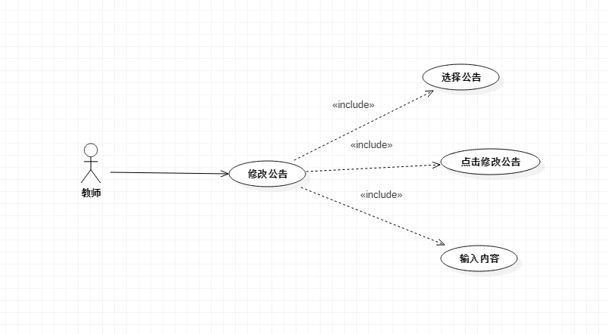

|  |  |  |  |
| --- | --- | --- | --- |
| ID和名称 | UC-20 删除课程公告 | | |
| 创建人 | 陆律宇 | 创建日期 | 2017/12/2 |
| 主要操作者 | 教师 | 次要操作者 |  |
| 描述 | 教师登陆进入网站后，可选择自己开设的课程论坛，然后进入课程公告页面  点击已经发布的公告进行删除操作。 | | |
| 触发器 | 教师希望修改课程公告。 | | |
| 前置条件 | PRE-1 该用户已在我们网站内注册为教师用户  PRE-2 该用户开设了自己的课程论坛  PRE-3选择并进入了课程论坛 | | |
| 后置条件 | POST-1 在课程论坛公告页面显示新的公告  POST-2 已私信的方式通知关注了这门课的同学 | | |
| 一般性流程 | 20.0 删除课程公告  1 登录网站进入自己开设的课程论坛  2 选择课程公告页面，点击已经发布的公告下方的删除按钮  3 弹出提示框，确认是否删除公告。 | | |
| 选择性流程 | 20.1需要删除其他课程论坛的课程资料的信息  1返回一般性流程2  20.2 需要修改多个公告内容  返回一般性流程2 | | |
| 异常 | 20.0 E1 删除公告时，管理员已经删除  1提示改公告已经被删除不需要重复删除 | | |
| 优先级 |  | | |
| 使用频率 | 只有教师用户或者是管理员可以使用，但是删除操作不太进行。 | | |
| 业务规则 |  | | |
| 其他信息 | 对公告的任何操作都会提示关注了这门课的用户  2 管理员拥有同样的权限 | | |
| 假设 | 假设每个礼拜发布的两个公告会被删除。 | | |

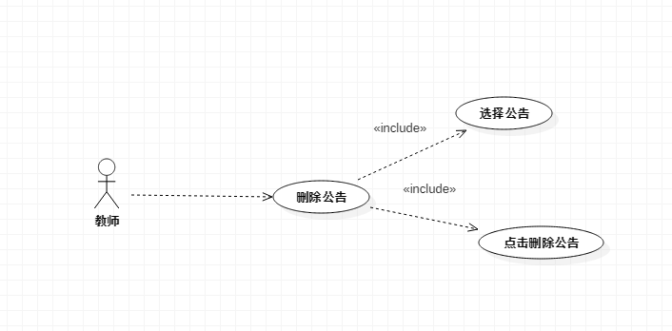

|  |  |  |  |
| --- | --- | --- | --- |
| ID和名称 | UC-21 置顶课程公告 | | |
| 创建人 | 陆律宇 | 创建日期 | 2017/12/2 |
| 主要操作者 | 教师 | 次要操作者 |  |
| 描述 | 教师登陆进入网站后，可选择自己开设的课程论坛，然后进入课程公告页面  点击已经发布的公告进行置顶操作。 | | |
| 触发器 | 教师希望把一些重要的课程公告置顶。 | | |
| 前置条件 | PRE-1 该用户已在我们网站内注册为教师用户  PRE-2 该用户开设了自己的课程论坛  PRE-3选择并进入了课程论坛 | | |
| 后置条件 | POST-1 在课程论坛公告页面显示新的公告 | | |
| 一般性流程 | 21.0 置顶课程公告  1 登录网站进入自己开设的课程论坛  2 选择课程公告页面，点击已经发布的公告下方的置顶按钮  3 弹出提示框，确认是否删除公告。 | | |
| 选择性流程 | 21.1需要置顶其他课程论坛的课程资料的信息  返回一般性流程1  21.2 需要置顶多个公告内容  返回一般性流程2 | | |
| 异常 | 21.0 E1 置顶公告时，管理员已经置顶  1提示改公告已经被置顶不需要重复置顶  21.0 E2 置顶公告时，公告已经被删除  1提示公告已经被删除  2 与管理员 | | |
| 优先级 |  | | |
| 使用频率 | 只有教师用户或者是管理员可以使用。 | | |
| 业务规则 |  | | |
| 其他信息 | 对公告的任何操作都会提示关注了这门课的用户  2 管理员拥有同样的权限 | | |
| 假设 | 假设每个礼拜发布的两个公告会被删除。 | | |

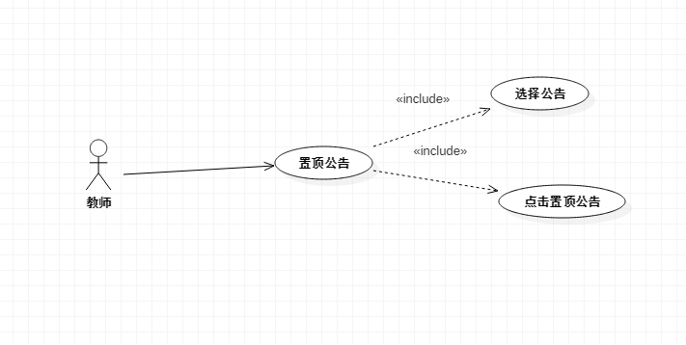

|  |  |  |  |
| --- | --- | --- | --- |
| ID和名称 | UC-22 关注课程（课程中心） | | |
| 创建人 | 庄天杨 | 创建日期 | 2017/12/8 |
| 主要操作者 | 教师 | 次要操作者 |  |
| 描述 | 教师登录进网站后，在课程中心界面，对课程关注，以便获得课程最新资讯 | | |
| 触发器 | 教师希望对自己感兴趣的课程进行学习或者关注 | | |
| 前置条件 | PRE-1 该用户已在我们网站内注册为教师用户  PRE-2选择并进入了课程中心 | | |
| 后置条件 | POST-1 在个人主页的My Courses里新加关注的课程  POST-2 关注课程原先所有的“关注”按钮变为“已关注” | | |
| 一般性流程 | 22.0关注课程  1 登录网站进入课程中心  2 在课程右侧单击“关注”按钮  3 弹出提示框，确认是否关注。 | | |
| 选择性流程 |  | | |
| 异常 | 22.0 E1 已经关注课程  1提示已经关注课程，是否取消关注 | | |
| 优先级 |  | | |
| 使用频率 | 教师，学生或者是管理员可以使用。 | | |
| 业务规则 |  | | |
| 其他信息 |  | | |
| 假设 |  | | |

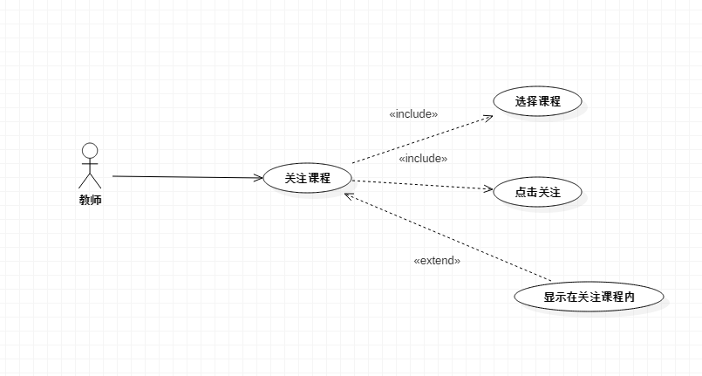

|  |  |  |  |
| --- | --- | --- | --- |
| ID和名称 | UC-23 关注课程（课程内部） | | |
| 创建人 | 庄天杨 | 创建日期 | 2017/12/8 |
| 主要操作者 | 教师 | 次要操作者 |  |
| 描述 | 教师登录进网站后，进入课程页，对课程关注，以便获得课程最新资讯 | | |
| 触发器 | 教师希望对自己感兴趣的课程进行学习或者关注 | | |
| 前置条件 | PRE-1 该用户已在我们网站内注册为教师用户  PRE-2选择课程并进入 | | |
| 后置条件 | POST-1 在个人主页的My Courses里新加关注的课程  POST-2 关注课程原先所有的“关注”按钮变为“已关注” | | |
| 一般性流程 | 23.0关注课程  1登录网站进入课程中心  选择并进入课程页面  点击“关注”按钮  4弹出提示框，确认是否关注。 | | |
| 选择性流程 | 23.1处于“课程介绍”页面  返回一般性流程3  23.2 处于“课程论坛”页面  返回一般性流程3 | | |
| 异常 | 23.0 E1 已经关注课程  1提示已经关注课程，是否取消关注 | | |
| 优先级 |  | | |
| 使用频率 | 教师，学生或者是管理员可以使用。 | | |
| 业务规则 |  | | |
| 其他信息 |  | | |
| 假设 |  | | |



|  |  |  |  |
| --- | --- | --- | --- |
| ID和名称 | UC-24 取消关注（课程中心） | | |
| 创建人 | 庄天杨 | 创建日期 | 2017/12/8 |
| 主要操作者 | 教师 | 次要操作者 |  |
| 描述 | 教师对不再感兴趣的课程可以取消关注，不再接收课程公告等信息 | | |
| 触发器 | 教师希望取消关注的课程 | | |
| 前置条件 | PRE-1 该用户已在我们网站内注册为教师用户  PRE-2 该用户已关注了课程  PRE-3选择并进入了课程中心 | | |
| 后置条件 | POST-1 在个人主页的My Courses里删去取消关注的课程  POST-2 关注课程原先所有的“已关注”按钮变为“关注” | | |
| 一般性流程 | 24.0 取消关注  1 登录网站进入课程中心  2 在课程右侧单击“已关注”按钮  3 弹出提示框，确认是否取消关注。 | | |
| 选择性流程 |  | | |
| 异常 | 24.0 E1 尚未关注课程  1提示尚未关注课程，是否关注 | | |
| 优先级 |  | | |
| 使用频率 | 教师，学生或者是管理员可以使用。 | | |
| 业务规则 |  | | |
| 其他信息 |  | | |
| 假设 |  | | |

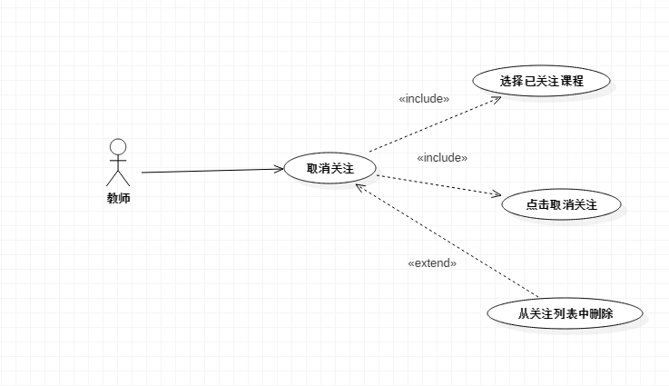

|  |  |  |  |
| --- | --- | --- | --- |
| ID和名称 | UC-25 取消关注（课程内部） | | |
| 创建人 | 庄天杨 | 创建日期 | 2017/12/8 |
| 主要操作者 | 教师 | 次要操作者 |  |
| 描述 | 教师对不再感兴趣的课程可以取消关注，不再接收课程公告等信息 | | |
| 触发器 | 教师希望取消关注的课程 | | |
| 前置条件 | PRE-1 该用户已在我们网站内注册为教师用户  PRE-2 该用户已关注了课程  PRE-3 选择课程并进入 | | |
| 后置条件 | POST-1 在个人主页的My Courses里删去取消关注的课程  POST-2 关注课程原先所有的“已关注”按钮变为“关注” | | |
| 一般性流程 | 25.0取消关注  1登录网站进入课程中心  选择并进入课程页面  点击“已关注”按钮  4弹出提示框，确认是否取消关注。 | | |
| 选择性流程 | 25.1处于“课程介绍”页面  返回一般性流程3  25.2 处于“课程论坛”页面  返回一般性流程3 | | |
| 异常 | 25.0 E1 尚未关注课程  1提示尚未关注课程，是否关注 | | |
| 优先级 |  | | |
| 使用频率 | 教师，学生或者是管理员可以使用。 | | |
| 业务规则 |  | | |
| 其他信息 |  | | |
| 假设 |  | | |



|  |  |  |  |
| --- | --- | --- | --- |
| ID和名称 | UC-26 举报楼层 | | |
| 创建人 | 庄天杨 | 创建日期 | 2017/12/8 |
| 主要操作者 | 教师 | 次要操作者 |  |
| 描述 | 教师对论坛内发布不良或不当信息的人可以进行举报操作 | | |
| 触发器 | 教师希望对用户进行举报。 | | |
| 前置条件 | PRE-1 该用户已在我们网站内注册为教师用户  PRE-2 选择并进入了课程论坛内的帖子 | | |
| 后置条件 | POST-1 被举报用户发帖楼层的“举报”按钮变为已举报 | | |
| 一般性流程 | 26.0 举报楼层  1 登录网站进入课程论坛内的帖子  2 点击楼层右下角举报  3 弹出提示框，确认是否举报。 | | |
| 选择性流程 |  | | |
| 异常 | 26.0 E1 已经举报过了  1提示不需要重复举报 | | |
| 优先级 |  | | |
| 使用频率 | 教师，学生或者是管理员可以使用。 | | |
| 业务规则 |  | | |
| 其他信息 | 管理员拥有同样的权限 | | |
| 假设 | 假设每个人每天只能举报三个人。 | | |

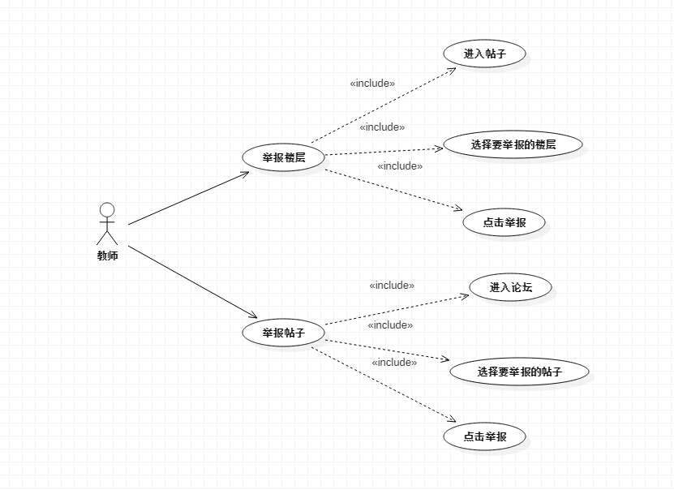

|  |  |  |  |
| --- | --- | --- | --- |
| ID和名称 | UC-27 举报帖子 | | |
| 创建人 | 庄天杨 | 创建日期 | 2017/12/8 |
| 主要操作者 | 教师 | 次要操作者 |  |
| 描述 | 教师对论坛内发布不良或不当信息的人可以进行举报操作 | | |
| 触发器 | 教师希望对帖子进行举报。 | | |
| 前置条件 | PRE-1 该用户已在我们网站内注册为教师用户  PRE-2 选择并进入了课程论坛内的帖子 | | |
| 后置条件 | POST-1 被举报帖子的“举报”按钮变为已举报 | | |
| 一般性流程 | 26.0 举报帖子  1 登录网站进入课程论坛内的帖子  2 点击帖子右上角举报  3 弹出提示框，确认是否举报。 | | |
| 选择性流程 |  | | |
| 异常 | 26.0 E1 已经举报过了  1提示不需要重复举报 | | |
| 优先级 |  | | |
| 使用频率 | 教师，学生或者是管理员可以使用。 | | |
| 业务规则 |  | | |
| 其他信息 |  | | |
| 假设 |  | | |



|  |  |  |  |
| --- | --- | --- | --- |
| ID和名称 | UC-28 发送私信 | | |
| 创建人 | 庄天杨 | 创建日期 | 2017/12/8 |
| 主要操作者 | 教师 | 次要操作者 |  |
| 描述 | 教师登录进网站后，点击其他用户头像，进入个人主页，向他发送私信 | | |
| 触发器 | 教师希望与用户进行留言交流。 | | |
| 前置条件 | PRE-1 该用户已在我们网站内注册为教师用户  PRE-2 选择并进入了其他用户的个人主页 | | |
| 后置条件 | POST-1 接收方的信息提示栏中新增一条信息 | | |
| 一般性流程 | 28.0发送私信  1 登录网站进入其他用户的个人主页  2 点击私信  3 弹出输入框，输入内容并发送。 | | |
| 选择性流程 |  | | |
| 异常 |  | | |
| 优先级 |  | | |
| 使用频率 | 教师，学生或者是管理员可以使用。 | | |
| 业务规则 |  | | |
| 其他信息 |  | | |
| 假设 |  | | |

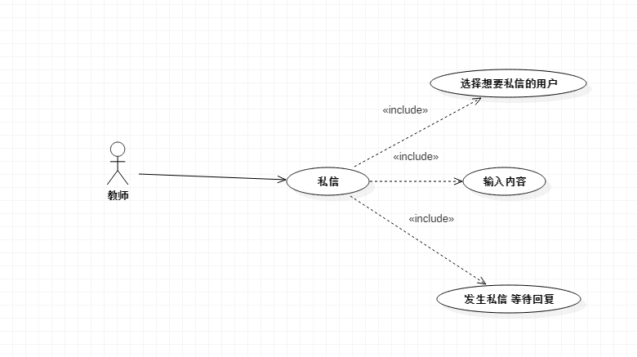

|  |  |  |  |
| --- | --- | --- | --- |
| ID和名称 | UC-29删除自己发的帖子 | | |
| 创建人 | 章轩华 | 创建日期 | 2017/11/30 |
| 主要操作者 | 教师 | 次要操作者 |  |
| 描述 | 教师进入论坛后发帖，他想要删除自己删除自己所发的帖子 | | |
| 触发器 | 教师希望删除自己发的帖子。 | | |
| 前置条件 | PRE-1 该用户已在我们网站内成为教师  PRE-2 该用户登录网站  PRE-3 该用户已经发帖  PRE-4 该用户进入帖子 | | |
| 后置条件 | POST-1 进入用户中心 | | |
| 一般性流程 | 29.0删除自己发的帖子   1. 教师用户希望删除自己发的帖子 2. 从用户中心进入自己发的帖子 3. 点击删除，并确定 4. 显示用户中心 | | |
| 选择性流程 | 29.1用户选择其他帖子删除  1 返回一般性流程 | | |
| 异常 |  | | |
| 优先级 | 中 | | |
| 使用频率 |  | | |
| 业务规则 |  | | |
| 其他信息 | 教师、学生、管理员都可以使用 | | |
| 假设 |  | | |

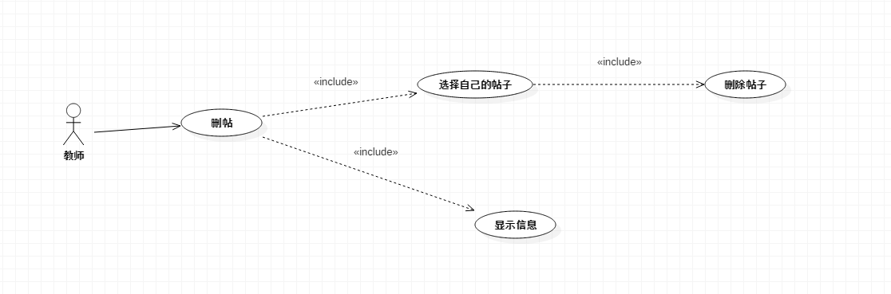

|  |  |  |  |
| --- | --- | --- | --- |
| ID和名称 | UC-30 修改个人信息 | | |
| 创建人 | 蒋立 | 创建日期 | 2018/1/7 |
| 主要操作者 | 教师 | 次要操作者 |  |
| 描述 | 教师进入网站后，想要修改自己的个人信息 | | |
| 触发器 | 教师希望修改自己的个人信息 | | |
| 前置条件 | PRE-1 该用户已在我们网站内成为教师用户  PRE-2 该用户登录网站  PRE-3 该用户进入个人页面 | | |
| 后置条件 | POST-1 个人信息或课程中的教师介绍发生变化 | | |
| 一般性流程 | 30.0修改个人信息   1. 教师用户希望修改自己的个人信息 2. 从用户中心进入个人信息页面 3. 点击编辑并修改   4、显示修改后的个人信息 | | |
| 选择性流程 | 30.1用户修改课程中的教师介绍  1 进入教师介绍界面  2 点击编辑  3 转跳到个人信息页面  4 返回一般性流程3 | | |
| 异常 |  | | |
| 优先级 | 中 | | |
| 使用频率 |  | | |
| 业务规则 |  | | |
| 其他信息 | 教师可以使用 | | |
| 假设 |  | | |

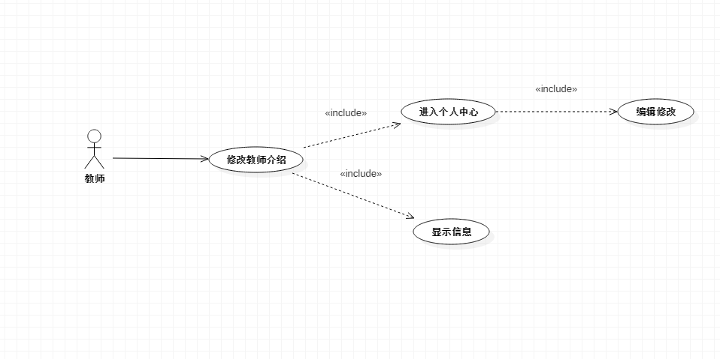

管理员用例：

|  |  |  |  |
| --- | --- | --- | --- |
| ID和名称 | UC-1登录 | | |
| 创建人 | 蒋立 | 创建日期 | 2017/11/30 |
| 主要操作者 | 管理员 | 次要操作者 |  |
| 描述 | 管理员打开浏览器后，输入我们网站的网址，然后进入网站的未登录界面，点击首页的任意出后，会弹出登录框，在登录框输入账号和密码后进入登陆后的管理员界面。 | | |
| 触发器 | 管理员希望登录我们的网站。 | | |
| 前置条件 | PRE-1 该用户已在我们网站内成为管理员  PRE-2 该用户希望登录网站 | | |
| 后置条件 | POST-1 进入管理员界面 | | |
| 一般性流程 | 1.0登录  管理员用户希望登录网站  再打开首页后点击任意处后，弹出登录框  在登录框内输入自己的账号，密码，点击登陆后转至管理员界面。  显示管理员界面。 | | |
| 选择性流程 | 1.1用户选择其他账号登录  1 返回一般性流程 | | |
| 异常 | 1.0 E1 所登录的账号已经登录  告知用户所登录的账号已经在线  2a 如果用户选择不登录，则返回未登录界面  2b 如果用户选择继续登录，则会使之前在线的账号下线。  1.0 E2所输入的账号不存在  告知用户账号不存在  2a 重新输入账号  2B 去注册该账号  1.0 E3 登录账号的密码不正确  告知用户密码不正确  2a 修改登陆的密码  2b 点击忘记密码，取回密码。 | | |
| 优先级 | 高 | | |
| 使用频率 | 网站目前只有一名管理员进行登录管理，一天登录二至四次，使用频率低。 | | |
| 业务规则 |  | | |
| 其他信息 | 按下登陆按钮后会根据情况弹出不同的提示框。  登录框可以随时取消。 | | |
| 假设 | 假设每天一共有2-4次登陆。 | | |

|  |  |  |  |
| --- | --- | --- | --- |
| ID和名称 | UC-2教师用户管理添加用户 | | |
| 创建人 | 蒋立 | 创建日期 | 2017/11/30 |
| 主要操作者 | 管理员 | 次要操作者 |  |
| 描述 | 管理员进入管理员界面后，点击进入用户管理界面，选择教师用户，对教师用户进行添加操作。 | | |
| 触发器 | 管理员希望在管理员界面对教师用户进行管理。 | | |
| 前置条件 | PRE-1 该用户已在我们网站内成为管理员  PRE-2 该用户已经进入管理员界面  PRE-3 该用户希望在管理员界面对教师用户进行管理 | | |
| 后置条件 | POST-1 根据操作对教师用户进行添加 | | |
| 一般性流程 | 2.0进入用户管理界面，对教师用户进行添加操作  管理员希望对教师用户进行添加操作  在用户管理界面点击添加控件，在网页上弹出信息框  在信息框内输入教师信息，点击确定，完成添加后转至用户管理界面  在用户管理界面显示新增的教师用户 | | |
| 选择性流程 | 2.1 用户选择批量添加  1. 管理员希望批量添加教师用户  2. 返回一般性流程2  3. 重复一般性流程2-4 | | |
| 异常 | 2.0 E1 在添加时该目标已经注册  1. 告知用户该目标已经存在  2. 更新用户管理界面该目标的信息  2.0 E2 在添加时未选中目标  1. 告知用户需选中目标 | | |
| 优先级 | 高 | | |
| 使用频率 | 网站目前只有一名管理员进行管理，一天对教师用户进行添加十至一百次，使用频率中。 | | |
| 业务规则 |  | | |
| 其他信息 | 按下添加按钮后会根据情况弹出不同的提示框。  确认框随时可以取消。 | | |

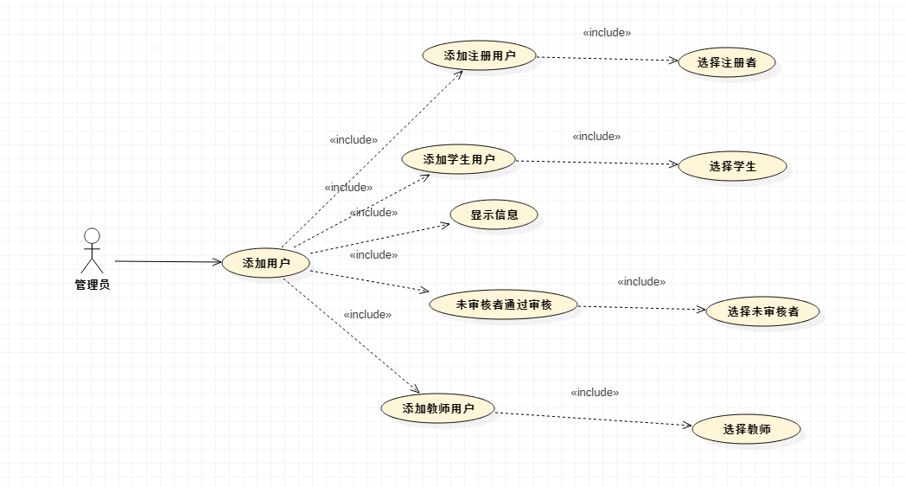

|  |  |  |  |
| --- | --- | --- | --- |
| ID和名称 | UC-3教师用户管理删除操作 | | |
| 创建人 | 蒋立 | 创建日期 | 2017/11/30 |
| 主要操作者 | 管理员 | 次要操作者 |  |
| 描述 | 管理员进入管理员界面后，点击进入用户管理界面，选择教师用户，对教师用户进行删除操作。 | | |
| 触发器 | 管理员希望在管理员界面对教师用户进行管理。 | | |
| 前置条件 | PRE-1 该用户已在我们网站内成为管理员  PRE-2 该用户已经进入管理员界面  PRE-3 该用户希望在管理员界面对教师用户进行管理 | | |
| 后置条件 | POST-1 根据操作对教师用户进行删除 | | |
| 一般性流程 | 3.0进入用户管理界面，对教师用户进行删除操作  管理员希望对教师用户进行删除操作  在用户管理界面点击删除控件，在网页上弹出确认框  在确认框内点击确认按钮，完成删除后转至用户管理界面  在用户管理界面删除刚刚确认的教师用户 | | |
| 选择性流程 | 3.1 用户选择批量删除  1. 管理员希望批量删除教师用户  2. 勾选希望删除的用户  3. 返回一般性流程2 | | |
| 异常 | 3.0 E1 在删除时该目标已经被删除  1. 告知用户该目标已经被删除  2a. 如果用户选择继续删除，告知用户请勿重复操作  2b. 若果用户不选择继续删除，返回用户管理界面  3.0 E2 在删除时未选中目标  1. 告知用户需选中目标 | | |
| 优先级 | 高 | | |
| 使用频率 | 网站目前只有一名管理员进行管理，一天对教师用户进行删除操作十至一百次，使用频率中。 | | |
| 业务规则 |  | | |
| 其他信息 | 按下删除按钮后会根据情况弹出不同的提示框。  确认框随时可以取消。 | | |

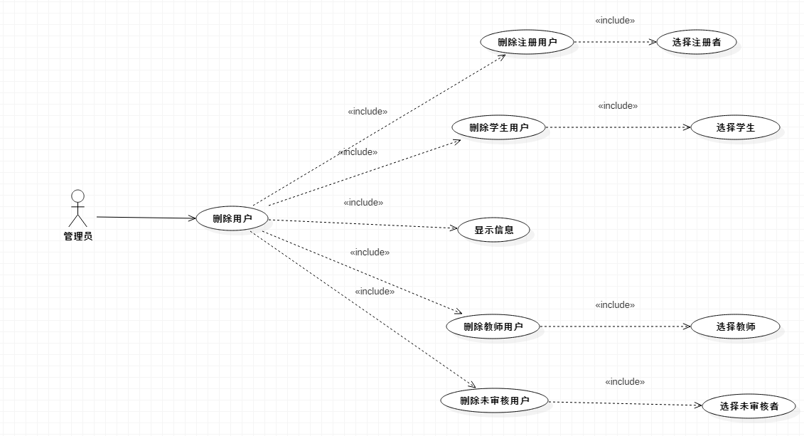

|  |  |  |  |
| --- | --- | --- | --- |
| ID和名称 | UC-4 教师用户管理禁言操作 | | |
| 创建人 | 蒋立 | 创建日期 | 2017/11/30 |
| 主要操作者 | 管理员 | 次要操作者 |  |
| 描述 | 管理员进入管理员界面后，点击进入用户管理界面，选择教师用户，对教师用户进行禁言操作。 | | |
| 触发器 | 管理员希望在管理员界面对教师用户进行管理。 | | |
| 前置条件 | PRE-1 该用户已在我们网站内成为管理员  PRE-2 该用户已经进入管理员界面  PRE-3 该用户希望在管理员界面对教师用户进行管理 | | |
| 后置条件 | POST-1 根据操作对教师用户进行禁言 | | |
| 一般性流程 | 4.0 进入用户管理界面，对教师用户进行禁言操作  管理员希望对教师用户进行禁言操作  在用户管理界面点击禁言控件，在网页上弹出确认框  在确认框内点击确认按钮，完成禁言后转至用户管理界面  在用户管理界面禁言刚刚确认的教师用户 | | |
| 选择性流程 | 4.1 用户选择批量禁言  1. 管理员希望批量禁言教师用户  2. 勾选希望禁言的用户  3. 返回一般性流程2 | | |
| 异常 | 4.0 E1 在禁言时该目标已经被禁言  1. 告知用户该目标已经被禁言  2a. 如果用户选择继续禁言，告知用户请勿重复操作  2b. 若果用户不选择继续禁言，返回用户管理界面  4.0 E2 在禁言时未选中目标  1. 告知用户需选中目标 | | |
| 优先级 | 高 | | |
| 使用频率 | 网站目前只有一名管理员进行管理，一天对教师用户进行禁言操作十至一百次，使用频率中。 | | |
| 业务规则 |  | | |
| 其他信息 | 按下禁言按钮后会根据情况弹出不同的提示框。  确认框随时可以取消。 | | |

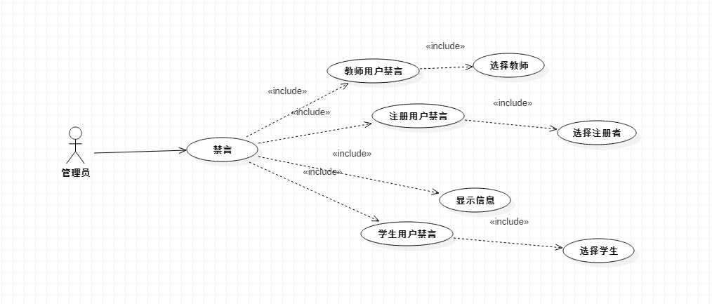

|  |  |  |  |
| --- | --- | --- | --- |
| ID和名称 | UC-5教师用户管理解禁操作 | | |
| 创建人 | 蒋立 | 创建日期 | 2017/11/30 |
| 主要操作者 | 管理员 | 次要操作者 |  |
| 描述 | 管理员进入管理员界面后，点击进入用户管理界面，选择教师用户，对教师用户进行解封操作。 | | |
| 触发器 | 管理员希望在管理员界面对教师用户进行管理。 | | |
| 前置条件 | PRE-1 该用户已在我们网站内成为管理员  PRE-2 该用户已经进入管理员界面  PRE-3 该用户希望在管理员界面对教师用户进行管理 | | |
| 后置条件 | POST-1 根据操作对教师用户进行添加、删除、封禁、解封 | | |
| 一般性流程 | 5.0 进入用户管理界面，对教师用户进行解禁操作  1. 管理员希望对教师用户进行解禁操作  2. 在用户管理界面点击解禁控件，在网页上弹出确认框  3. 在确认框内点击确认按钮，完成解禁后转至用户管理界面  4. 在用户管理界面解禁刚刚确认的教师用户 | | |
| 选择性流程 | 5.1 用户选择批量解禁  1. 管理员希望批量解禁教师用户  2. 勾选希望解禁的用户  3. 返回一般性流程2 | | |
| 异常 | 5.0 E1 在解禁时该目标已经被解禁  1. 告知用户该目标已经被解禁  2a. 如果用户选择继续解禁，告知用户请勿重复操作  2b. 若果用户不选择继续解禁，返回用户管理界面  5.0 E2 在解禁时未选中目标  1. 告知用户需选中目标 | | |
| 优先级 | 高 | | |
| 使用频率 | 网站目前只有一名管理员进行管理，一天对教师用户进行解封操作十至一百次，使用频率中。 | | |
| 业务规则 |  | | |
| 其他信息 | 按下解封按钮后会根据情况弹出不同的提示框。  确认框随时可以取消。 | | |

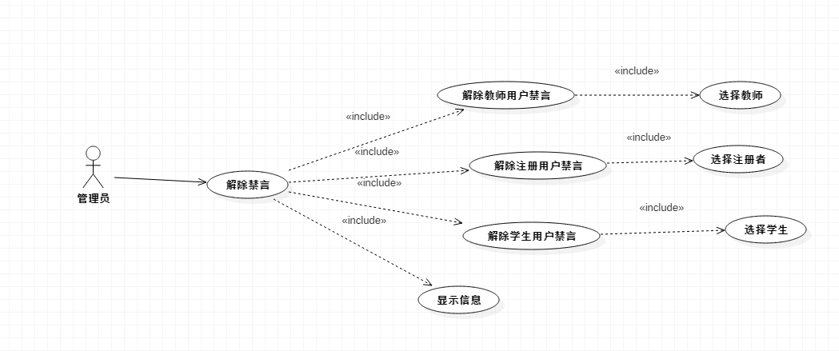

|  |  |  |  |
| --- | --- | --- | --- |
| ID和名称 | UC-6注册用户管理添加用户 | | |
| 创建人 | 蒋立 | 创建日期 | 2017/11/30 |
| 主要操作者 | 管理员 | 次要操作者 |  |
| 描述 | 管理员进入管理员界面后，点击进入用户管理界面，选择注册用户，对注册用户进行添加操作。 | | |
| 触发器 | 管理员希望在管理员界面对注册用户进行管理。 | | |
| 前置条件 | PRE-1 该用户已在我们网站内成为管理员  PRE-2 该用户已经进入管理员界面  PRE-3 该用户希望在管理员界面对注册用户进行管理 | | |
| 后置条件 | POST-1 根据操作对注册用户进行添加 | | |
| 一般性流程 | 6.0进入用户管理界面，对注册用户进行添加操作  管理员希望对教师用户进行添加操作  在用户管理界面点击添加控件，在网页上弹出信息框  在信息框内输入教师信息，点击确定，完成添加后转至用户管理界面  在用户管理界面显示新增的注册用户 | | |
| 选择性流程 | 6.1 用户选择批量添加  1. 管理员希望批量添加注册用户  2. 返回一般性流程2  3. 重复一般性流程2-4 | | |
| 异常 | 6.0 E1 在添加时该目标已经注册  1. 告知用户该目标已经存在  2. 更新用户管理界面该用户的信息  6.0 E2 在添加时未选中目标  1. 告知用户需选中目标 | | |
| 优先级 | 高 | | |
| 使用频率 | 网站目前只有一名管理员进行管理，一天对注册用户进行添加十至一百次，使用频率中。 | | |
| 业务规则 |  | | |
| 其他信息 | 按下添加按钮后会根据情况弹出不同的提示框。  确认框随时可以取消。 | | |



|  |  |  |  |
| --- | --- | --- | --- |
| ID和名称 | UC-7注册用户管理删除操作 | | |
| 创建人 | 蒋立 | 创建日期 | 2017/11/30 |
| 主要操作者 | 管理员 | 次要操作者 |  |
| 描述 | 管理员进入管理员界面后，点击进入用户管理界面，选择注册用户，对注册用户进行删除操作。 | | |
| 触发器 | 管理员希望在管理员界面对注册用户进行管理。 | | |
| 前置条件 | PRE-1 该用户已在我们网站内成为管理员  PRE-2 该用户已经进入管理员界面  PRE-3 该用户希望在管理员界面对注册用户进行管理 | | |
| 后置条件 | POST-1 根据操作对注册用户进行删除 | | |
| 一般性流程 | 7.0进入用户管理界面，对注册用户进行删除操作  管理员希望对注册用户进行删除操作  在用户管理界面点击删除控件，在网页上弹出确认框  在确认框内点击确认按钮，完成删除后转至用户管理界面  在用户管理界面删除刚刚确认的注册用户 | | |
| 选择性流程 | 7.1 用户选择批量删除  1. 管理员希望批量删除注册用户  2. 勾选希望删除的用户  3. 返回一般性流程2 | | |
| 异常 | 7.0 E1 在删除时该目标已经被删除  1. 告知用户该目标已经被删除  2a. 如果用户选择继续删除，告知用户请勿重复操作  2b. 若果用户不选择继续删除，返回用户管理界面  7.0 E2 在删除时未选中目标  1. 告知用户需选中目标 | | |
| 优先级 | 高 | | |
| 使用频率 | 网站目前只有一名管理员进行管理，一天对注册用户进行删除操作十至一百次，使用频率中。 | | |
| 业务规则 |  | | |
| 其他信息 | 按下删除按钮后会根据情况弹出不同的提示框。  确认框随时可以取消。 | | |



|  |  |  |  |
| --- | --- | --- | --- |
| ID和名称 | UC-8注册用户管理禁言操作 | | |
| 创建人 | 蒋立 | 创建日期 | 2017/11/30 |
| 主要操作者 | 管理员 | 次要操作者 |  |
| 描述 | 管理员进入管理员界面后，点击进入用户管理界面，选择注册用户，对注册用户进行禁言操作。 | | |
| 触发器 | 管理员希望在管理员界面对注册用户进行管理。 | | |
| 前置条件 | PRE-1 该用户已在我们网站内成为管理员  PRE-2 该用户已经进入管理员界面  PRE-3 该用户希望在管理员界面对注册用户进行管理 | | |
| 后置条件 | POST-1 根据操作对教师用户进行禁言 | | |
| 一般性流程 | 8.0 进入用户管理界面，对注册用户进行禁言操作  1. 管理员希望对注册用户进行禁言操作  2. 在用户管理界面点击禁言控件，在网页上弹出确认框  3. 在确认框内点击确认按钮，完成禁言后转至用户管理界面  4. 在用户管理界面禁言刚刚确认的注册用户 | | |
| 选择性流程 | 8.1 用户选择批量禁言  1. 管理员希望批量禁言注册用户  2. 勾选希望禁言的用户  3. 返回一般性流程2 | | |
| 异常 | 8.0 E1 在禁言时该目标已经被禁言  1. 告知用户该目标已经被禁言  2a. 如果用户选择继续禁言，告知用户请勿重复操作  2b. 若果用户不选择继续禁言，返回用户管理界面  8.0 E2 在禁言时未选中目标  1. 告知用户需选中目标 | | |
| 优先级 | 高 | | |
| 使用频率 | 网站目前只有一名管理员进行管理，一天对注册用户进行禁言操作十至一百次，使用频率中。 | | |
| 业务规则 |  | | |
| 其他信息 | 按下禁言按钮后会根据情况弹出不同的提示框。  确认框随时可以取消。 | | |



|  |  |  |  |
| --- | --- | --- | --- |
| ID和名称 | UC-9注册用户管理解禁操作 | | |
| 创建人 | 蒋立 | 创建日期 | 2017/11/30 |
| 主要操作者 | 管理员 | 次要操作者 |  |
| 描述 | 管理员进入管理员界面后，点击进入用户管理界面，选择注册用户，对注册用户进行解封操作。 | | |
| 触发器 | 管理员希望在管理员界面对注册用户进行管理。 | | |
| 前置条件 | PRE-1 该用户已在我们网站内成为管理员  PRE-2 该用户已经进入管理员界面  PRE-3 该用户希望在管理员界面对注册用户进行管理 | | |
| 后置条件 | POST-1 根据操作对注册用户进行解封 | | |
| 一般性流程 | 9.0 进入用户管理界面，对注册用户进行解禁操作  1. 管理员希望对注册用户进行解禁操作  2. 在用户管理界面点击解禁控件，在网页上弹出确认框  3. 在确认框内点击确认按钮，完成解禁后转至用户管理界面  4. 在用户管理界面解禁刚刚确认的注册用户 | | |
| 选择性流程 | 9.1 用户选择批量解禁  1. 管理员希望批量解禁注册用户  2. 勾选希望解禁的用户  3. 返回一般性流程2 | | |
| 异常 | 9.0 E1 在解禁时该目标已经被解禁  1. 告知用户该目标已经被解禁  2a. 如果用户选择继续解禁，告知用户请勿重复操作  2b. 若果用户不选择继续解禁，返回用户管理界面  9.0 E2 在解禁时未选中目标  1. 告知用户需选中目标 | | |
| 优先级 | 高 | | |
| 使用频率 | 网站目前只有一名管理员进行管理，一天对注册用户进行解封操作十至一百次，使用频率中。 | | |
| 业务规则 |  | | |
| 其他信息 | 按下解封按钮后会根据情况弹出不同的提示框。  确认框随时可以取消。 | | |



|  |  |  |  |
| --- | --- | --- | --- |
| ID和名称 | UC-10未审核用户管理同意 | | |
| 创建人 | 蒋立 | 创建日期 | 2017/11/30 |
| 主要操作者 | 管理员 | 次要操作者 |  |
| 描述 | 管理员进入管理员界面后，点击进入用户管理界面，选择未审核用户，对未审核用户进行同意操作。 | | |
| 触发器 | 管理员希望在管理员界面对未审核用户进行管理。 | | |
| 前置条件 | PRE-1 该用户已在我们网站内成为管理员  PRE-2 该用户已经进入管理员界面  PRE-3 该用户希望在管理员界面对未审核用户进行管理 | | |
| 后置条件 | POST-1 根据操作对未审核用户进行同意 | | |
| 一般性流程 | 10.0进入用户管理界面，对未审核用户进行同意操作  1.管理员希望对未审核用户进行同意操作  2.在用户管理界面点击同意控件，在网页上弹出确认框  3.在确认框内点击确认按钮，完成同意后转至用户管理界面  4.在用户管理界面显示新增的未审核用户 | | |
| 选择性流程 | 10.1用户选择批量同意  1. 管理员希望批量同意未审核用户  2. 勾选希望同意的用户  3. 返回一般性流程3 | | |
| 异常 | 10.0 E1 在同意时该目标已经注册  1. 告知用户该目标已经被通过  2a. 如果用户选择继续同意，告知用户请勿重复操作  2b. 若果用户不选择继续同意，返回用户管理界面  10.0 E2 在同意时未选中目标  1. 告知用户需选中目标 | | |
| 优先级 | 高 | | |
| 使用频率 | 网站目前只有一名管理员进行管理，一天对未审核用户进行同意操作一百次至两百次，使用频率中。 | | |
| 业务规则 |  | | |
| 其他信息 | 按下同意按钮后会根据情况弹出不同的提示框。  确认框随时可以取消。 | | |



|  |  |  |  |
| --- | --- | --- | --- |
| ID和名称 | UC-11未审核用户管理拒绝 | | |
| 创建人 | 蒋立 | 创建日期 | 2017/11/30 |
| 主要操作者 | 管理员 | 次要操作者 |  |
| 描述 | 管理员进入管理员界面后，点击进入用户管理界面，选择未审核用户，对未审核用户进行拒绝操作。 | | |
| 触发器 | 管理员希望在管理员界面对未审核用户进行管理。 | | |
| 前置条件 | PRE-1 该用户已在我们网站内成为管理员  PRE-2 该用户已经进入管理员界面  PRE-3 该用户希望在管理员界面对非注册用户进行管理 | | |
| 后置条件 | POST-1 根据操作对未审核用户进行拒绝 | | |
| 一般性流程 | 11.0进入用户管理界面，对未审核用户进行删除操作  5.管理员希望对未审核用户进行拒绝操作  6.在用户管理界面点击拒绝控件，在网页上弹出确认框  7.在确认框内点击确认按钮，完成拒绝后转至用户管理界面  8.在用户管理界面拒绝刚刚确认的未审核用户 | | |
| 选择性流程 | 11.1 用户选择批量删除  1. 管理员希望批量拒绝未审核用户  2. 勾选希望拒绝的用户  3. 返回一般性流程6 | | |
| 异常 | 11.0 E1 在拒绝时该目标已经被拒绝  1. 告知用户该目标已经被拒绝  2a. 如果用户选择继续拒绝，告知用户请勿重复操作  2b. 若果用户不选择继续拒绝，返回用户管理界面  11.0 E2 在添加时未选中目标  1. 告知用户需选中目标 | | |
| 优先级 | 高 | | |
| 使用频率 | 网站目前只有一名管理员进行管理，一天对未审核用户进行拒绝操作一百次至两百次，使用频率中。 | | |
| 业务规则 |  | | |
| 其他信息 | 按下同意、拒绝按钮后会根据情况弹出不同的提示框。  确认框随时可以取消。 | | |



|  |  |  |  |
| --- | --- | --- | --- |
| ID和名称 | UC-12课程管理添加 | | |
| 创建人 | 蒋立 | 创建日期 | 2017/11/30 |
| 主要操作者 | 管理员 | 次要操作者 |  |
| 描述 | 管理员进入管理员界面后，点击进入课程管理界面，对课程进行添加操作。 | | |
| 触发器 | 管理员希望在管理员界面对课程进行添加操作。 | | |
| 前置条件 | PRE-1 该用户已在我们网站内成为管理员  PRE-2 该用户已经进入管理员界面  PRE-3 该用户希望在管理员界面对课程进行添加操作 | | |
| 后置条件 | POST-1 根据操作对课程进行添加 | | |
| 一般性流程 | 12.0进入用户管理界面，对课程进行添加操作  管理员希望对课程进行添加操作  在用户管理界面点击添加控件，在网页上弹出信息框  在信息框内输入课程信息，点击确定，完成添加后转至课程管理界面  在用户管理界面显示新增的课程 | | |
| 选择性流程 | 12.1用户选择批量添加  1. 管理员希望批量添加注册用户  2. 返回一般性流程2  3. 重复一般性流程2-4 | | |
| 异常 | 12.0 E1 在添加时该课程已存在  1. 告知用户该课程已经存在  2. 更新课程管理界面该课程的信息  12.0 E2 在添加时未选中课程  1. 告知用户需选中课程 | | |
| 优先级 | 高 | | |
| 使用频率 | 网站目前只有一名管理员进行管理，一天对课程进行添加操作一次至十次，使用频率低。 | | |
| 业务规则 |  | | |
| 其他信息 | 按下添加按钮后会根据情况弹出不同的提示框。  确认框随时可以取消。 | | |

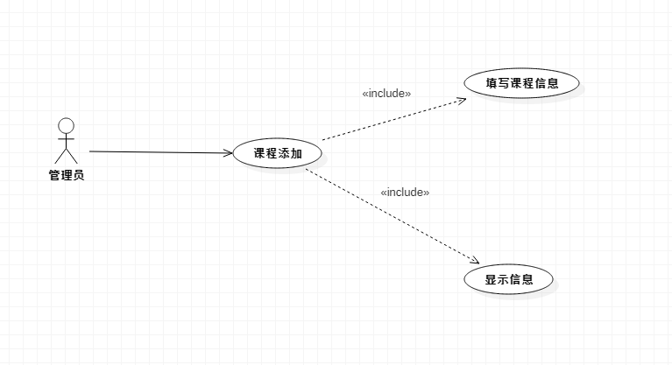

|  |  |  |  |
| --- | --- | --- | --- |
| ID和名称 | UC-13课程管理删除 | | |
| 创建人 | 蒋立 | 创建日期 | 2017/11/30 |
| 主要操作者 | 管理员 | 次要操作者 |  |
| 描述 | 管理员进入管理员界面后，点击进入课程管理界面，对课程进行删除操作。 | | |
| 触发器 | 管理员希望在管理员界面对课程进行删除操作。 | | |
| 前置条件 | PRE-1 该用户已在我们网站内成为管理员  PRE-2 该用户已经进入管理员界面  PRE-3 该用户希望在管理员界面对课程进行删除操作 | | |
| 后置条件 | POST-1 根据操作对课程进行删除 | | |
| 一般性流程 | 13.0进入用户管理界面，对课程进行删除操作  管理员希望对课程进行删除操作  在用户管理界面点击删除控件，在网页上弹出确认框  在确认框内点击确认按钮，完成删除后转至课程管理界面  在用户管理界面删除刚刚确认的课程 | | |
| 选择性流程 | 13.1用户选择批量删除  1. 管理员希望批量删除课程  2. 勾选希望删除的课程  3. 返回一般性流程2 | | |
| 异常 | 13.0 E1 在删除时该课程已被删除  1. 告知用户该课程已经被删除  2a. 如果用户选择继续删除，告知用户请勿重复操作  2b. 若果用户不选择继续删除，返回课程管理界面  13.0 E2 在删除时未选中课程  1. 告知用户需选中课程 | | |
| 优先级 | 高 | | |
| 使用频率 | 网站目前只有一名管理员进行管理，一天对课程进行删除操作一次至十次，使用频率低。 | | |
| 业务规则 |  | | |
| 其他信息 | 按下删除按钮后会根据情况弹出不同的提示框。  确认框随时可以取消。 | | |

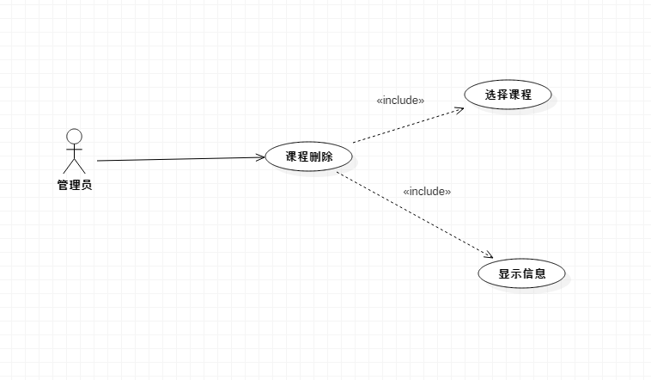

|  |  |  |  |
| --- | --- | --- | --- |
| ID和名称 | UC-14课程管理同意 | | |
| 创建人 | 蒋立 | 创建日期 | 2017/11/30 |
| 主要操作者 | 管理员 | 次要操作者 |  |
| 描述 | 管理员进入管理员界面后，点击进入课程管理界面，对教师申请的课程进行同意操作。 | | |
| 触发器 | 管理员希望在管理员界面对课程进行同意操作。 | | |
| 前置条件 | PRE-1 该用户已在我们网站内成为管理员  PRE-2 该用户已经进入管理员界面  PRE-3 该用户希望在管理员界面对教师申请的课程进行同意操作 | | |
| 后置条件 | POST-1 根据操作对教师申请的课程进行同意 | | |
| 一般性流程 | 14.0进入课程管理界面，对教师申请的课程进行同意操作  1.管理员希望对教师申请的课程进行同意操作  2.在用户管理界面点击同意控件，在网页上弹出确认框  3.在确认框内点击确认按钮，完成同意后转至课程管理界面  4.在用户管理界面显示新增的课程 | | |
| 选择性流程 | 14.1用户选择批量同意  1. 管理员希望批量同意课程  2. 勾选希望同意的课程  3. 返回一般性流程3 | | |
| 异常 | 14.0 E1 在同意时该课程已经存在  1. 告知用户该课程已经被通过  2a. 如果用户选择继续同意，告知用户请勿重复操作  2b. 若果用户不选择继续同意，返回用户管理界面  14.0 E2 在同意时未选中课程  1. 告知用户需选中课程 | | |
| 优先级 | 高 | | |
| 使用频率 | 网站目前只有一名管理员进行管理，一天对课程进行同意操作一次至十次，使用频率低。 | | |
| 业务规则 |  | | |
| 其他信息 | 按下同意按钮后会根据情况弹出不同的提示框。  确认框随时可以取消。 | | |

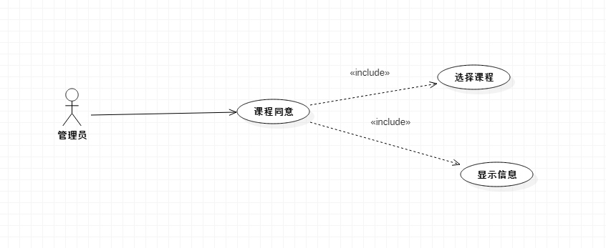

|  |  |  |  |
| --- | --- | --- | --- |
| ID和名称 | UC-15课程管理拒绝 | | |
| 创建人 | 蒋立 | 创建日期 | 2017/11/30 |
| 主要操作者 | 管理员 | 次要操作者 |  |
| 描述 | 管理员进入管理员界面后，点击进入课程管理界面，对教师申请的课程进行拒绝操作。 | | |
| 触发器 | 管理员希望在管理员界面对课程进行拒绝操作。 | | |
| 前置条件 | PRE-1 该用户已在我们网站内成为管理员  PRE-2 该用户已经进入管理员界面  PRE-3 该用户希望在管理员界面对教师申请的课程进行拒绝操作 | | |
| 后置条件 | POST-1 根据操作对教师申请的课程进行拒绝 | | |
| 一般性流程 | 15.0进入课程管理界面，对教师申请的课程进行拒绝操作  1.管理员希望对教师申请的课程进行拒绝操作  2.在用户管理界面点击拒绝控件，在网页上弹出确认框  3.在确认框内点击确认按钮，完成拒绝后转至课程管理界面  4.在课程管理界面拒绝刚刚确认的课程 | | |
| 选择性流程 | 15.1用户选择批量拒绝  1. 管理员希望批量拒绝课程  2. 勾选希望拒绝的课程  3. 返回一般性流程3 | | |
| 异常 | 15.0 E1 在拒绝时该课程已经被拒绝  1. 告知用户该课程已经被拒绝  2a. 如果用户选择继续拒绝，告知用户请勿重复操作  2b. 若果用户不选择继续拒绝，返回用户管理界面  15.0 E2 在拒绝时未选中课程  1. 告知用户需选中课程 | | |
| 优先级 | 高 | | |
| 使用频率 | 网站目前只有一名管理员进行管理，一天对课程进行拒绝操作一次至十次，使用频率低。 | | |
| 业务规则 |  | | |
| 其他信息 | 按下同意按钮后会根据情况弹出不同的提示框。  确认框随时可以取消。 | | |

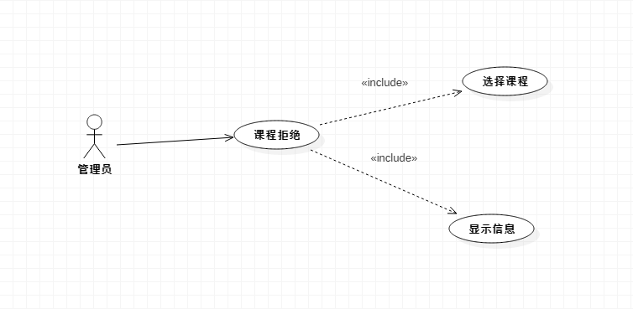

|  |  |  |  |
| --- | --- | --- | --- |
| ID和名称 | UC-16教师用户管理重置密码 | | |
| 创建人 | 蒋立 | 创建日期 | 2017/11/30 |
| 主要操作者 | 管理员 | 次要操作者 |  |
| 描述 | 管理员进入管理员界面后，点击进入用户管理界面，选择教师用户，对教师用户进行重置密码操作。 | | |
| 触发器 | 管理员希望在管理员界面对教师用户进行管理。 | | |
| 前置条件 | PRE-1 该用户已在我们网站内成为管理员  PRE-2 该用户已经进入管理员界面  PRE-3 该用户希望在管理员界面对教师用户进行重置密码 | | |
| 后置条件 | POST-1 根据操作对教师用户进行重置密码 | | |
| 一般性流程 | 16.0进入用户管理界面，对教师用户进行重置密码操作  管理员希望对教师用户进行重置密码操作  在用户管理界面点击重置密码控件，在网页上弹出确认框  在确认框内点击确认按钮，完成重置密码后转至课程管理界面  在用户管理界面重置刚刚确认的教师用户的密码 | | |
| 选择性流程 | 16.1 用户选择批量重置  1. 管理员希望批量重置教师用户的密码  2. 勾选希望重置密码的教师用户  3. 返回一般性流程3 | | |
| 异常 | 16.0 E1 在重置时该目标已经是默认密码  1. 告知用户该目标不需要重置密码  2. 更新用户管理界面该用户的信息  16.0 E2 在重置密码时未选中目标  1. 告知用户需选中目标 | | |
| 优先级 | 高 | | |
| 使用频率 | 网站目前只有一名管理员进行管理，一天对教师用户进行重置密码一至十次，使用频率低。 | | |
| 业务规则 |  | | |
| 其他信息 | 按下重置密码按钮后会根据情况弹出不同的提示框。  确认框随时可以取消。 | | |

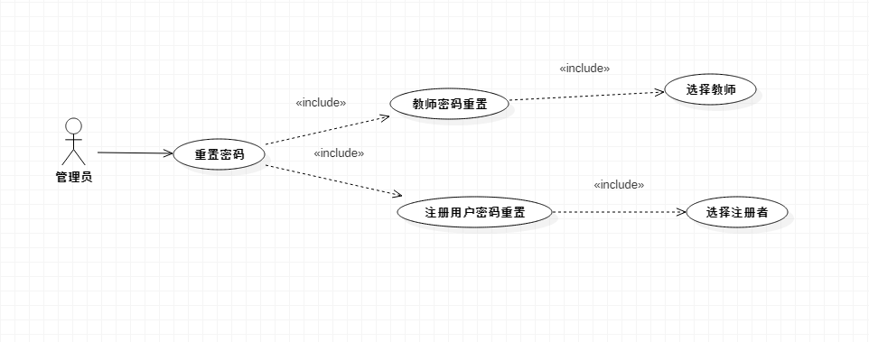

|  |  |  |  |
| --- | --- | --- | --- |
| ID和名称 | UC-17注册用户管理重置密码 | | |
| 创建人 | 蒋立 | 创建日期 | 2017/11/30 |
| 主要操作者 | 管理员 | 次要操作者 |  |
| 描述 | 管理员进入管理员界面后，点击进入用户管理界面，选择注册用户，对注册用户进行重置密码操作。 | | |
| 触发器 | 管理员希望在管理员界面对注册用户进行管理。 | | |
| 前置条件 | PRE-1 该用户已在我们网站内成为管理员  PRE-2 该用户已经进入管理员界面  PRE-3 该用户希望在管理员界面对注册用户进行重置密码 | | |
| 后置条件 | POST-1 根据操作对注册用户进行重置密码 | | |
| 一般性流程 | 16.0进入用户管理界面，对注册用户进行重置密码操作  管理员希望对注册用户进行重置密码操作  在用户管理界面点击重置密码控件，在网页上弹出确认框  在确认框内点击确认按钮，完成重置密码后转至课程管理界面  在用户管理界面重置刚刚确认的注册用户的密码 | | |
| 选择性流程 | 16.1 用户选择批量重置  1. 管理员希望批量重置注册用户的密码  2. 勾选希望重置密码的注册用户  3. 返回一般性流程3 | | |
| 异常 | 16.0 E1 在重置时该目标已经是默认密码  1. 告知用户该目标不需要重置密码  2. 更新用户管理界面该用户的信息  16.0 E2 在重置密码时未选中目标  1. 告知用户需选中目标 | | |
| 优先级 | 高 | | |
| 使用频率 | 网站目前只有一名管理员进行管理，一天对注册用户进行重置密码一至十次，使用频率低。 | | |
| 业务规则 |  | | |
| 其他信息 | 按下重置密码按钮后会根据情况弹出不同的提示框。  确认框随时可以取消。 | | |



|  |  |  |  |
| --- | --- | --- | --- |
| ID和名称： | UC-18：回帖 | | |
| 创建人： | 陆律宇 | 创建日期： 2017/11/12 | |
| 主要操作者 | 管理员 | 次要操作者 |  |
| 描述： | 管理员在登陆后，在课程论坛或者大论坛内的帖子内进行回帖操作 | | |
| 触发器 | 管理员用户想要回复帖子 | | |
| 前置条件 | POST-1该管理员用户已经登录  Post-2 该管理员用户选择感兴趣的帖子进入 | | |
| 后置条件 | Post-2 用户回复后会通知被回复的人  Post-2 用户回复后会在个人页面里生成回复记录  Post-3 用户回复后会使该帖子的热度上升。 | | |
| 一般性流程 | 18.0 回帖  1 管理员用户登录网站  2 管理员用户进入论坛或者课程论坛  3 进入论坛后选择帖子的一个回答进行回复 | | |
| 选择性流程 | 18.1 在一个帖子内同时回复多人  返回一般性流程3  18.2 在不同论坛内进行回复  返回一般性流程2  18.3 更改回复的对象  1退出回复页面  2 返回一般性流程2 | | |
| 异常 | 18.0 E1回复的文字内容过多  1,提示文本内容过多  2 删除本分文本继续进行回复  18.0 E2 回帖中的资源多大  1 显示资源大小超过上传限制  重新选择上传资源  18.0 E3回复的内容有敏感词汇  1 显示服帖内容有敏感字回  2a 对回复内容进行修改  2b 退出回复  18.0 E4同时回复的人过多  1 显示系统正忙，请稍后再试  2 继续点击回复 | | |
| 优先级 |  | | |
| 使用频率 | 该功能为本网站的基本功能，所以会被大量的高频率的使用，平均每天大概有500次回帖，并行回复为100。 | | |
| 业务规则 |  | | |
| 其他信息 | 用户可删除自己的回复，同时删除回复中的楼中楼 | | |
| 假设 | 假设每天大概有500次回帖操作。 | | |

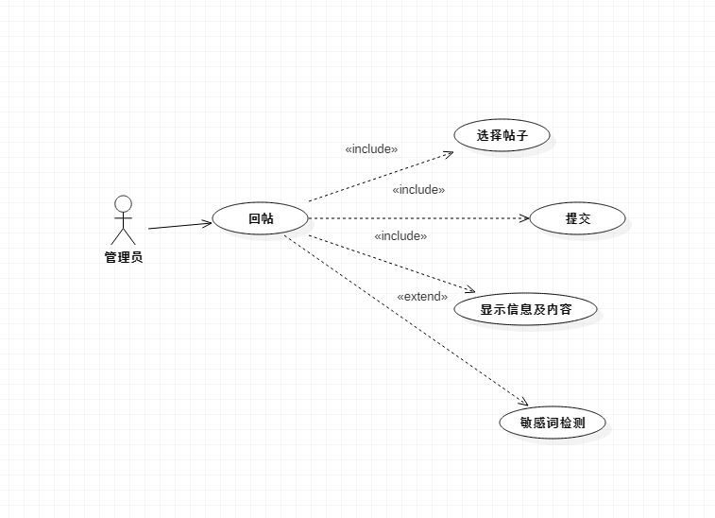

|  |  |  |  |
| --- | --- | --- | --- |
| ID和名称： | UC-19：发帖 | | |
| 创建人： | 陆律宇 | 创建日期： 2017/11/12 | |
| 主要操作者 | 管理员 | 次要操作者 |  |
| 描述： | 管理员在登陆后，在课程论坛或者大论坛内的帖子内进行发帖操作 | | |
| 触发器 | 管理员用户想要发帖子 | | |
| 前置条件 | Pre-1该管理员用户已经登录  Pre-2 管理员选择课程论坛或者大论坛进入 | | |
| 后置条件 | Post-1 在论坛内显示新增的帖子  Post-2 在自己的个人页面增加发帖记录 | | |
| 一般性流程 | 19.0 发帖  1 管理员用户登录网站  2 管理员用户进入论坛或者课程论坛  3 进入论坛点击发布新主题进行发帖操作。 | | |
| 选择性流程 | 19.1 在一个论坛内发多个帖子  返回一般性流程3  19.2 在不同论坛内进行发帖  返回一般新里程2 | | |
| 异常 | 19.0 E1发帖的文字内容过多  1,提示文本内容过多  2 删除本分文本继续进行回复  19.0 E2 发帖中的资源多大  1 显示资源大小超过上传限制  2a重新选择上传资源  2b 在多发一条回复上传资源  19.0 E3发帖的内容有敏感词汇  1 显示帖子内内容有敏感词汇  2a 对回复内容进行修改  2b 退出发帖  19.0E4同时发帖的人过多  1 显示系统正满请稍后再试  2 继续点击发帖按钮 | | |
| 优先级 |  | | |
| 使用频率 | 该功能为本网站的基本功能，所以会被大量的高频率的使用，平均每天大概有100次发帖帖。 | | |
| 业务规则 |  | | |
| 其他信息 | 用户可删除自己的帖子，也可以删除本帖子内的其它回复。 | | |
| 假设 | 假设每天大概有100次回帖操作，并行操作应该为50 | | |

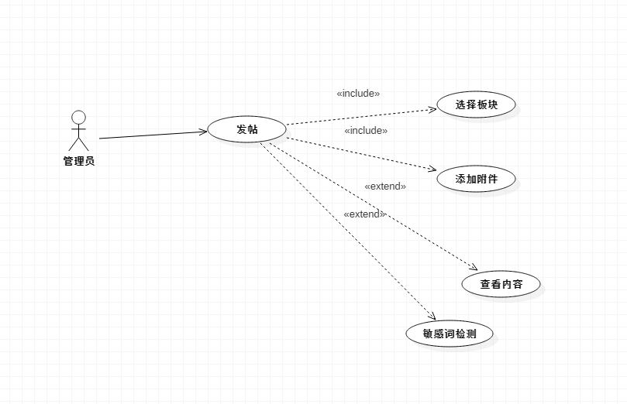

|  |  |  |  |
| --- | --- | --- | --- |
| ID和名称 | UC-20删除论坛内的帖子 | | |
| 创建人 | 蒋立 | 创建日期 | 2017/12/2 |
| 主要操作者 | 管理员 | 次要操作者 |  |
| 描述 | 管理员登陆进入网站后，可选择课程论坛或大论坛，在论坛首页显示了在本论坛内的帖子，管理员用户可以对其执行删除操作。 | | |
| 触发器 | 管理员希望删除课程论坛内的一些帖子。 | | |
| 前置条件 | PRE-1 该用户已在我们网站内成为管理员  PRE-2 选择并进入了论坛 | | |
| 后置条件 | POST-1 在论坛显示删除后的帖子列表 | | |
| 一般性流程 | 20.0 删除课程论坛内的帖子  1. 管理员用户登录网站  2. 可从管理员页面进入论坛  3. 选择想要删除的帖子，点击帖子下方的删除按钮。  4. 弹出删除确认弹窗，点击确认以后删除帖子，并刷新列表 | | |
| 选择性流程 | 20.1 删除多个帖子  返回一般性流程3  20.2 更换删除的帖子  1 在确认删除的弹窗界面点击取消  2 返回一般性流程3 | | |
| 异常 | 20.0 E1 删除帖子后，帖子仍然存在  1 提示 系统出现错误，请刷新后重新进行操作  20.0 E2在删除确认的时候，帖子已被删除  1 提示帖子已被删除 ，请勿重复操作  2 然后刷新列表 | | |
| 优先级 |  | | |
| 使用频率 | 只有管理员可以使用，所以这个动作是一个低频率的动作，应该是平均每天10。 | | |
| 业务规则 |  | | |
| 其他信息 |  | | |
| 假设 | 假设每天一个课程论坛内有删帖动作10次。 | | |

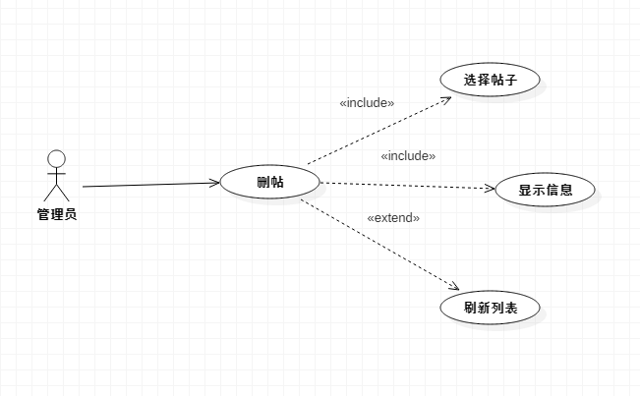

|  |  |  |  |
| --- | --- | --- | --- |
| ID和名称 | UC-21将帖子进行置顶操作 | | |
| 创建人 | 蒋立 | 创建日期 | 2017/12/2 |
| 主要操作者 | 管理员 | 次要操作者 |  |
| 描述 | 管理员登陆进入网站后，可选择课程论坛或大论坛，然后可以选择优秀的帖子进行置顶操作。 | | |
| 触发器 | 管理员希望能分享一些优秀的帖子，所以将其置顶。 | | |
| 前置条件 | PRE-1 该用户已在我们网站内成为管理员  PRE-2 选择并进入了论坛 | | |
| 后置条件 | POST-1 在课程论坛显示置顶操作后的帖子列表。 | | |
| 一般性流程 | 21.0 将论坛内的帖子置顶  1 管理员用户登录网站  2可从管理员页面进入论坛  3 浏览帖子，再觉得这帖子有意义或者有帮助时可以点击置顶按钮，将其置顶。 | | |
| 选择性流程 | 21.1 更换置顶  1 点击取消按钮返回正常显示界面  2 返回一般性流程3  21.2 需要置顶多个帖子  1返回一般性流程3 | | |
| 异常 | 21.0 E1置顶帖子后，帖子显示未置顶  1 提示 系统出现错误，请刷新后重新进行操作  21.0 E2 在置顶帖子时，帖子已被置顶  1 弹出提示窗，该帖子已经被置顶，请勿重复操作。 | | |
| 优先级 |  | | |
| 使用频率 | 只有管理员可以使用，但是经常会有帖子被置顶，所以这是一个中频率的动作。 | | |
| 业务规则 |  | | |
| 其他信息 | 1 点击置顶按钮会弹出确认窗口  2.被置顶的帖子最多7个，当达到七个时被置顶的帖子会取消置顶状态。 | | |
| 假设 | 假设每个礼拜有20个帖子被置顶。 | | |

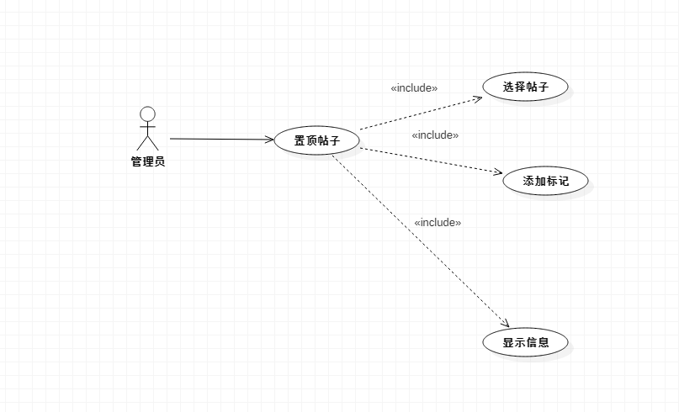

|  |  |  |  |
| --- | --- | --- | --- |
| ID和名称 | UC-22将帖子进行加精操作 | | |
| 创建人 | 蒋立 | 创建日期 | 2017/12/2 |
| 主要操作者 | 管理员 | 次要操作者 |  |
| 描述 | 管理员登陆进入网站后，可选择课程论坛或大论坛，然后可以选择优秀的帖子进行置顶操作。 | | |
| 触发器 | 管理员希望能分享一些优秀的帖子，所以将其设置为精华。 | | |
| 前置条件 | PRE-1 该用户已在我们网站内成为管理员  PRE-2 选择并进入了论坛 | | |
| 后置条件 | POST-1 在论坛显示置顶操作后的帖子列表。 | | |
| 一般性流程 | 22.0 将论坛内的帖子加精  1. 管理员用户登录网站  2. 可从管理员页面进入论坛  3. 浏览帖子，再觉得这帖子有意义或者有帮助时可以点击加精按钮，将其置顶。 | | |
| 选择性流程 | 22.1 更换加精目标  1 点击取消按钮返回正常显示界面  2 返回一般性流程3  2.2 需要加精多个帖子  1. 返回一般性流程3 | | |
| 异常 | 22.0 E1加精帖子后，帖子显示未加精  1. 提示 系统出现错误，请刷新后重新进行操作  16.0 E2 在加精帖子的时候，帖子已经被加精了  2. 弹出提示窗，该帖子已经被加精，请勿重复操作。 | | |
| 优先级 |  | | |
| 使用频率 | 只有管理员可以使用，但是经常会有帖子被加精，所以这是一个中频率的动作。 | | |
| 业务规则 |  | | |
| 其他信息 | 点击加精按钮会弹出确认窗口  被加精的帖子会一直维持加精状态。 | | |
| 假设 | 假设每个礼拜有10个帖子被加精。 | | |

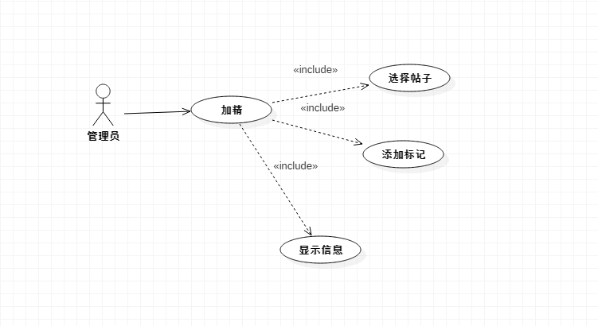

|  |  |  |  |
| --- | --- | --- | --- |
| ID和名称 | UC-23 发布网站公告 | | |
| 创建人 | 蒋立 | 创建日期 | 2017/12/2 |
| 主要操作者 | 管理员 | 次要操作者 |  |
| 描述 | 管理员登陆进入网站后，然后进入网站管理页面，点击发布新公告。 | | |
| 触发器 | 管理员希望发布新的网站公告。 | | |
| 前置条件 | PRE-1 该用户已在我们网站内成为管理员  PRE-2 选择并进入了网站管理界面 | | |
| 后置条件 | POST-1 在网站首页显示新的公告 | | |
| 一般性流程 | 23.0 发布网站公告  1. 登录网站进入管理员界面中的网站管理  2. 选择网站公告页面，点击发布新公告  3. 弹出提示框，然后输入新公告的内容 | | |
| 选择性流程 |  | | |
| 异常 | 23.0 E1 发布公告的内容过长  1 提示公告的文本内容过长  2 修改公告内容的字数  23.0 E2 发布公告的内容中含有敏感词汇  1 提示公告内容有敏感词汇  2 修改公告内容  23.0 E3 发布公告的内容不符合规定  1. 提示公告中的内容不符合规定  2. 修改公告内容 | | |
| 优先级 |  | | |
| 使用频率 | 只有管理员可以使用，但是公告会经常发布所以这是一个中频率动作 | | |
| 业务规则 |  | | |
| 其他信息 | 公告会在网站首页发布  所有用户都可以查看过往公告 | | |
| 假设 | 假设每个礼拜发布两次 | | |

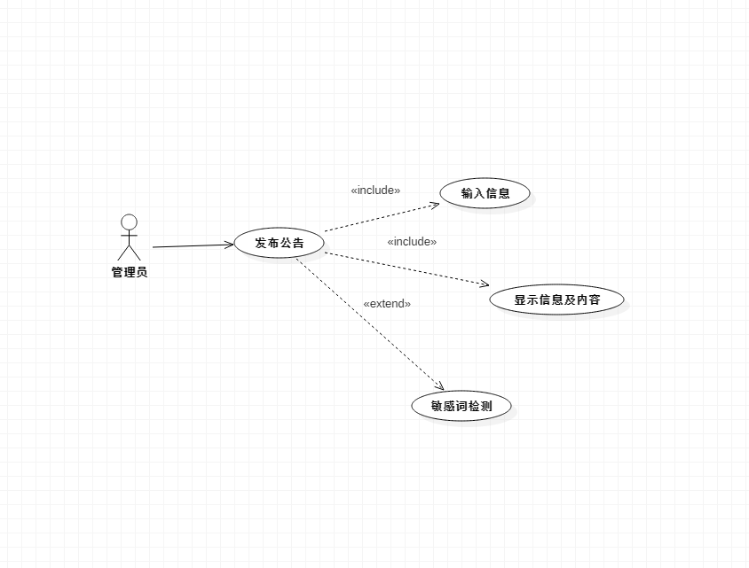

|  |  |  |  |
| --- | --- | --- | --- |
| ID和名称 | UC-24 修改网站公告 | | |
| 创建人 | 蒋立 | 创建日期 | 2017/12/2 |
| 主要操作者 | 管理员 | 次要操作者 |  |
| 描述 | 管理员登陆进入网站后，然后进入网站管理页面，点击已经发布的公告进行修改。 | | |
| 触发器 | 管理员希望修改课程公告。 | | |
| 前置条件 | PRE-1 该用户已在我们网站内成为管理员  PRE-2 选择并进入了网站管理界面 | | |
| 后置条件 | POST-1 在网站首页显示新的公告 | | |
| 一般性流程 | 24.0 修改网站公告  1. 登录网站进入管理员界面中的网站管理  2. 选择网站公告页面，点击已经发布的公告下方的修改按钮  3. 弹出提示框，然后输入新公告的内容 | | |
| 选择性流程 | 24.1 需要修改多个公告内容  返回一般性流程2 | | |
| 异常 | 24.0 E1 修改公告的内容过长  1 提示公告的文本内容过长  2 修改公告内容的字数  24.0 E2 修改公告的内容中含有敏感词汇  1 提示公告内容有敏感词汇  2 修改公告内容  24.0 E3 修改公告的内容不符合规定  1. 提示公告中的内容不符合规定  2. 修改公告内容 | | |
| 优先级 |  | | |
| 使用频率 | 只有管理员可以使用，但是课程公告会经常修改所以这是一个中频率动作 | | |
| 业务规则 |  | | |
| 其他信息 | 公告会在网站首页发布  所有用户都可以查看过往公告 | | |
| 假设 | 假设每个礼拜发布的两个公告会被修改。 | | |

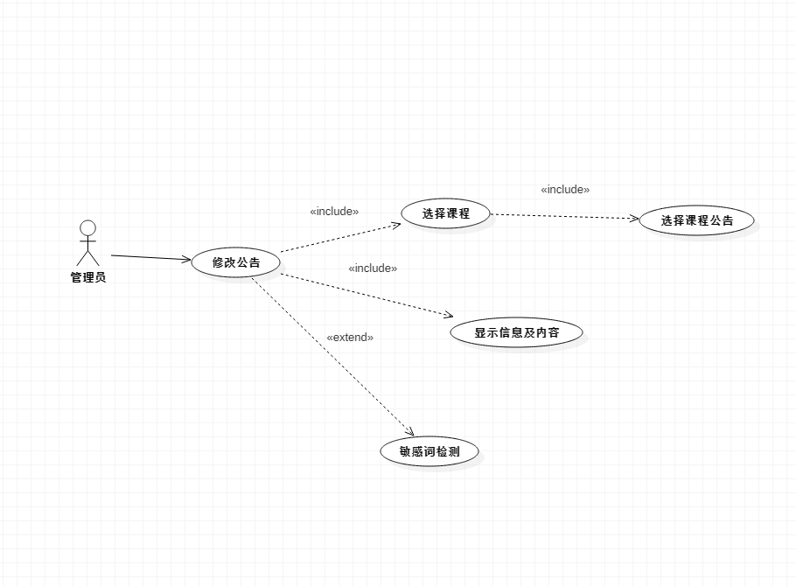

|  |  |  |  |
| --- | --- | --- | --- |
| ID和名称 | UC-25 删除课程公告 | | |
| 创建人 | 陆律宇 | 创建日期 | 2017/12/2 |
| 主要操作者 | 管理员 | 次要操作者 |  |
| 描述 | 管理员登陆进入网站后，然后进入网站管理页面，点击已经发布的公告进行删除操作。 | | |
| 触发器 | 管理员希望修改课程公告。 | | |
| 前置条件 | PRE-1 该用户已在我们网站内成为管理员  PRE-2 选择并进入了网站管理界面 | | |
| 后置条件 | POST-1 在网站首页显示删除后的公告 | | |
| 一般性流程 | 25.0 删除网站公告  1. 登录网站进入管理员界面中的网站管理  2. 选择网站公告页面，点击已经发布的公告下方的删除按钮  3. 弹出提示框，确认是否删除公告。 | | |
| 选择性流程 | 25.1 需要修改多个公告内容  返回一般性流程2 | | |
| 异常 | 25.0 E1 删除公告时，公告已经删除  1.提示公告已经被删除不需要重复删除 | | |
| 优先级 |  | | |
| 使用频率 | 只有管理员可以使用，但是删除操作不太进行。 | | |
| 业务规则 |  | | |
| 其他信息 | 公告会在网站首页发布  所有用户都可以查看过往公告 | | |
| 假设 | 假设每个礼拜发布的两个公告会被删除。 | | |

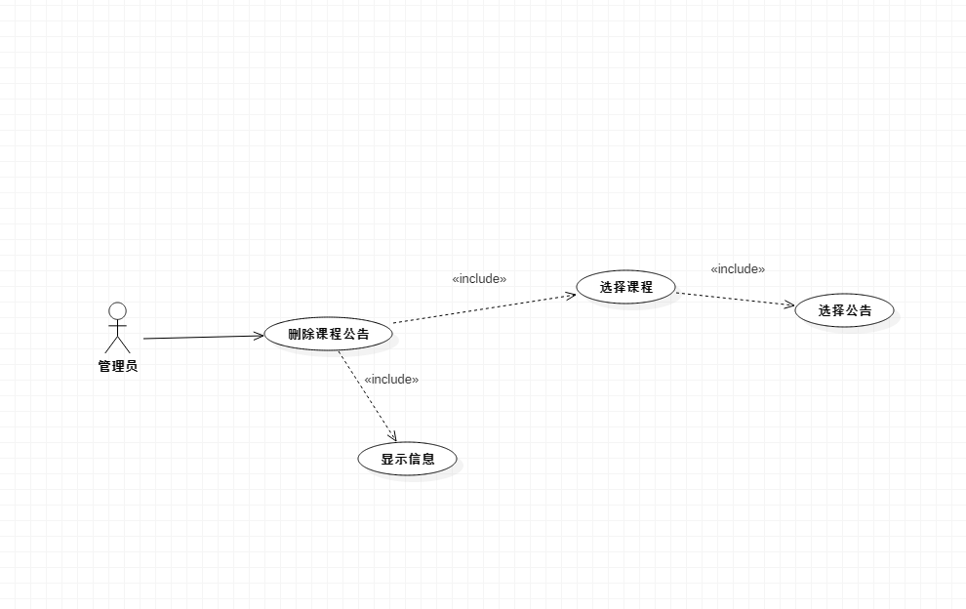

|  |  |  |  |
| --- | --- | --- | --- |
| ID和名称 | UC26 置顶网站公告 | | |
| 创建人 | 蒋立 | 创建日期 | 2017/12/2 |
| 主要操作者 | 管理员 | 次要操作者 |  |
| 描述 | 管理员登陆进入网站后，然后进入网站管理页面，点击已经发布的公告进行置顶操作。 | | |
| 触发器 | 管理员希望把一些重要的网站公告置顶。 | | |
| 前置条件 | PRE-1 该用户已在我们网站内成为管理员  PRE-2 选择并进入了网站管理界面 | | |
| 后置条件 | POST-1 在网站首页显示新的公告 | | |
| 一般性流程 | 26.0 置顶网站公告  1. 登录网站进入管理员界面中的网站管理  2 选择网站公告页面，点击已经发布的公告下方的置顶按钮  3 弹出提示框，确认是否置顶公告。 | | |
| 选择性流程 | 26.1 需要置顶多个公告内容  返回一般性流程2 | | |
| 异常 | 26.0 E1 置顶公告时，公告已经置顶  1提示改公告已经被置顶不需要重复置顶  26.0 E2 置顶公告时，公告已经被删除  1提示公告已经被删除 | | |
| 优先级 |  | | |
| 使用频率 | 只有管理员可以使用。 | | |
| 业务规则 |  | | |
| 其他信息 | 公告会在网站首页发布  所有用户都可以查看过往公告 | | |
| 假设 | 假设每个礼拜发布的两个公告会被删除。 | | |

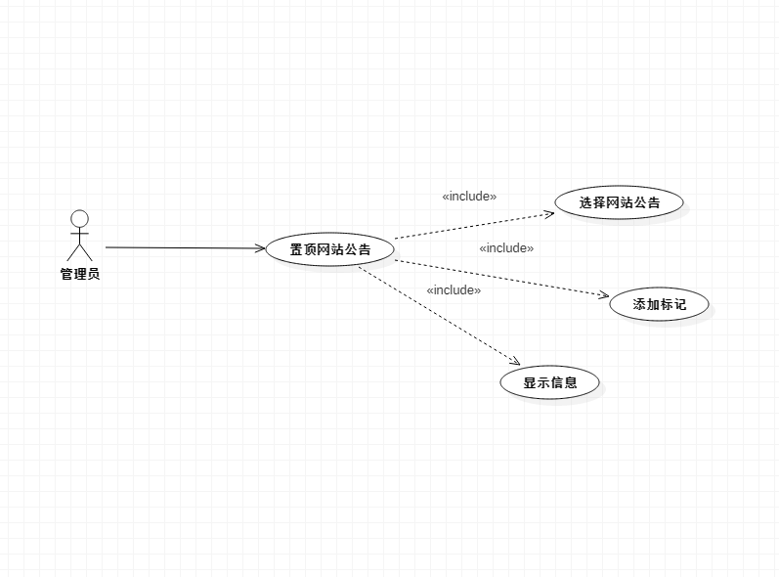

|  |  |  |  |
| --- | --- | --- | --- |
| ID和名称 | UC-27 修改网站友情链接 | | |
| 创建人 | 蒋立 | 创建日期 | 2017/12/2 |
| 主要操作者 | 管理员 | 次要操作者 |  |
| 描述 | 管理员登陆进入网站后，然后进入网站管理页面，点击友情链接进行修改。 | | |
| 触发器 | 管理员希望修改友情链接。 | | |
| 前置条件 | PRE-1 该用户已在我们网站内成为管理员  PRE-2 选择并进入了网站管理界面 | | |
| 后置条件 | POST-1 在网站首页显示新的友情链接 | | |
| 一般性流程 | 27.0 修改网站公告  1. 登录网站进入管理员界面中的网站管理  2. 选择网站公告页面，点击友情链接的修改按钮  3. 弹出提示框，然后输入新友情链接的内容 | | |
| 选择性流程 |  | | |
| 异常 | 27.0 E1 修改友情链接的内容过长  1 提示友情链接的文本内容过长  2 修改友情链接内容的字数  27.0 E2 修改友情链接的内容中含有敏感词汇  1 提示友情链接内容有敏感词汇  2 修改友情链接内容  27.0 E3 修改友情链接的内容不符合规定  1. 提示友情链接中的内容不符合规定  2. 修改友情链接内容 | | |
| 优先级 |  | | |
| 使用频率 | 只有管理员可以使用，但是友情链接不会经常修改所以这是一个低频率动作 | | |
| 业务规则 |  | | |
| 其他信息 | 友情链接会在网站首页发布 | | |
| 假设 |  | | |

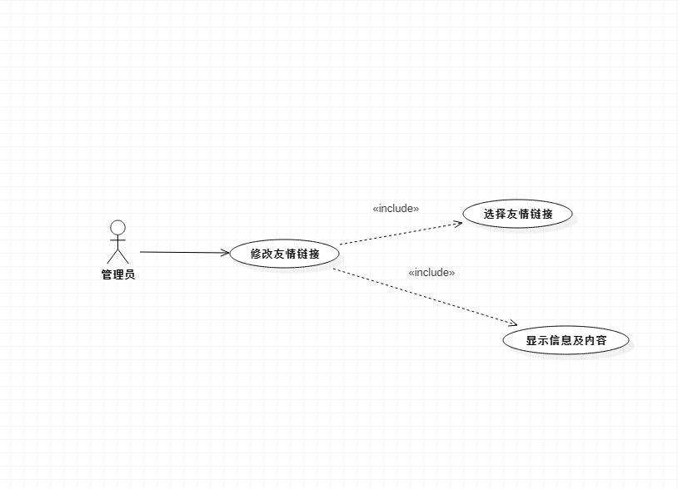

|  |  |  |  |
| --- | --- | --- | --- |
| ID和名称 | UC-28 备份还原 | | |
| 创建人 | 蒋立 | 创建日期 | 2017/12/2 |
| 主要操作者 | 管理员 | 次要操作者 |  |
| 描述 | 管理员登陆进入网站后，然后进入网站管理页面，点击备份还原进行还原。 | | |
| 触发器 | 管理员希望进行备份还原。 | | |
| 前置条件 | PRE-1 该用户已在我们网站内成为管理员  PRE-2 选择并进入了网站管理界面 | | |
| 后置条件 | POST-1 将网站内资源还原到选择还原的备份 | | |
| 一般性流程 | 28.0 备份还原  1. 登录网站进入管理员界面中的网站管理  2. 选择网站公告页面，选择要还原的备份，点击还原  3. 弹出确认框，点击确定还原。 | | |
| 选择性流程 |  | | |
| 异常 | 28.0 E1 未选中要还原的备份  1. 告知用户需选中备份  28.1 E2 选择要还原的备份已经是现在的备份  1. 告知用户该备份不需要还原 | | |
| 优先级 |  | | |
| 使用频率 | 只有管理员可以使用，但是备份不需要经常还原，所以这是一个低频率动作 | | |
| 业务规则 |  | | |
| 其他信息 |  | | |

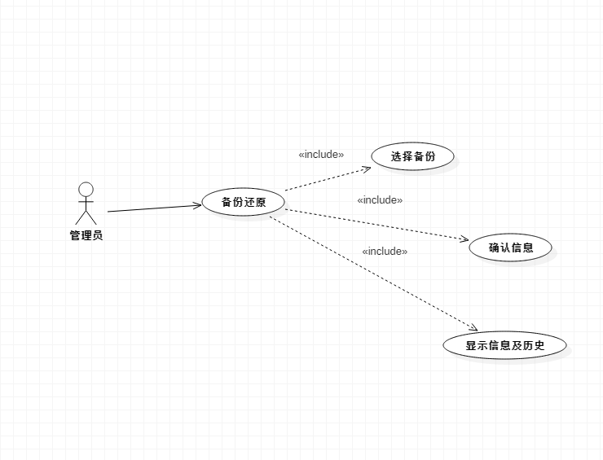

|  |  |  |  |
| --- | --- | --- | --- |
| ID和名称 | UC-29 备份删除 | | |
| 创建人 | 蒋立 | 创建日期 | 2017/12/2 |
| 主要操作者 | 管理员 | 次要操作者 |  |
| 描述 | 管理员登陆进入网站后，然后进入网站管理页面，点击备份删除进行删除。 | | |
| 触发器 | 管理员希望进行备份删除。 | | |
| 前置条件 | PRE-1 该用户已在我们网站内成为管理员  PRE-2 选择并进入了网站管理界面 | | |
| 后置条件 | POST-1 将网站内资源还原到选择删除的备份 | | |
| 一般性流程 | 29.0 备份删除  1. 登录网站进入管理员界面中的网站管理  2. 选择网站公告页面，选择要删除的备份，点击删除  3. 弹出确认框，点击确定删除。 | | |
| 选择性流程 |  | | |
| 异常 | 29.0 E1 未选中要删除的备份  1. 告知用户需选中备份  29.1 E2 选择要删除的备份已经被删除  1. 告知用户该备份不需要删除  2. 更新备份管理界面 | | |
| 优先级 |  | | |
| 使用频率 | 只有管理员可以使用，但是备份不需要经常删除，所以这是一个低频率动作 | | |
| 业务规则 |  | | |
| 其他信息 |  | | |

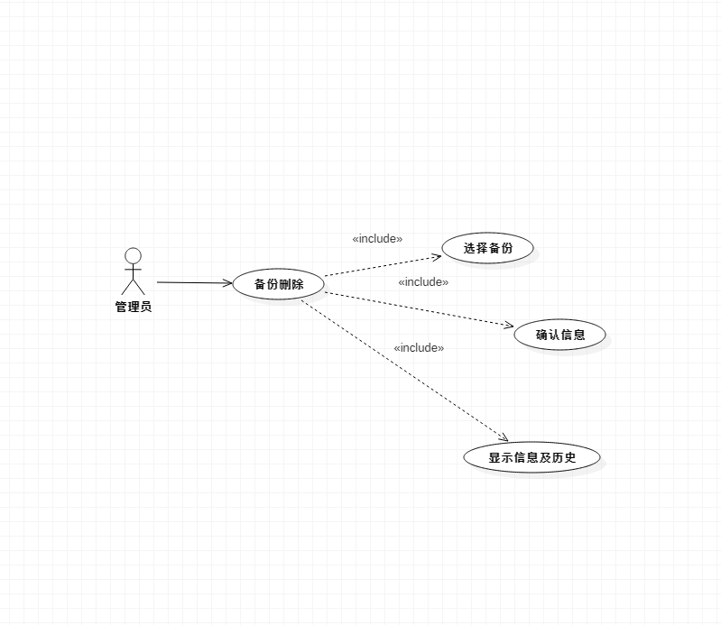

|  |  |  |  |
| --- | --- | --- | --- |
| ID和名称 | UC-30 删除自己发的帖子 | | |
| 创建人 | 章轩华 | 创建日期 | 2017/11/30 |
| 主要操作者 | 管理员 | 次要操作者 |  |
| 描述 | 管理员进入论坛后发帖，他想要删除自己删除自己所发的帖子 | | |
| 触发器 | 教师希望删除自己发的帖子。 | | |
| 前置条件 | PRE-1 该用户已在我们网站内成为管理员  PRE-2 该用户登录网站  PRE-3 该用户已经发帖  PRE-4 该用户进入帖子 | | |
| 后置条件 | POST-1 进入用户中心 | | |
| 一般性流程 | 27.0删除自己发的帖子   1. 管理员用户希望删除自己发的帖子 2. 从用户中心进入自己发的帖子 3. 点击删除，并缺   4、显示用户中心 | | |
| 选择性流程 | 27.1用户选择其他帖子删除  1 返回一般性流程 | | |
| 异常 |  | | |
| 优先级 | 中 | | |
| 使用频率 |  | | |
| 业务规则 |  | | |
| 其他信息 | 教师、学生、管理员都可以使用 | | |
| 假设 |  | | |

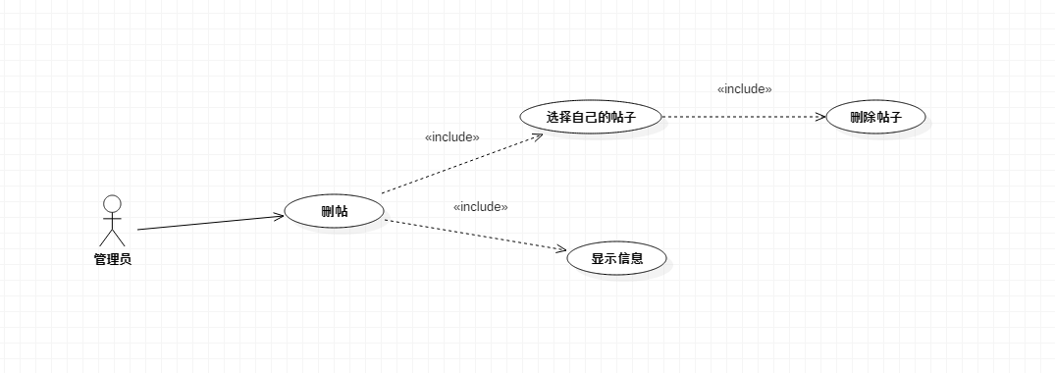

注册用户用例：

|  |  |  |  |
| --- | --- | --- | --- |
| ID和名称 | UC-1注册账号 | | |
| 创建人 | 陆律宇 | 创建日期 | 2017/11/25 |
| 主要操作者 | 学生 | 次要操作者 |  |
| 描述 | 学生进入网站后想注册账号，点击首页弹出登录界面，在登录界面点击注册换至注册界面，在注册界面填写相关信息，系统会根据学号号识别出该用户为学生，自动分配学生身份。 | | |
| 触发器 | 学生希望注册我们的网站成为网站的注册用户 | | |
| 前置条件 | PRE-1学生浏览了我们的网站  PRE-2学生希望能够注册为我们的用户。 | | |
| 后置条件 | POST-1在数据库中添加该学生用户的相关信息  POST-2该学生的注册申请会在管理员申请列表显示 | | |
| 一般性流程 | 1.0 注册  1. 学生浏览了首页之后希望注册  2. 进入登录界面点击注册转至注册界面  3. 在注册界面输入相关信息  4. 发送相关邮件验证信息  5. 根据学号识别身份  6. 点击注册后弹出等待审核界面 | | |
| 选择性流程 |  | | |
| 异常 | 1.0 E1注册的账号已存在  1 提示该账号已经被注册  2 重新输入账号信息  1.0 E2填写的学号已经被绑定  1 提示学号已经被绑定  2 重新输入学号  1.0 E3输入的身份证信息已经被使用  1 提示身份证信息已经被使用  2 重新输入身份证信息  1.0 E4输入的学号信息与身份证信息不匹配  1 提示信息不匹配  2a 重新输入学号  2b 重新输入身份证信息  1.0 E5必填信息（账号 密码 重复密码 身份证 邮箱）为空  1.提示填写信息为空  2a填补空的信息  2b 退出注册  1.0 E5账号过短过长  1 提示账号过短过长  2 重新输入账号  1.0 E6密码格式错误  1 提示密码格式错误  2 重新输入密码  1.0 E7学号错误  1提示学号错误  2重新输入学号  1.0 E8身份证错误  1 提示身份证错误  2 重新输入身份证信息  1.0 E9 填写的邮箱格式错误  1 提示邮箱格式错误  2 重新输入邮箱地址  1.0 E10 两次输入的密码不一致  1 提示两次密码不一致  2a 重新输入密码  2b 重新输入重复密码 | | |
| 优先级 | 高 | | |
| 使用频率 | 当网站刚开的时候会有大量用户涌入预计有200左右，然后平均每天会有50人左右注册。 | | |
| 业务规则 |  | | |
| 其他信息 | 会根据不同情况出现提示框 | | |
| 假设 | 假设每天一共有50次登陆。 | | |

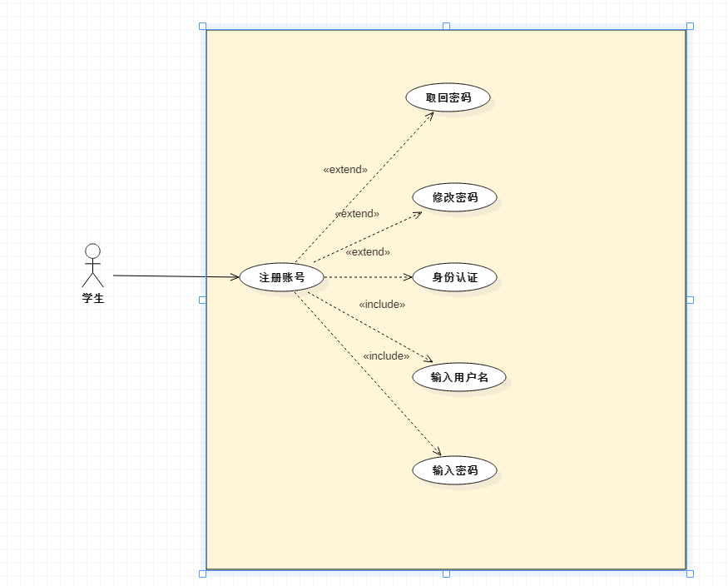

|  |  |  |  |
| --- | --- | --- | --- |
| ID和名称 | UC-2登陆网站 | | |
| 创建人 | 陆律宇 | 创建日期 | 2017/11/30 |
| 主要操作者 | 学生 | 次要操作者 |  |
| 描述 | 学生打开浏览器后，输入我们网站的网址，然后进入网站的未登录界面，点击首页的任意出后，会弹出登录框，在登录框输入账号和密码后进入登陆后的首页 | | |
| 触发器 | 学生希望登录我们的网站 | | |
| 前置条件 | PRE-1 该用户已在我们网站内注册为教师用户  PRE-2 该用户希望登录网站 | | |
| 后置条件 | POST-1 在首页显示部分个人的信息。  POST-2 在首页显示该教师用户的开设课程和关注的话题 | | |
| 一般性流程 | 2.0登录  学生用户希望登录网站  再打开首页后点击任意处后，弹出登录框  在登录框内输入自己的账号，密码，点击登陆后转至登陆后首页。  在首页显示部分个人信息和关注话题 | | |
| 选择性流程 | 1.1 多次重复登录账号  会记忆用户的账号和密码，方便登录  返回一般性流程3  1.2 用户选择其他账号登录  1 返回一般性流程2 | | |
| 异常 | 1.0 E1 所登录的账号已经登录  告知用户所登录的账号已经在线  2a 如果用户选择不登录，则返回未登录界面  2b 如果用户选择继续登录，则会使之前在线的账号下线。  1.0 E2所输入的账号不存在  告知用户账号不存在  2a 重新输入账号  2B 去注册该账号  1.0 E3 登录账号的密码不正确  告知用户密码不正确  2a 修改登陆的密码  2b 点击忘记密码，取回密码。  3.0 所登录的账号处于异常状态（封禁）  告知用户账号处于异常，联系管理员 | | |
| 优先级 |  | | |
| 使用频率 | 大约有200人并发使用，平均没人每天使用多次。本用例的使用高峰应在早上10点到下午10点左右。 | | |
| 业务规则 |  | | |
| 其他信息 | 按下登陆按钮后会根据情况弹出不同的提示框。  2 .登录框可以随时取消。 | | |
| 假设 | 假设每天一共有1000次登陆。 | | |

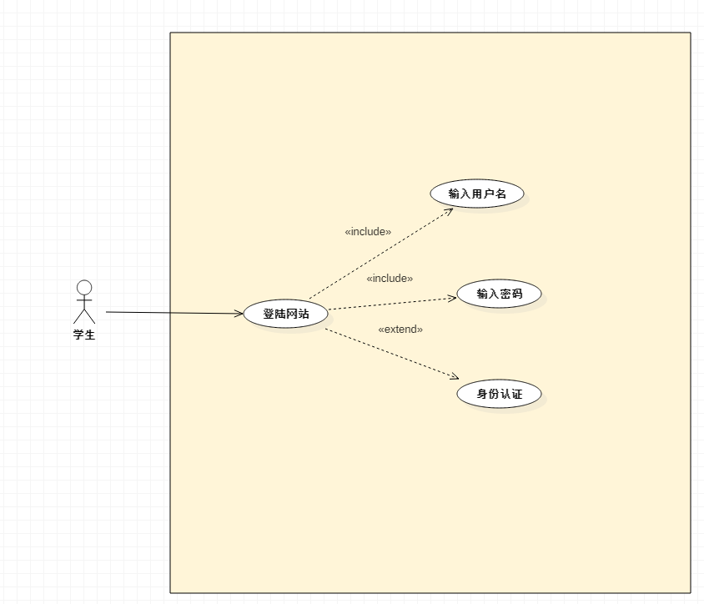

|  |  |  |  |
| --- | --- | --- | --- |
| ID和名称： | UC-3：上传资源 | | |
| 创建人： | 陆律宇 | 创建日期： | 2017/11/25 |
| 主要操作人 | 学生 | | |
| 描述： | 学生登陆网站后，进入大论坛中的帖子或者自己开设一个新的帖子，接着进入上传资源的界面，选择想要上传的资源，包括视频、文档、ppt、软件等，上传资源至网站 | | |
| 触发器 | 学生想要上传资源 | | |
| 前置条件 | PRE-1 该学生已经登陆网站  PRE-2 选择话题  PRE-3 选择要上传的资源 | | |
| 后置条件 | POST-1 主页显示当前话题  POST-2 显示上传记录  POST-3 显示上传内容  POST-4 提示上传成功或者失败信息 | | |
| 一般性流程 | 3.0 上传教学资源  1. 学生用户登录网站  2. 学生用户进入相应话题或者在帖子开设界面  3. 学生用户选择要上传的教学资源  4. 上传资源  5. 显示本次上传内容以及所有上传记录 | | |
| 选择性流程 | 3.1 改变上传板块  1选择其他板块  2返回一般性流程3  3.2 重新选择上传内容  1删除已添加附件，重新选择内容  2返回一般性流程4 | | |
| 异常 | 3.0 E1上传资源内容不能为空  1 提示用户输入内容不能为空  2a 添加附件  2b 取消添加资源  3.0 E2 添加多个附件  1提示用户只能添加一个附件  2a 删掉多余的附件  2b 多次上传  3.0 E3 上传的资源名称有不良信息  1 提示用户上传的资源有问题  2a 取消上传动作  2b 重新选择资源上传  3.0 E4 上传的资源大小超过上限  1 提示用户上传资源过大  2a 取消上传动作  2b 重新选择资源上传 | | |
| 优先级 |  | | |
| 使用频率 | 该功能为基础功能，预期在系统发布后大量使用。可以支持大约50人并发使用。 | | |
| 业务规则 |  | | |
| 其他信息 | 点击上传资源按钮进入界面，可添加附件，并且可以添加资源标题和介绍  可以添加压缩包 | | |
| 假设 | 假设每天有200人上传教学资源 | | |

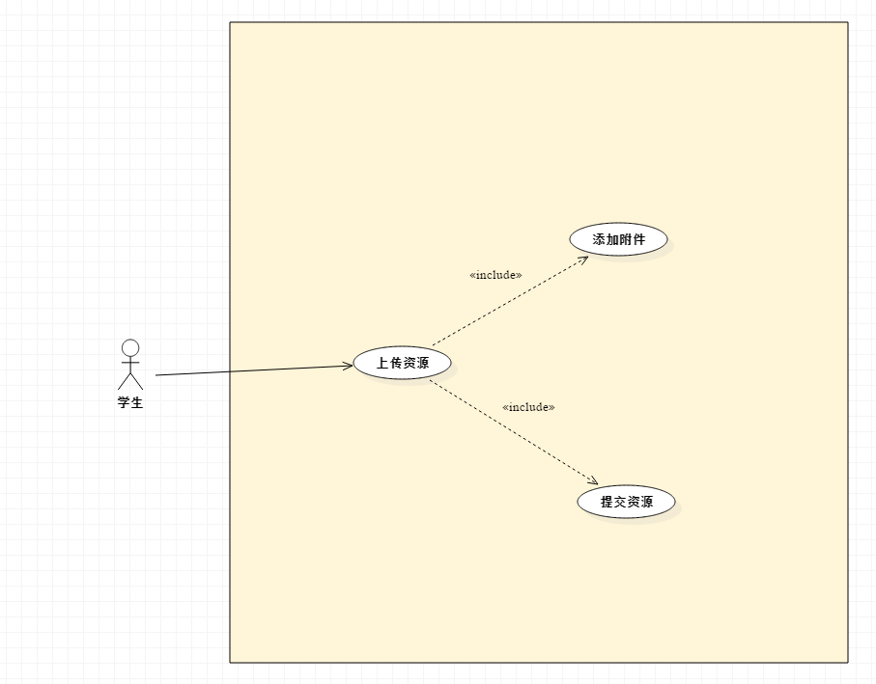

|  |  |  |
| --- | --- | --- |
| ID和名称： | UC-4：下载资源 | |
| 创建人： | 陆律宇 | 创建日期： 2017/11/25 |
| 描述： | 学生登录网站后选择大论坛进入，然后选择自己感兴趣的话题进入内部帖子页面，然后选择一层楼的资源进行下载 | |
| 触发器 | 学生用户想下载资源 | |
| 前置条件 | PRE-1 学生用户已经登录  PRE-2 学生用户选择帖子进入 | |
| 后置条件 | POST-1 下载记录中多一条下载记录  PSOT-2 本地多出下载资源 | |
| 一般性流程 | 4.0 下载资源  1 学生用户登录网站  2 进入论坛选择感兴趣的帖子进入  3 选择资源进行下载  4 下载成功或多出一个下载记录 | |
| 选择性流程 | 4.1同时下载多个资源  重复进入一般性流程 3  4.2下载另一个资源  1 退出这个资源的下载选择  2 进入一般性流程 3 | |
| 异常 | 4.0 E1下载的资源已被举报  1 提示下载的资源被举报下架  4.0 E2下载的资源已经损坏  1 可以联系资源提供者已私信的方式  3.0 E3资源下载时失败  1.提示资源下载失败  2.联系管理员  4.0 E4下载并行人数达到上限  1 提示下载正忙，请稍后下载  2a 重新下载 | |
| 优先级 |  | |
| 使用频率 | 该功能为基础功能，预期在系统发布后大量使用。可以支持大约50人并发使用。 | |
| 业务规则 |  | |
| 其他信息 | 下载资源时默认使用浏览器下载  下载资源时可以同时进行其他操作 | |
| 假设 | 假设大概每天大约有100人进行下载，同时并行30左右 | |

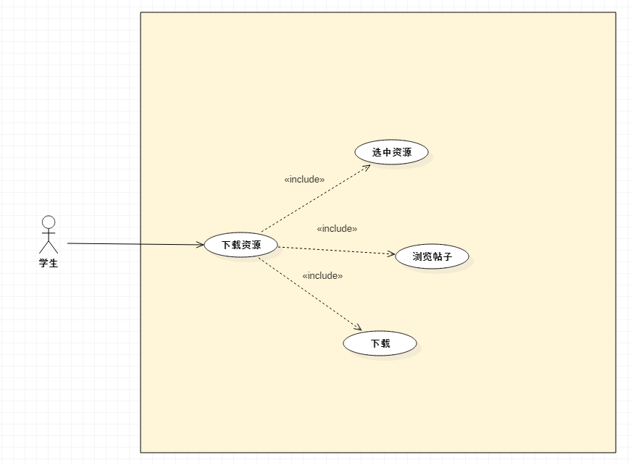

|  |  |  |  |
| --- | --- | --- | --- |
| ID和名称： | UC-5：发帖 | | |
| 创建人： | 陆律宇 | 创建日期： 2017/11/25 | |
| 主要操作者 | 学生 | 次要操作者 |  |
| 描述： | 学生在登陆后，在课程论坛或者大论坛内的帖子内进行发帖操作 | | |
| 触发器 | 学生用户想要发帖子 | | |
| 前置条件 | Pre-1该学生用户已经登录  Pre-2 学生选择课程论坛或者大论坛进入 | | |
| 后置条件 | Post-1 在论坛内显示新增的帖子  Post-2 在自己的个人页面增加发帖记录 | | |
| 一般性流程 | 5.0 发帖  1 学生用户登录网站  2 学生用户进入论坛或者课程论坛  3 进入论坛点击发布新主题进行发帖操作 | | |
| 选择性流程 | 5.1 在一个论坛内发多个帖子  返回一般性流程3  5.2 在不同论坛内进行发帖  返回一般新里程2 | | |
| 异常 | 5.0 E1发帖的文字内容过多  1,提示文本内容过多  2 删除本分文本继续进行回复  5.0E2 发帖中的资源多大  1 显示资源大小超过上传限制  2a重新选择上传资源  2b 在多发一条回复上传资源  5.0 E3发帖的内容有敏感词汇  1 显示帖子内内容有敏感词汇  2a 对回复内容进行修改  2b 退出发帖  5.0E4同时发帖的人过多  1 显示系统正满请稍后再试  2 继续点击发帖按钮 | | |
| 优先级 |  | | |
| 使用频率 | 该功能为本网站的基本功能，所以会被大量的高频率的使用，平均每天大概有100次发帖。 | | |
| 业务规则 |  | | |
| 其他信息 | 用户可删除自己的帖子，也可以删除本帖子内的其它回复。 | | |
| 假设 | 假设每天大概有100次回帖操作，并行操作应该为50 | | |

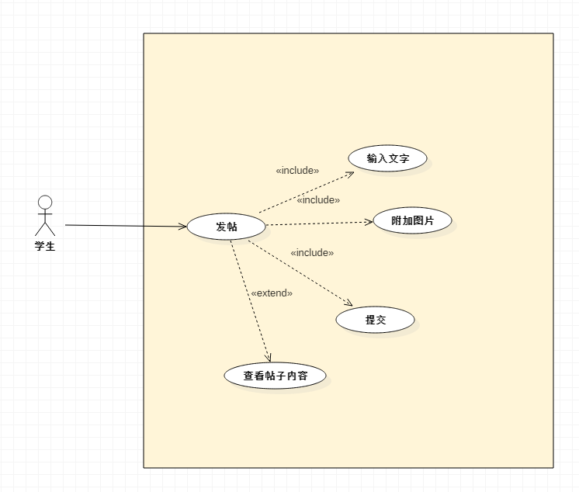

|  |  |  |  |
| --- | --- | --- | --- |
| ID和名称： | UC-6：回帖 | | |
| 创建人： | 陆律宇 | 创建日期： 2017/11/12 | |
| 主要操作者 | 学生 | 次要操作者 |  |
| 描述： | 学生在登陆后，在课程论坛或者大论坛内的帖子内进行回帖操作 | | |
| 触发器 | 学生用户想要回帖子 | | |
| 前置条件 | POST-1该学生用户已经登录  Post-2 该学生用户选择感兴趣的帖子进入 | | |
| 后置条件 | Post-2 用户回复后会通知被回复的人  Post-2 用户回复后会在个人页面里生成回复记录  Post-3 用户回复后会使该帖子的热度上升 | | |
| 一般性流程 | 6.0 回帖  1 学生用户登录网站  2 学生用户进入论坛或者课程论坛  3 进入论坛后选择帖子的一个回答进行回复 | | |
| 选择性流程 | 6.1 在一个帖子内同时回复多人  返回一般性流程3  6.2 在不同论坛内进行回复  返回一般性流程2  6.3 更改回复的对象  1退出回复页面  2 返回一般性流程2 | | |
| 异常 | 6.0 E1回复的文字内容过多  1,提示文本内容过多  2 删除本分文本继续进行回复  6.0E2 回帖中的资源多大  1 显示资源大小超过上传限制  重新选择上传资源  6.0 E3回复的内容有敏感词汇  1 显示服帖内容有敏感字回  2a 对回复内容进行修改  2b 退出回复  6.0E4同时回复的人过多  1 显示系统正忙，请稍后再试  2 继续点击回复 | | |
| 优先级 |  | | |
| 使用频率 | 该功能为本网站的基本功能，所以会被大量的高频率的使用，平均每天大概有500次回帖，并行回复为100。 | | |
| 业务规则 |  | | |
| 其他信息 | 用户可删除自己的回复，同时删除回复中的楼中楼 | | |
| 假设 | 假设每天大概有500次回帖操作。 | | |

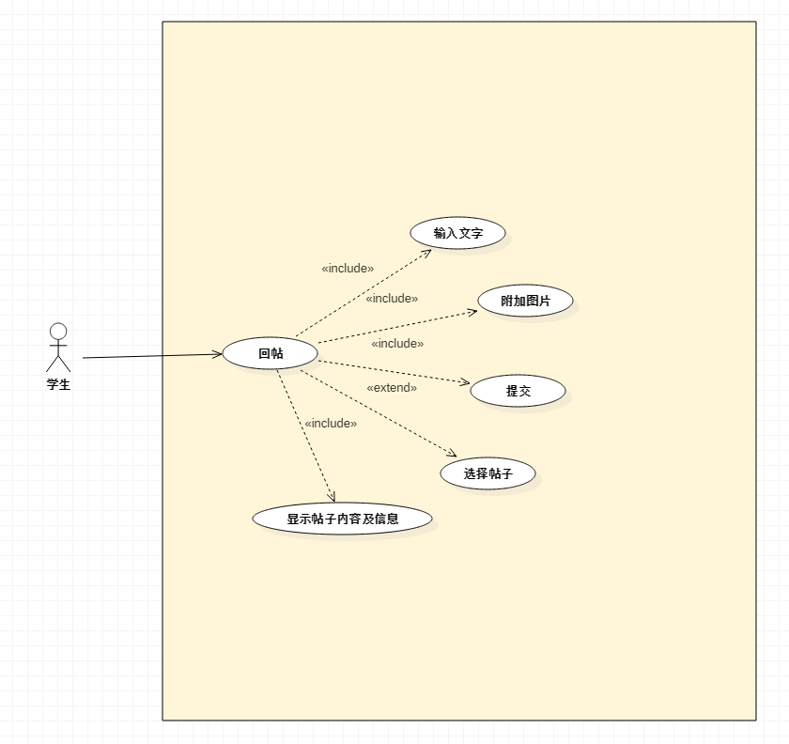

|  |  |  |  |
| --- | --- | --- | --- |
| ID和名称： | UC-7：实时交流 | | |
| 创建人： | 陆律宇 | 创建日期： | 2017/11/25 |
| 主要操作人 | 学生 | | |
| 描述： | 学生登陆网站后，选择课程以后，可以文字，视屏或者语音形式发起或参与实时交流 | | |
| 触发器 | 学生想要进行实时交流 | | |
| 前置条件 | PRE-1 该学生已经登陆网站  PRE-2 学生选择了希望进行实时交流的课程 | | |
| 后置条件 | POST-1 主页显示学生个人资料简介  POST-2 显示实时交流框  POST-3 实时交流结束后生成记录可供查看下载 | | |
| 一般性流程 | 7.0 搜索课程  1. 学生用户登录网站  2. 学生用户进入用户中心  3. 学生用户选择课程进入实时交流  4. 学生用户输入文字等与对象进行实时交流  5. 显示实时交流记录  6. 实时交流结束后生成记录，可供下载，查看 | | |
| 选择性流程 | 7.1 学生可以同时选择多个课程交流  返回流程一般性流程3  7.2 学生选择延时交流  返回一般性流程 4  7.3 学生提前结束实时交流  直接返回一般性流程6 | | |
| 异常 | 7.0 E1输入框输入内容不能为空  1 提示用户输入内容不能为空  2a 输入文字或视频或语音  7.0 E2 输入的内容过长  1 提示用户输入内容过长  2a 用户删除重新输入  2b 用户选择字数范围内的内容发送。  7.0 E3 网络异常  1 提示用户网络中断正在连接中  2 成功连接后重新加载之前的记录 | | |
| 优先级 |  | | |
| 使用频率 | 该功能为基础功能，预期在系统发布后大量使用。可以支持大约200人并发使用，平均每人每天使用多次。本用例高峰应在早上10点到下午10点左右 | | |
| 业务规则 |  | | |
| 其他信息 | 多个对话框可复合  学生发言有限制有一个学生发言，下一个学生间隔为5秒。 | | |
| 假设 | 假设每天有180人同时进行实时交流 | | |

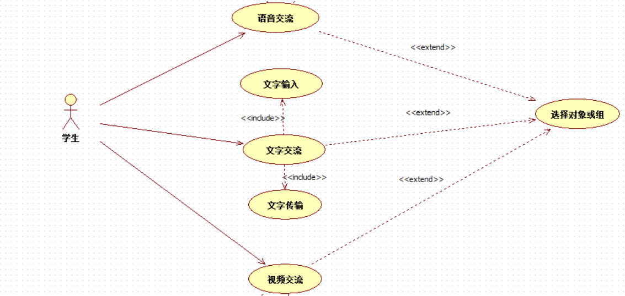

|  |  |  |  |
| --- | --- | --- | --- |
| ID和名称： | UC-8：搜索 | | |
| 创建人： | 陆律宇 | 创建日期： | 2017/11/25 |
| 主要操作人 | 学生 | | |
| 描述： | 学生登陆网站后，学生可在论坛内根据关键字搜索文章 | | |
| 触发器 | 学生需要根据关键字搜索信息 | | |
| 前置条件 | PRE-1 学生进入网站并登录  PRE-2 学生在搜索栏中输入关键字 | | |
| 后置条件 | POST-1 新建标签页显示搜索结果 | | |
| 一般性流程 | 8.0 搜索  1. 学生登录  2. 学生在搜索栏中输入关键字  3. 点击搜索按钮  4. 显示结果 | | |
| 选择性流程 |  | | |
| 异常 | 8.0 E1 并行过多导致速度过慢  1 提示网站拥挤，请刷新后重试  2 重新输入关键字  8.0 E2 搜索内容为空  1 提示搜索内容不能为空  2 重新输入关键字 | | |
| 优先级 |  | | |
| 使用频率 | 当网站刚开的时候会有大量用户涌入预计有200左右，然后平均每天会有30人左右注册。 | | |
| 业务规则 |  | | |
| 其他信息 | 1.该功能为基础功能，预期在系统发布后的一个月内高频执行 | | |
| 假设 | 假设每天有100人进行150次搜索 | | |

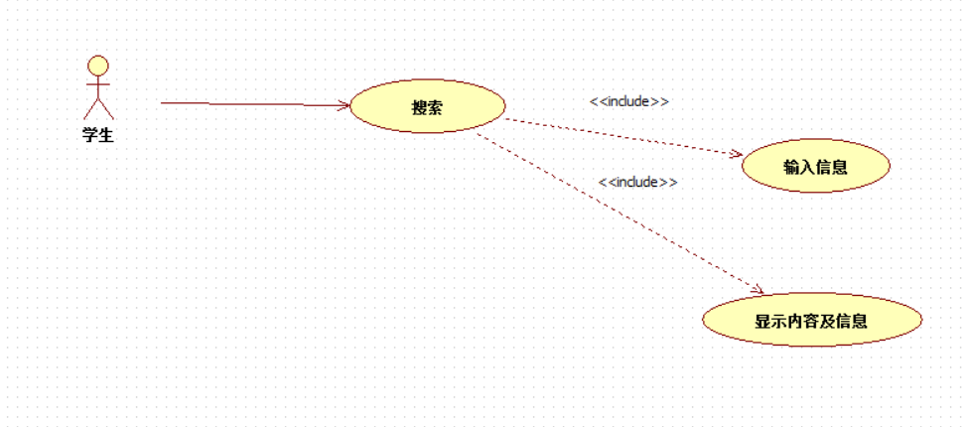

|  |  |  |  |
| --- | --- | --- | --- |
| ID和名称： | UC-9：取回密码 | | |
| 创建人： | 陆律宇 | 创建日期： | 2017/11/25 |
| 主要操作人 | 学生 | | |
| 描述： | 学生可根据登录邮箱收到验证邮件的方式取回密码 | | |
| 触发器 | 学生忘记密码并想取回密码 | | |
| 前置条件 | PORE-1 学生在登录界面点击取回密码按钮 | | |
| 后置条件 | POST-1 弹出对话框显示密码已经发送至用户邮箱 | | |
| 一般性流程 | 9.0取回密码  1.进入登录界面  2.选择取回密码按钮  3.向绑定邮箱发送当前密码 | | |
| 选择性流程 |  | | |
| 异常 | 9.0 E1 收不到邮件  1.半小时后可点击再次发送  2.执行修改密码  3.联系管理员重置密码  9.0 E2 短时间内重复点击  1 提示用户点击次数过多  2a 退出取回密码界面  2b 等待10分钟后再次取回  2c 联系管理员重置密码 | | |
| 优先级 |  | | |
| 使用频率 | 该功能为基础功能，使用频率较少 | | |
| 业务规则 |  | | |
| 其他信息 | 1.该功能为基础功能，预期在系统发布后尽量少的执行 | | |
| 假设 | 假设系统发布后的一个月内使用频率为50次 | | |

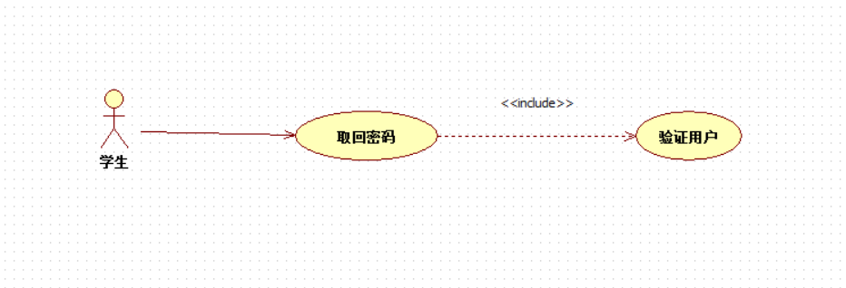

|  |  |  |  |
| --- | --- | --- | --- |
| ID和名称： | UC-10：修改密码 | | |
| 创建人： | 陆律宇 | 创建日期： | 2017/11/25 |
| 主要操作人 | 学生 | | |
| 描述： | 学生可通过验证邮箱的方式修改密码 | | |
| 触发器 | 学生忘记密码并想修改密码 | | |
| 前置条件 | PRE-1 学生在登录界面点击修改密码按钮 | | |
| 后置条件 | POST-1 在数据库中更新该学生用户的登录密码 | | |
| 一般性流程 | 1.进入登录界面  2.选择修改密码按钮  3.向绑定邮箱发送验证邮件  4.验证成功后，输入修改密码  5.完成 | | |
| 选择性流程 |  | | |
| 异常 | 10.0 E1 收不到邮件  1.半小时后可点击再次发送  2.联系管理员重置密码  10.0E2密码格式错误  1 提示密码格式错误  2 重新输入密码  10.0 E3 两次输入的密码不一致  1 提示两次密码不一致  2a 重新输入密码  2b 重新输入重复密码  10.0 E4 短时间内重复点击  1 提示用户点击次数过多  2a 退出取回密码界面  2b 等待10分钟后再次取回  2c 联系管理员重置密码 | | |
| 优先级 |  | | |
| 使用频率 | 该功能为基础功能，保证账号安全，使用频率较多 | | |
| 业务规则 |  | | |
| 其他信息 | 1.该功能为基础功能，预期在系统发布后尽量多的执行 | | |
| 假设 | 假设系统发布后的一个月内使用频率为100次 | | |

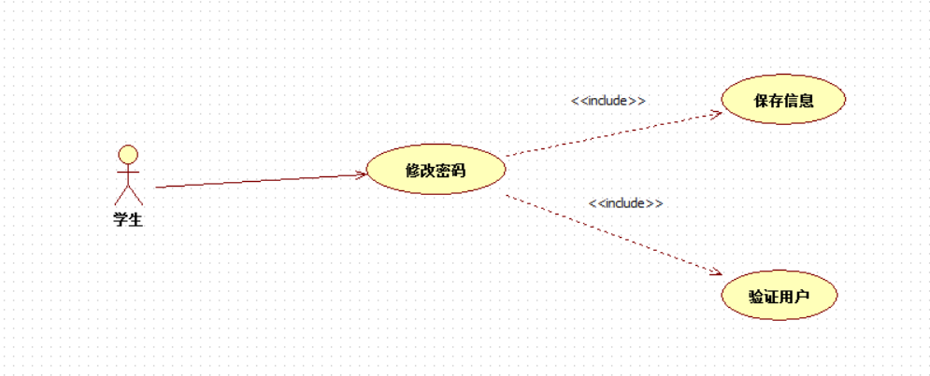

|  |  |  |  |
| --- | --- | --- | --- |
| ID和名称 | UC-14 关注课程（课程中心） | | |
| 创建人 | 章轩华 | 创建日期 | 2017/12/8 |
| 主要操作者 | 学生 | 次要操作者 |  |
| 描述 | 学生登录进网站后，在课程中心界面，对课程关注，以便获得课程最新资讯 | | |
| 触发器 | 学生希望对自己感兴趣的课程进行学习或者关注 | | |
| 前置条件 | PRE-1 该用户已在我们网站内注册为学生用户  PRE-2选择并进入了课程中心 | | |
| 后置条件 | POST-1 在个人主页的My Courses里新加关注的课程  POST-2 关注课程原先所有的“关注”按钮变为“已关注” | | |
| 一般性流程 | 14.0关注课程  1 登录网站进入课程中心  2 在课程右侧单击“关注”按钮  3 弹出提示框，确认是否关注。 | | |
| 选择性流程 |  | | |
| 异常 | 14.0 E1 已经关注课程  1提示已经关注课程，是否取消关注 | | |
| 优先级 |  | | |
| 使用频率 | 教师，学生或者是管理员可以使用。 | | |
| 业务规则 |  | | |
| 其他信息 | 该功能为基础功能，预期在系统发布后尽量多的执行 | | |
| 假设 | 在系统发布后的一个月内被使用500次 | | |

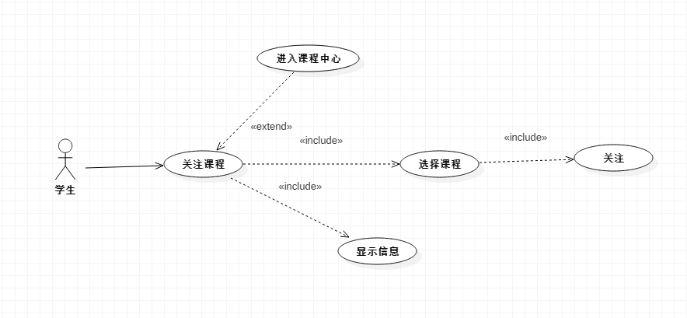

|  |  |  |  |
| --- | --- | --- | --- |
| ID和名称 | UC-15 关注课程（课程内部） | | |
| 创建人 | 章轩华 | 创建日期 | 2017/12/8 |
| 主要操作者 | 学生 | 次要操作者 |  |
| 描述 | 学生登录进网站后，进入课程页，对课程关注，以便获得课程最新资讯 | | |
| 触发器 | 学生希望对自己感兴趣的课程进行学习或者关注 | | |
| 前置条件 | PRE-1 该用户已在我们网站内注册为学生用户  PRE-2选择课程并进入 | | |
| 后置条件 | POST-1 在个人主页的My Courses里新加关注的课程  POST-2 关注课程原先所有的“关注”按钮变为“已关注” | | |
| 一般性流程 | 15.0关注课程  1登录网站进入课程中心  选择并进入课程页面  点击“关注”按钮  4弹出提示框，确认是否关注。 | | |
| 选择性流程 | 15.1处于“课程介绍”页面  返回一般性流程3  15.2 处于“课程论坛”页面  返回一般性流程3 | | |
| 异常 | 15.0 E1 已经关注课程  1提示已经关注课程，是否取消关注 | | |
| 优先级 |  | | |
| 使用频率 | 教师，学生或者是管理员可以使用。 | | |
| 业务规则 |  | | |
| 其他信息 | 该功能为基础功能，预期在系统发布后尽量多的执行 | | |
| 假设 | 在系统发布后的一个月内被使用500次 | | |

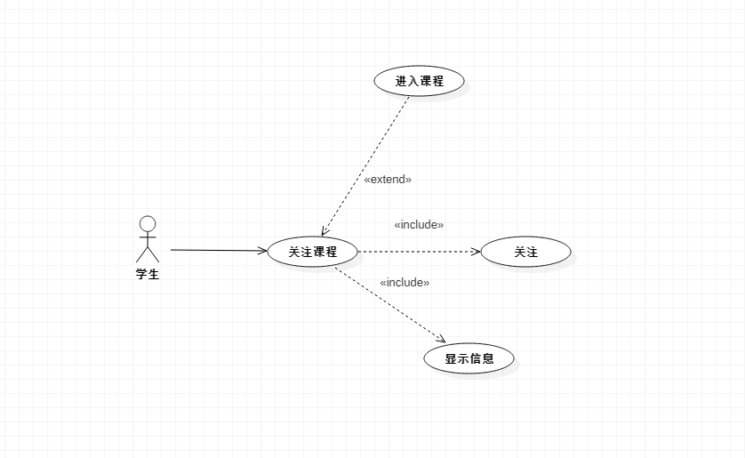

|  |  |  |  |
| --- | --- | --- | --- |
| ID和名称 | UC-16 取消关注（课程中心） | | |
| 创建人 | 章轩华 | 创建日期 | 2017/12/8 |
| 主要操作者 | 学生 | 次要操作者 |  |
| 描述 | 学生对不再感兴趣的课程可以取消关注，不再接收课程公告等信息 | | |
| 触发器 | 学生希望取消关注的课程 | | |
| 前置条件 | PRE-1 该用户已在我们网站内注册为学生用户  PRE-2 该用户已关注了课程  PRE-3选择并进入了课程中心 | | |
| 后置条件 | POST-1 在个人主页的My Courses里删去取消关注的课程  POST-2 关注课程原先所有的“已关注”按钮变为“关注” | | |
| 一般性流程 | 16.0 取消关注  1 登录网站进入课程中心  2 在课程右侧单击“已关注”按钮  3 弹出提示框，确认是否取消关注。 | | |
| 选择性流程 |  | | |
| 异常 | 16.0 E1 尚未关注课程  1提示尚未关注课程，是否关注 | | |
| 优先级 |  | | |
| 使用频率 | 教师，学生或者是管理员可以使用。 | | |
| 业务规则 |  | | |
| 其他信息 | 该功能为基础功能，预期在系统发布后正常执行 | | |
| 假设 | 在系统发布后的一个月内被使用100次 | | |

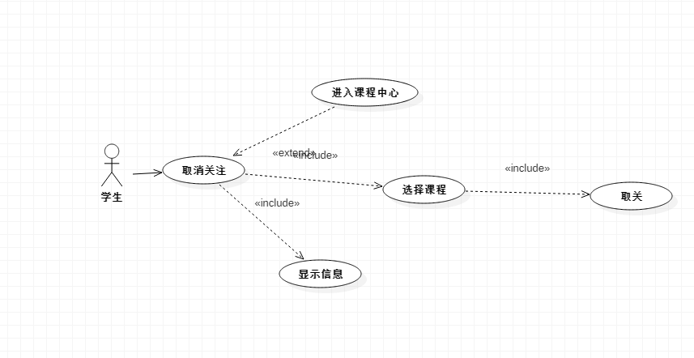

|  |  |  |  |
| --- | --- | --- | --- |
| ID和名称 | UC-17 取消关注（课程内部） | | |
| 创建人 | 章轩华 | 创建日期 | 2017/12/8 |
| 主要操作者 | 学生 | 次要操作者 |  |
| 描述 | 学生对不再感兴趣的课程可以取消关注，不再接收课程公告等信息 | | |
| 触发器 | 学生希望取消关注的课程 | | |
| 前置条件 | PRE-1 该用户已在我们网站内注册为学生用户  PRE-2 该用户已关注了课程  PRE-3 选择课程并进入 | | |
| 后置条件 | POST-1 在个人主页的My Courses里删去取消关注的课程  POST-2 关注课程原先所有的“已关注”按钮变为“关注” | | |
| 一般性流程 | 17.0取消关注  1登录网站进入课程中心  选择并进入课程页面  点击“已关注”按钮  4弹出提示框，确认是否取消关注。 | | |
| 选择性流程 | 17.1处于“课程介绍”页面  返回一般性流程3  17.2 处于“课程论坛”页面  返回一般性流程3 | | |
| 异常 | 17.0 E1 尚未关注课程  1提示尚未关注课程，是否关注 | | |
| 优先级 |  | | |
| 使用频率 | 教师，学生或者是管理员可以使用。 | | |
| 业务规则 |  | | |
| 其他信息 | 该功能为基础功能，预期在系统发布后正常执行 | | |
| 假设 | 在系统发布后的一个月内被使用100次 | | |

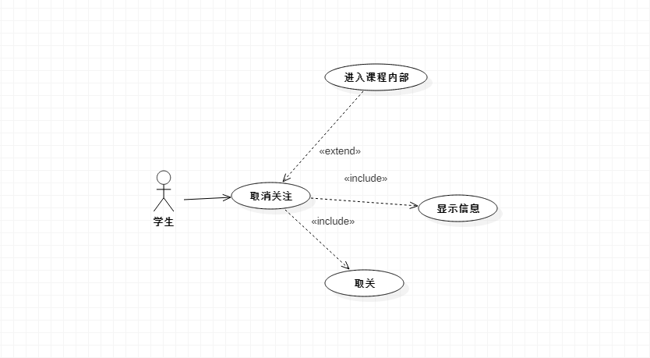

|  |  |  |  |
| --- | --- | --- | --- |
| ID和名称 | UC-18 举报楼层 | | |
| 创建人 | 章轩华 | 创建日期 | 2017/12/8 |
| 主要操作者 | 学生 | 次要操作者 |  |
| 描述 | 学生对论坛内发布不良或不当信息的人可以进行举报操作 | | |
| 触发器 | 学生希望对用户进行举报。 | | |
| 前置条件 | PRE-1 该用户已在我们网站内注册为学生用户  PRE-2 选择并进入了课程论坛内的帖子 | | |
| 后置条件 | POST-1 被举报用户发帖楼层的“举报”按钮变为已举报 | | |
| 一般性流程 | 18.0 举报楼层  1 登录网站进入课程论坛内的帖子  2 点击楼层右下角举报  3 弹出提示框，确认是否举报。 | | |
| 选择性流程 |  | | |
| 异常 | 18.0 E1 已经举报过了  1提示不需要重复举报 | | |
| 优先级 |  | | |
| 使用频率 | 教师，学生或者是管理员可以使用。 | | |
| 业务规则 |  | | |
| 其他信息 | 在系统发布后的一个月内被使用100次 | | |
| 假设 | 假设每个人每天只能举报三个人。 | | |

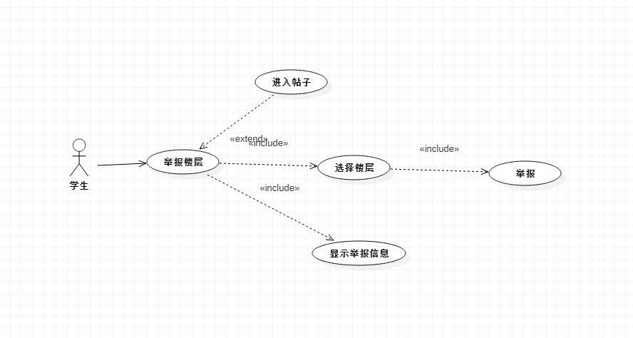

|  |  |  |  |
| --- | --- | --- | --- |
| ID和名称 | UC-19 举报帖子 | | |
| 创建人 | 章轩华 | 创建日期 | 2017/12/8 |
| 主要操作者 | 学生 | 次要操作者 |  |
| 描述 | 学生对论坛内发布不良或不当信息的人可以进行举报操作 | | |
| 触发器 | 学生希望对帖子进行举报。 | | |
| 前置条件 | PRE-1 该用户已在我们网站内注册为学生用户  PRE-2 选择并进入了课程论坛内的帖子 | | |
| 后置条件 | POST-1 被举报帖子的“举报”按钮变为已举报 | | |
| 一般性流程 | 19.0 举报帖子  1 登录网站进入课程论坛内的帖子  2 点击帖子右上角举报  3 弹出提示框，确认是否举报。 | | |
| 选择性流程 |  | | |
| 异常 | 19.0 E1 已经举报过了  1提示不需要重复举报 | | |
| 优先级 |  | | |
| 使用频率 | 教师，学生或者是管理员可以使用。 | | |
| 业务规则 |  | | |
| 其他信息 | 在系统发布后的一个月内被使用100次 | | |
| 假设 | 假设每个人每天只能举报三个人。 | | |

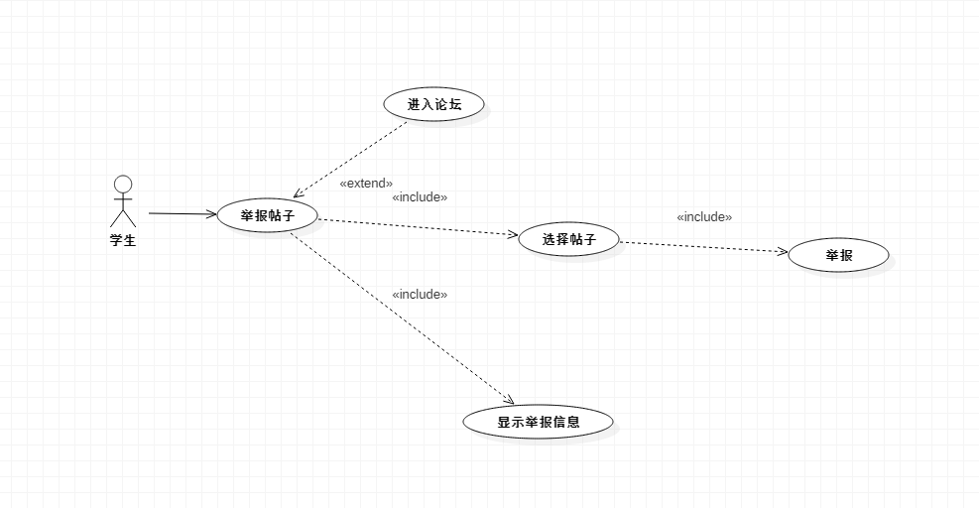

|  |  |  |  |
| --- | --- | --- | --- |
| ID和名称 | UC-20 发送私信 | | |
| 创建人 | 章轩华 | 创建日期 | 2017/12/8 |
| 主要操作者 | 学生 | 次要操作者 |  |
| 描述 | 学生登录进网站后，点击其他用户头像，进入个人主页，向他发送私信 | | |
| 触发器 | 学生希望与用户进行交流。 | | |
| 前置条件 | PRE-1 该用户已在我们网站内注册为学生用户  PRE-2 选择并进入了其他用户的个人主页 | | |
| 后置条件 | POST-1 接收方的信息提示栏中新增一条信息 | | |
| 一般性流程 | 20.0发送私信  1 登录网站进入其他用户的个人主页  2 点击私信  3 弹出输入框，输入内容并发送。 | | |
| 选择性流程 |  | | |
| 异常 |  | | |
| 优先级 |  | | |
| 使用频率 | 教师，学生或者是管理员可以使用。 | | |
| 业务规则 |  | | |
| 其他信息 | 该功能为基础功能，预计被大量使用 | | |
| 假设 | 在系统发布后的一个月内被使用400次 | | |

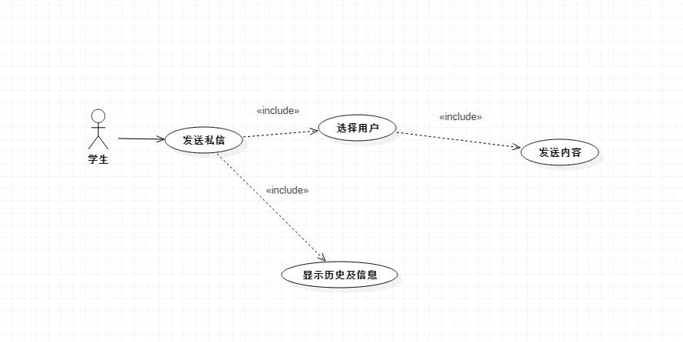

|  |  |  |  |
| --- | --- | --- | --- |
| ID和名称 | UC-21 删除自己发的帖子 | | |
| 创建人 | 章轩华 | 创建日期 | 2017/11/30 |
| 主要操作者 | 学生 | 次要操作者 |  |
| 描述 | 学生进入论坛后发帖，他想要删除自己删除自己所发的帖子 | | |
| 触发器 | 学生希望删除自己发的帖子。 | | |
| 前置条件 | PRE-1 该用户已在我们网站内成为学生  PRE-2 该用户登录网站  PRE-3 该用户已经发帖  PRE-4 该用户进入帖子 | | |
| 后置条件 | POST-1 进入用户中心 | | |
| 一般性流程 | 27.0删除自己发的帖子   1. 学生用户希望删除自己发的帖子 2. 从用户中心进入自己发的帖子 3. 点击删除，并缺   4、显示用户中心 | | |
| 选择性流程 | 27.1用户选择其他帖子删除  1 返回一般性流程 | | |
| 异常 |  | | |
| 优先级 | 中 | | |
| 使用频率 |  | | |
| 业务规则 |  | | |
| 其他信息 | 教师、学生、管理员都可以使用 | | |
| 假设 |  | | |

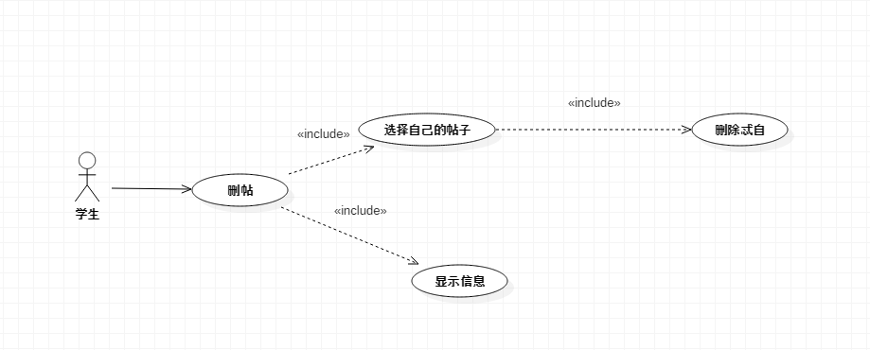

游客用例：

对话框图及界面原型：

教师注册

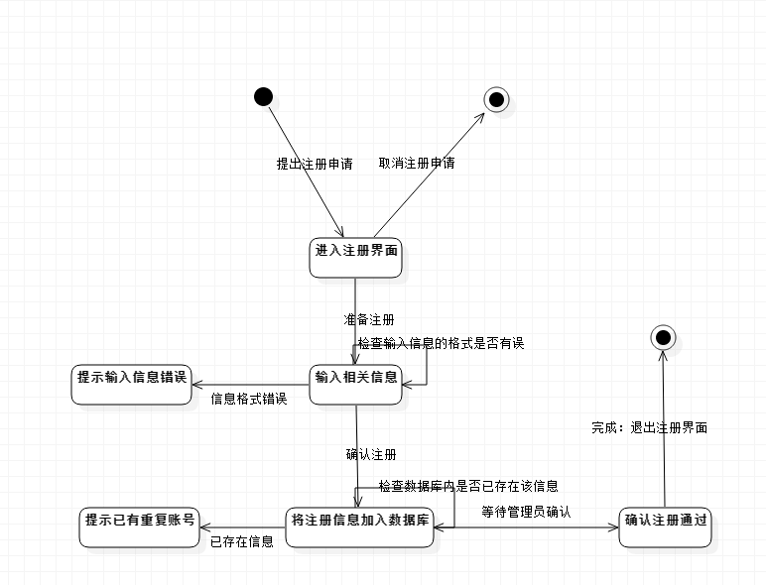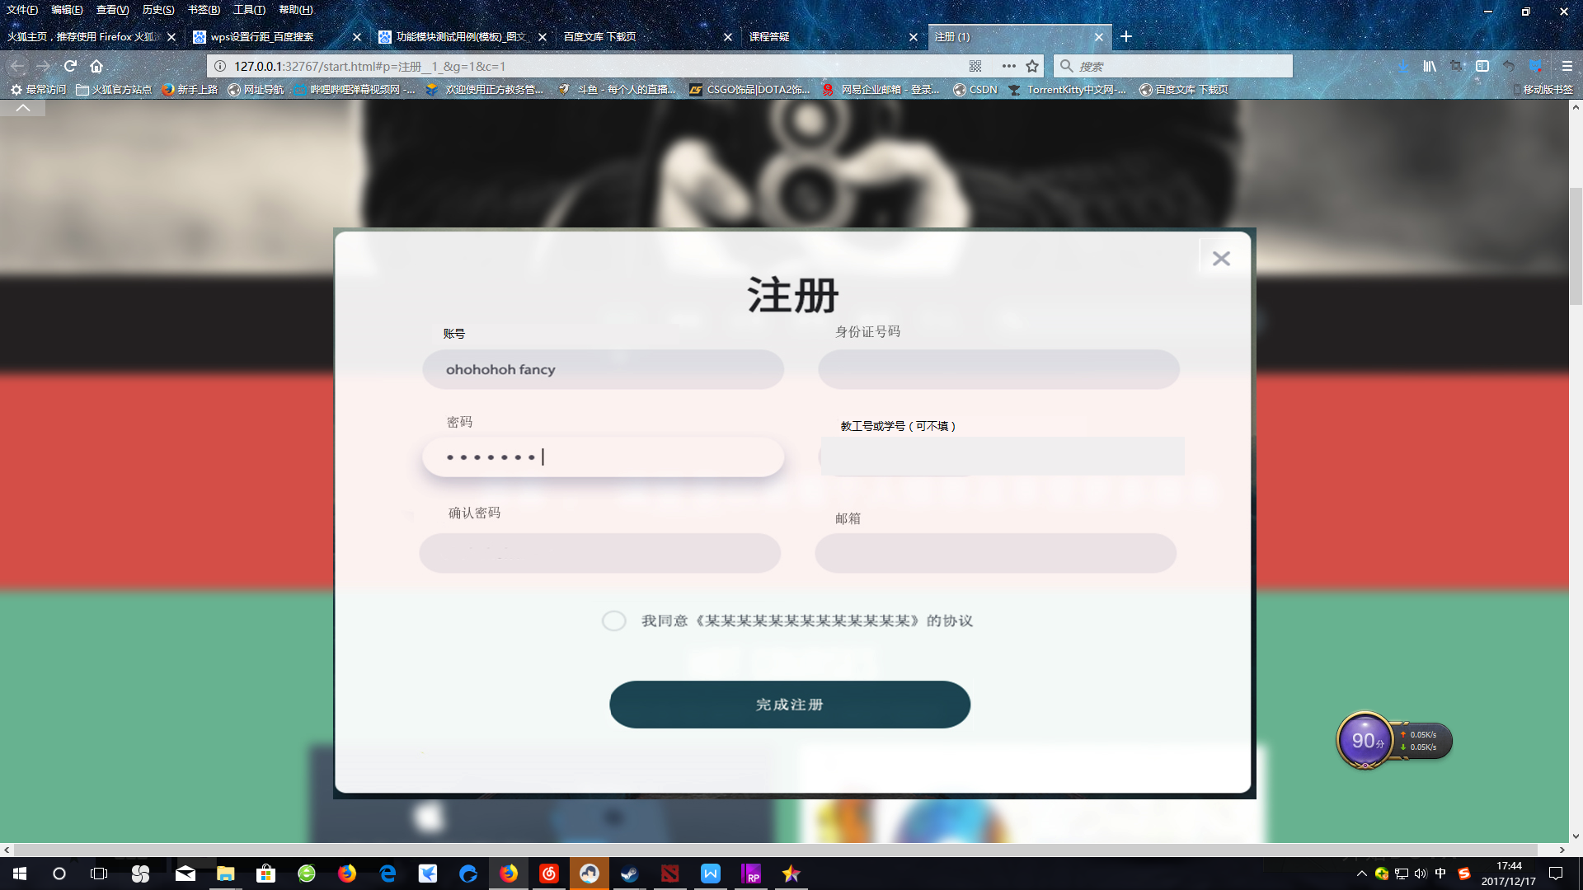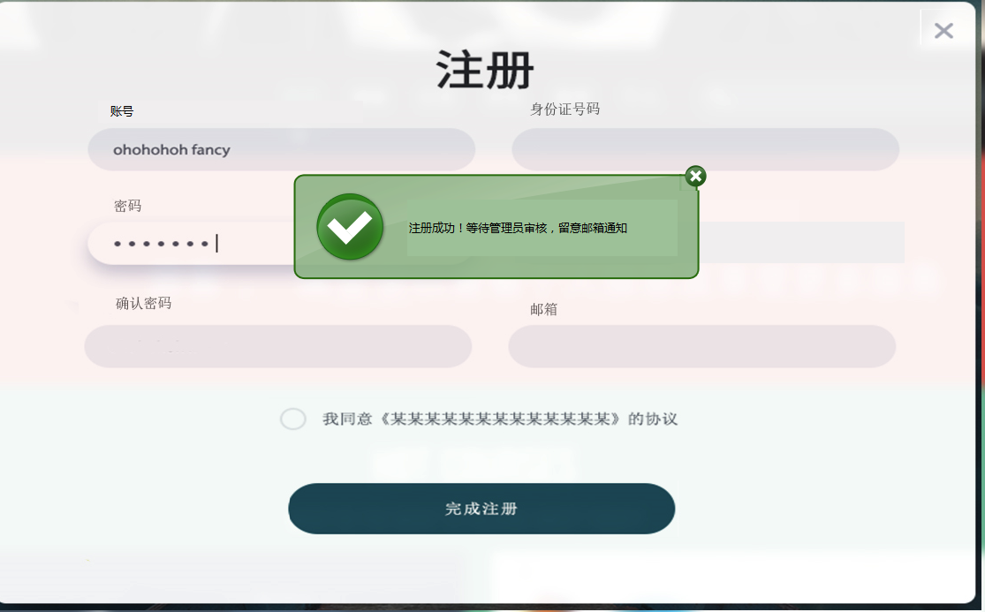

2 教师登录

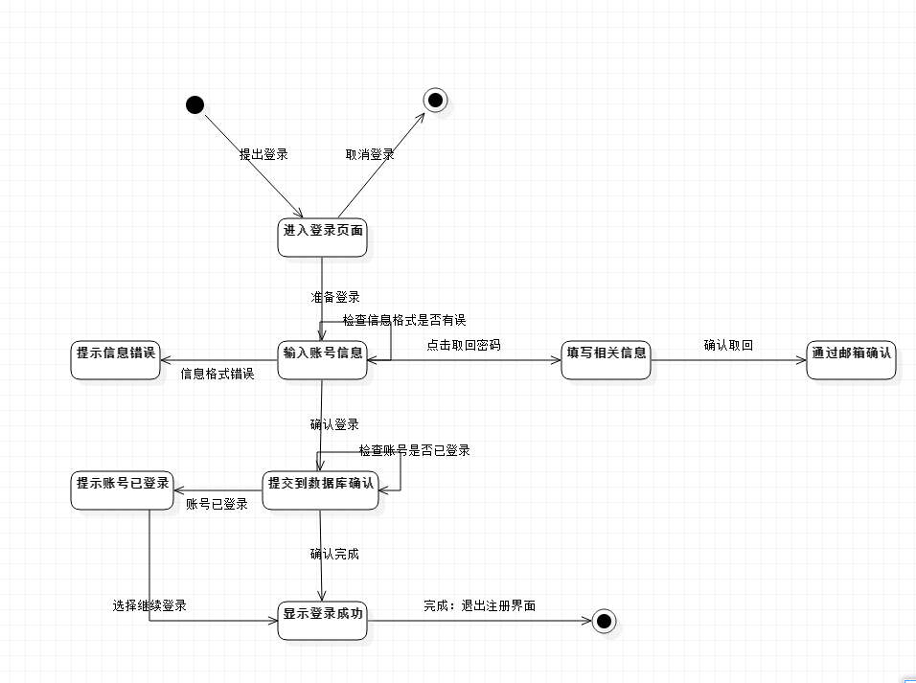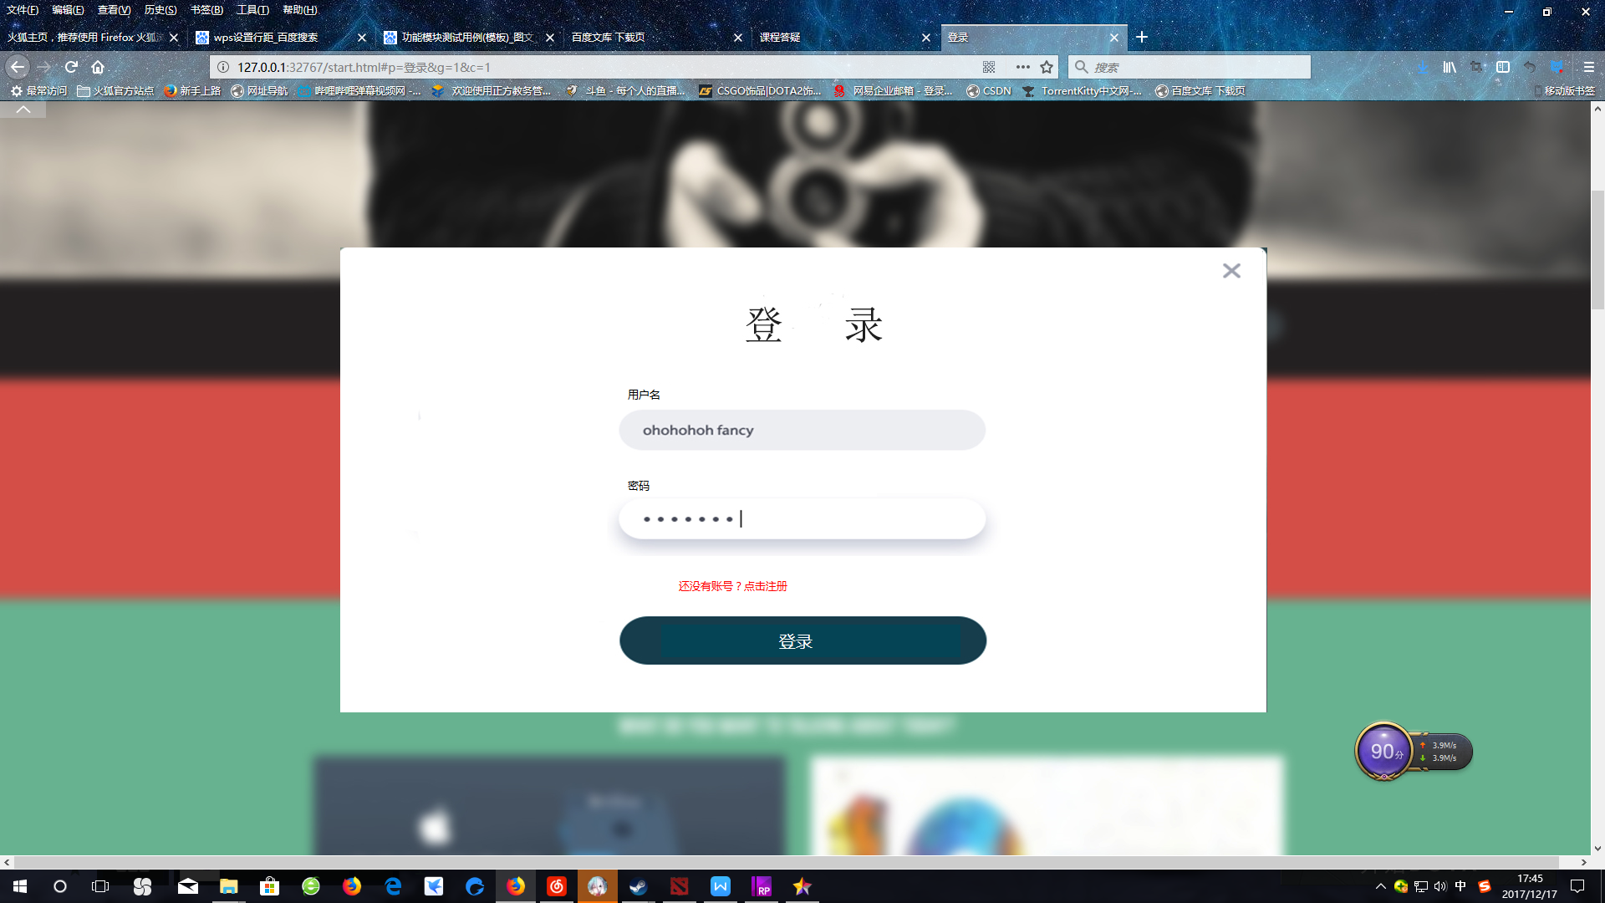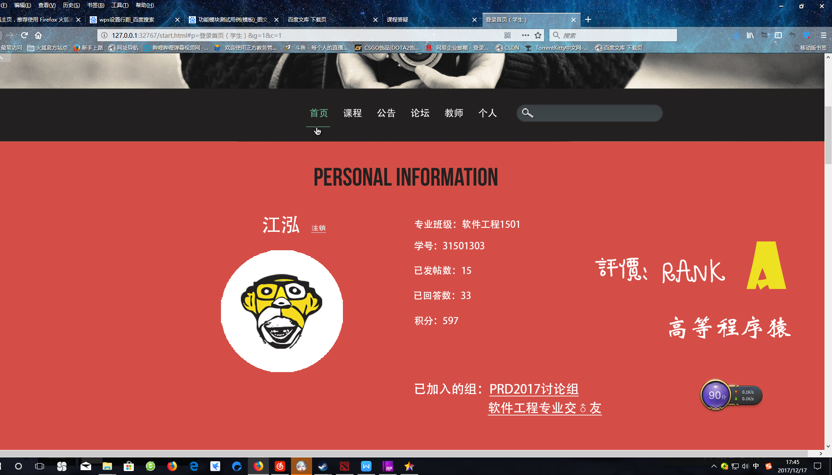

教师下载资源

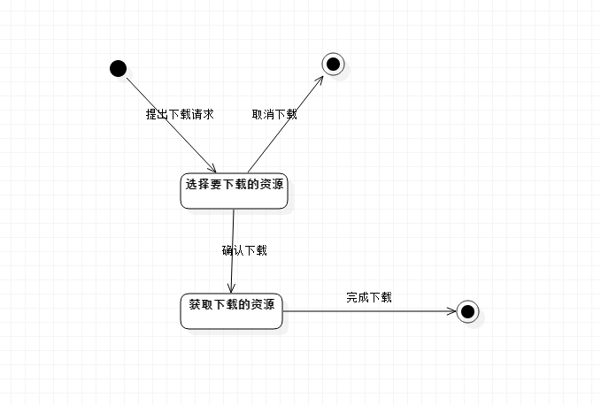

3上传资源

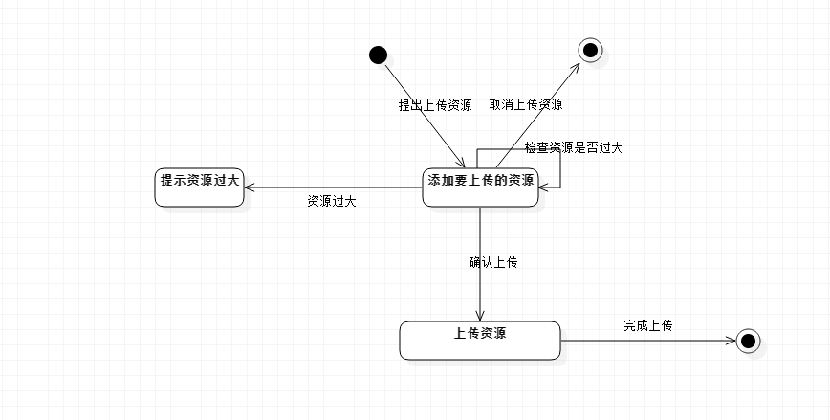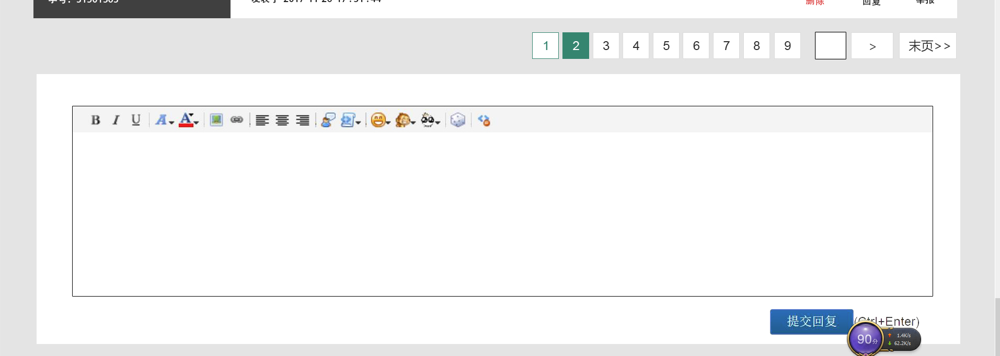

4教师在课程论坛内的操作

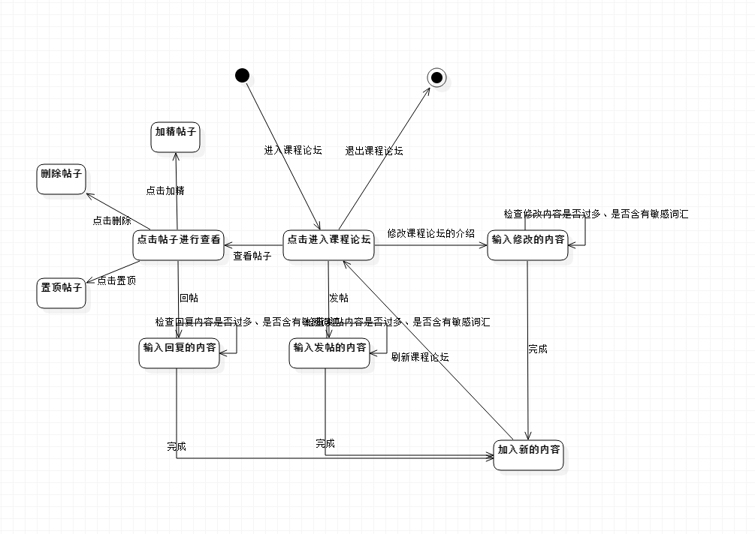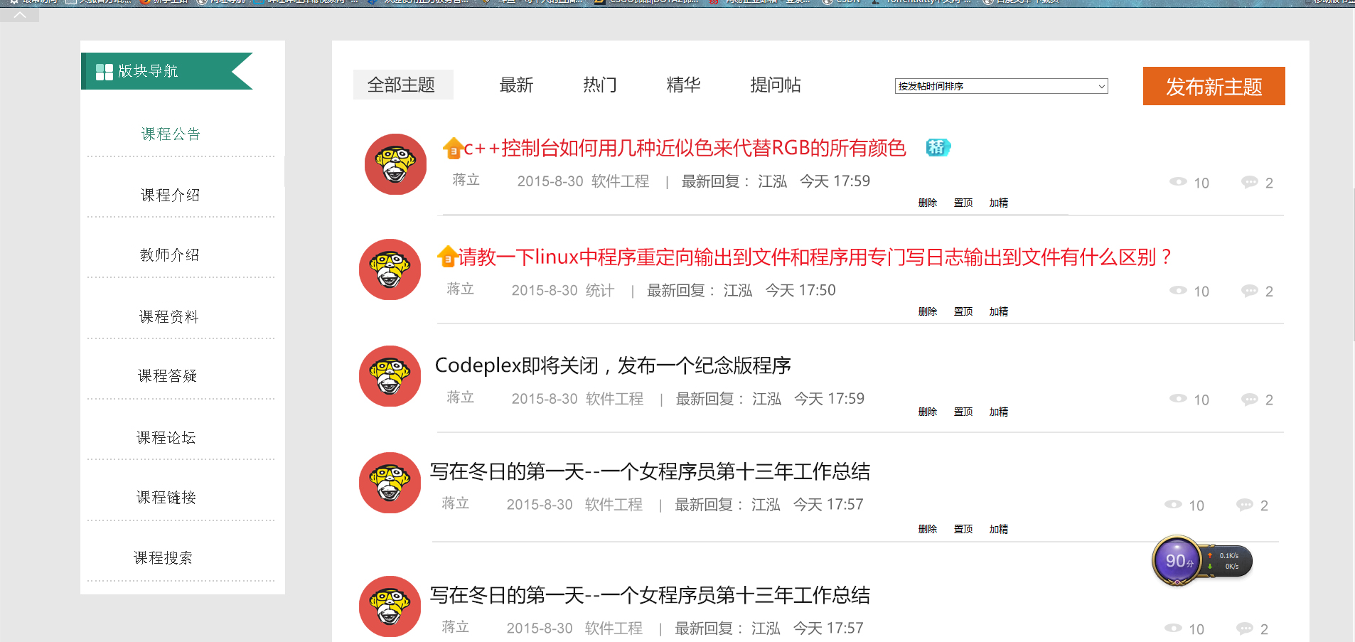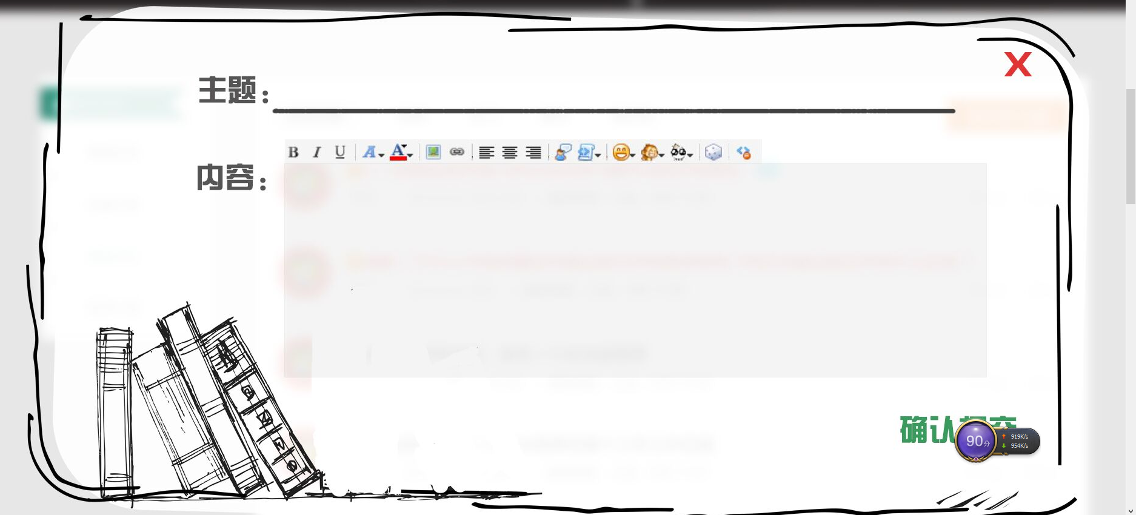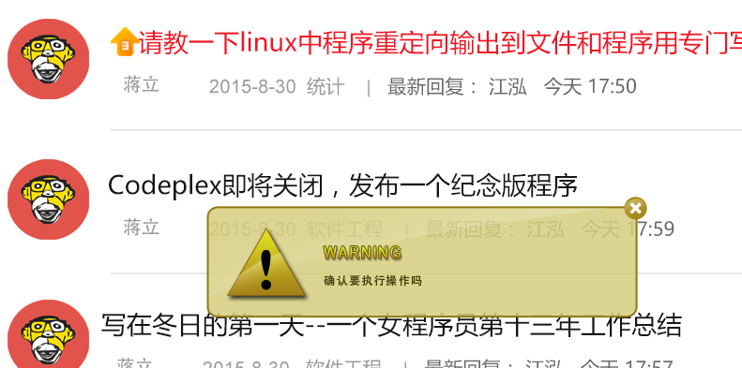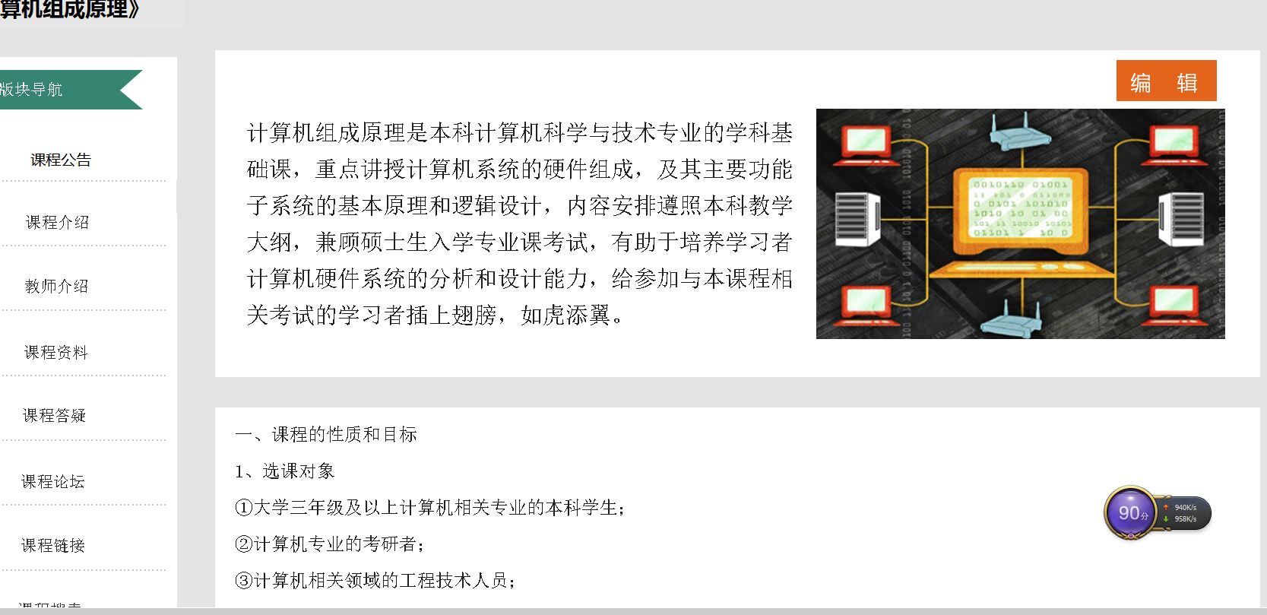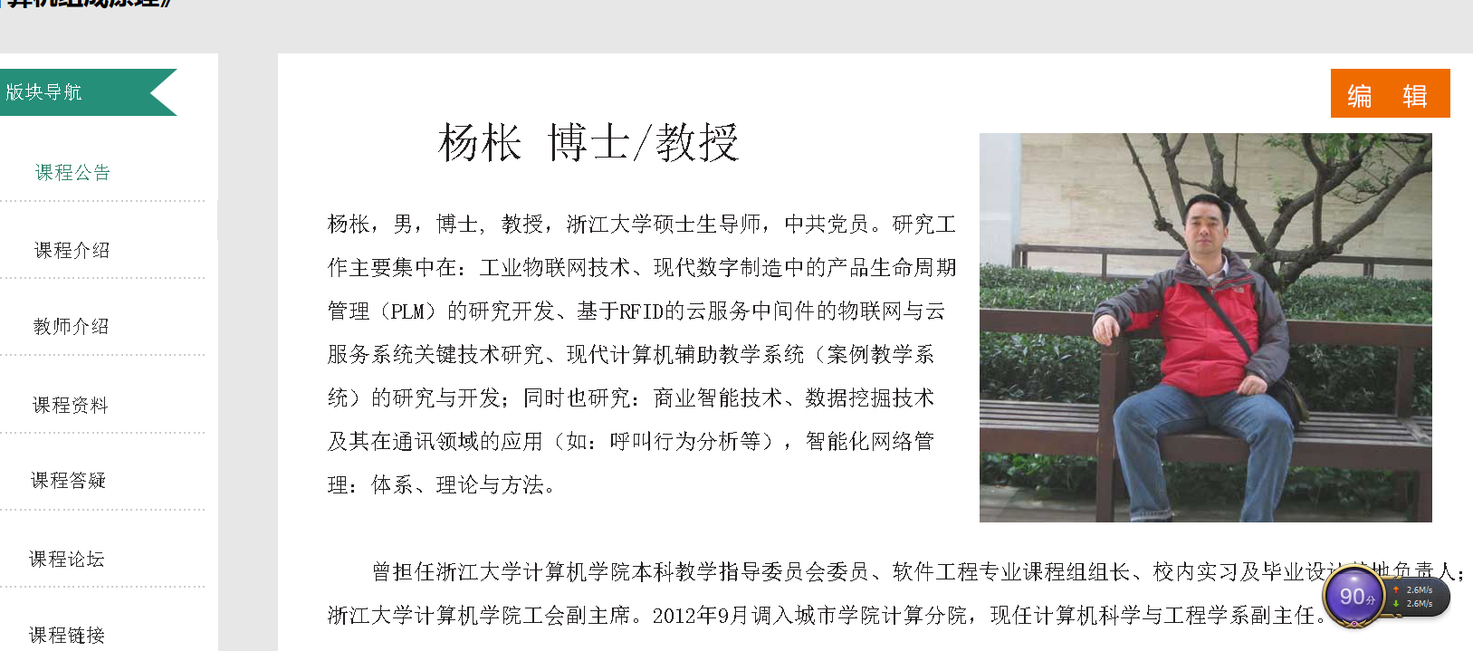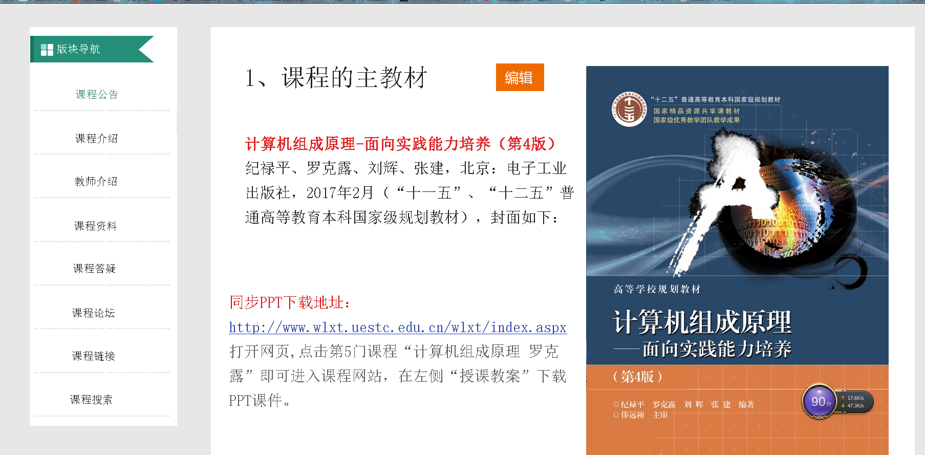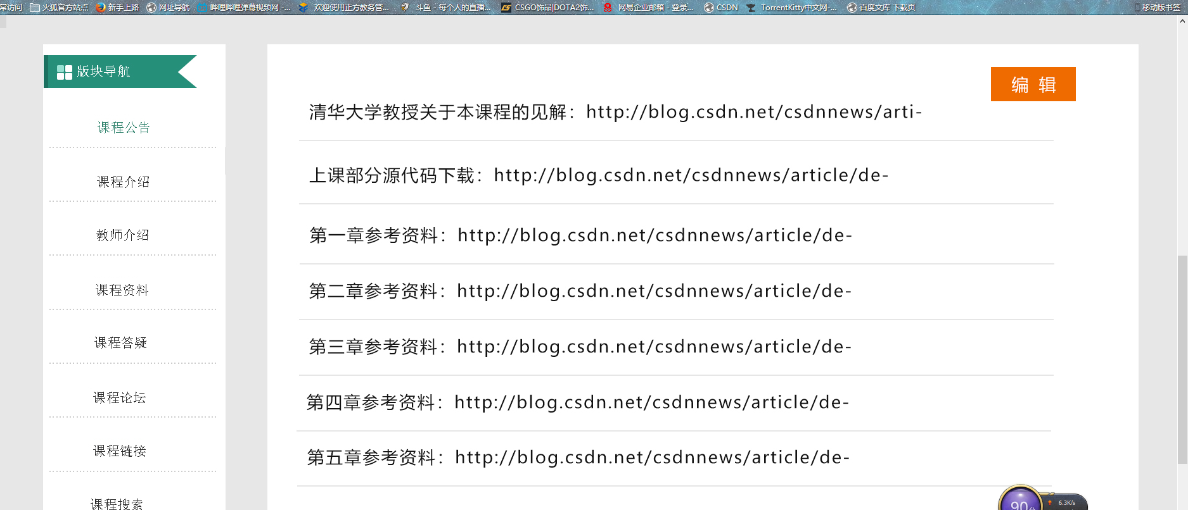

5教师在大论坛内的操作

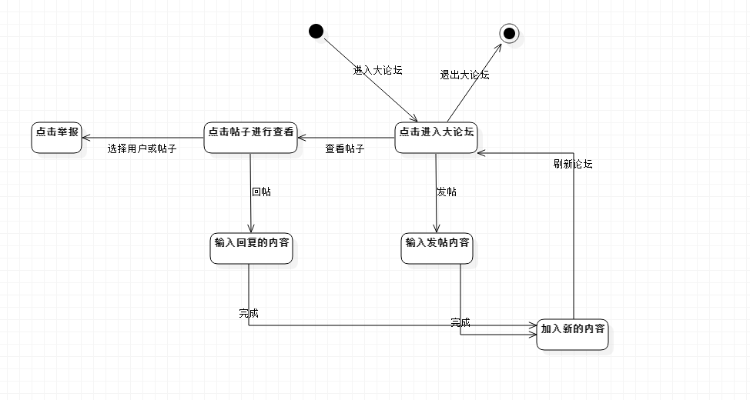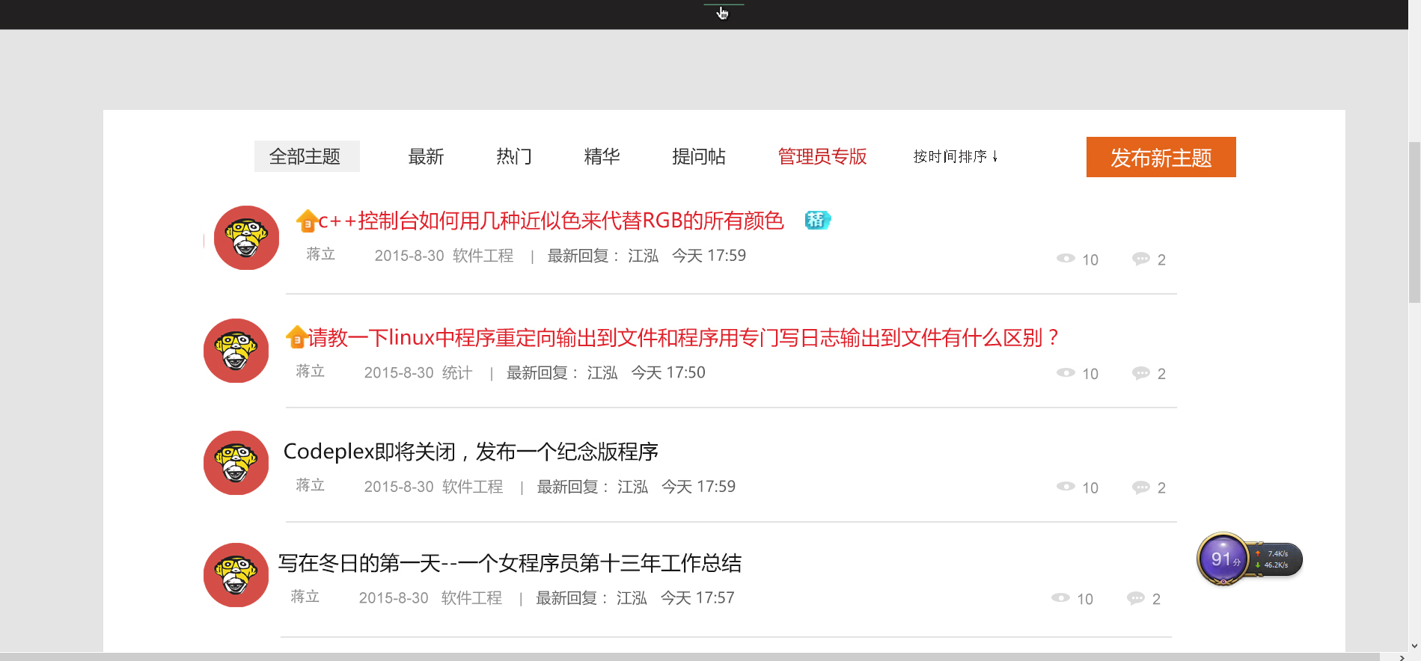

6教师在课程公告里的操作

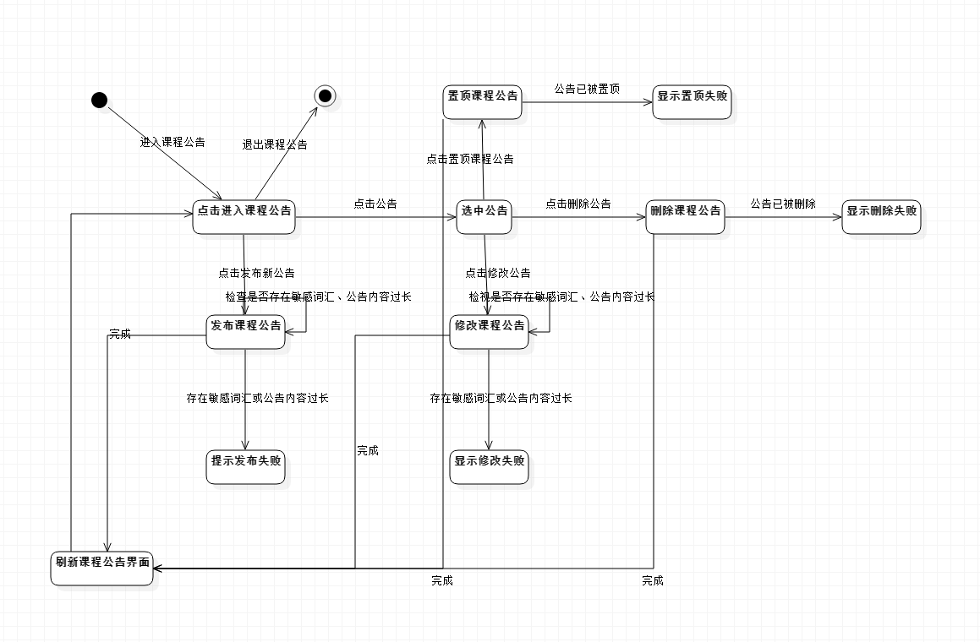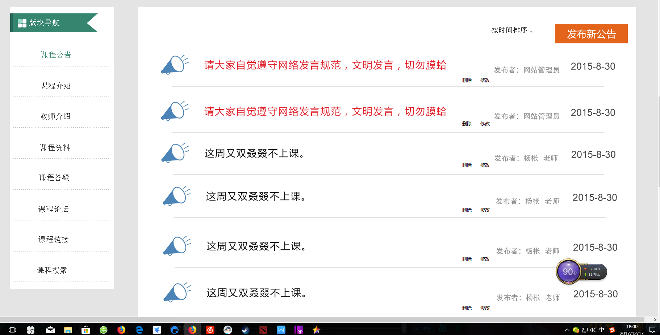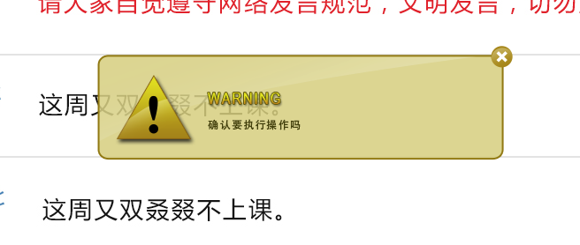

教师开设课程

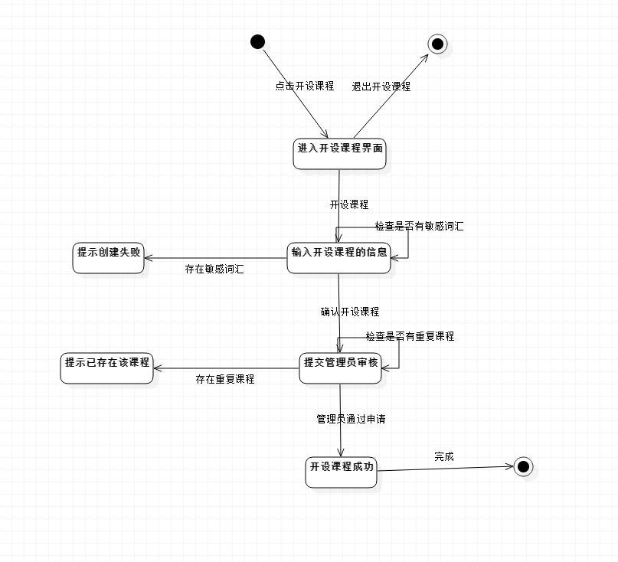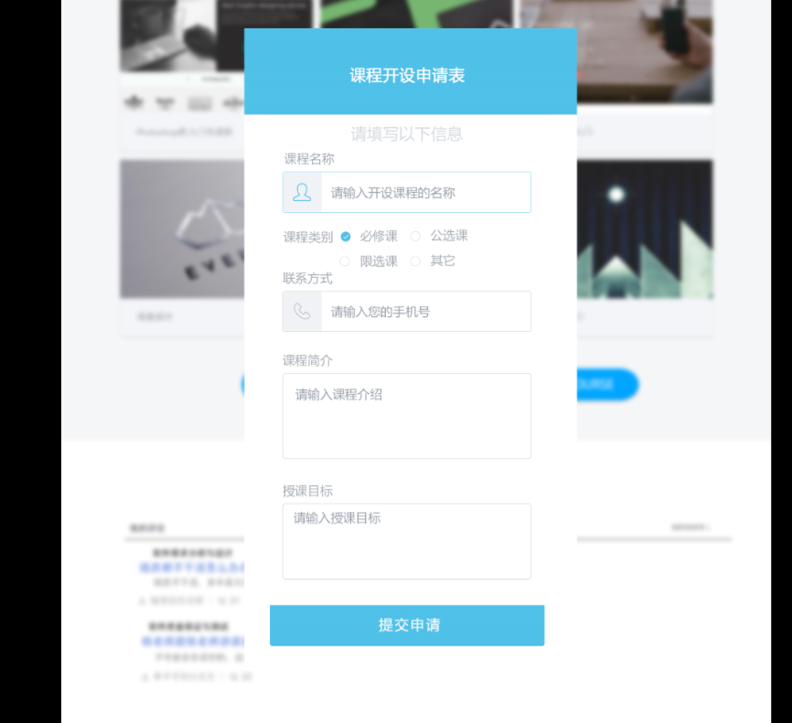

教师实时交流

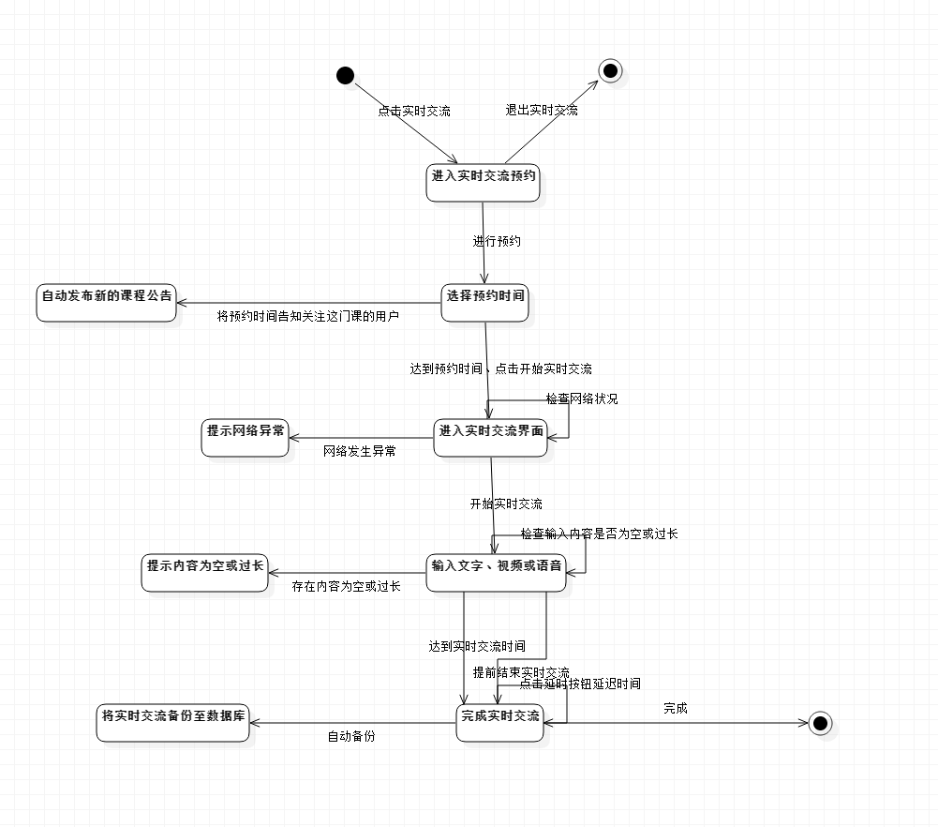

9教师搜索

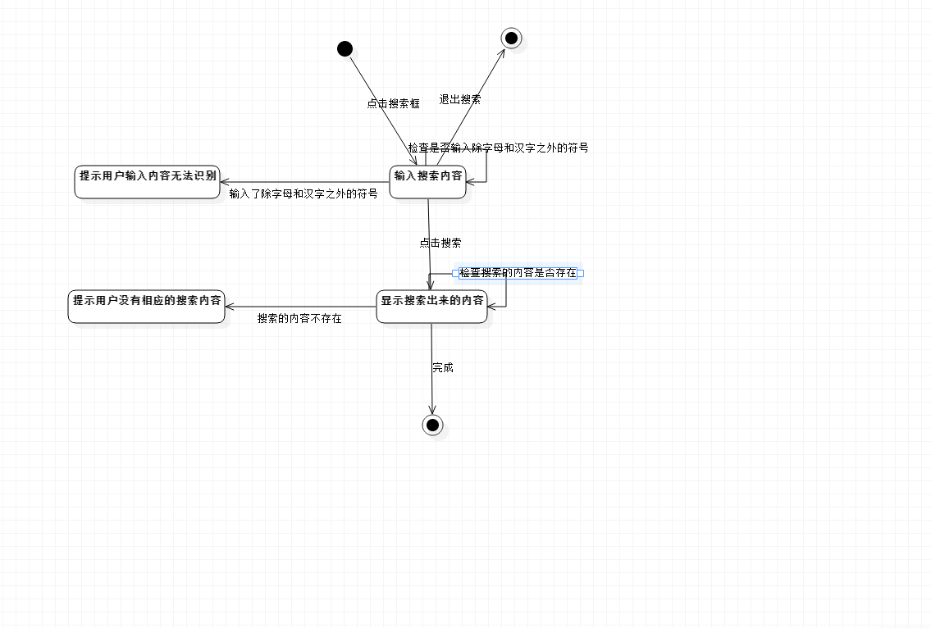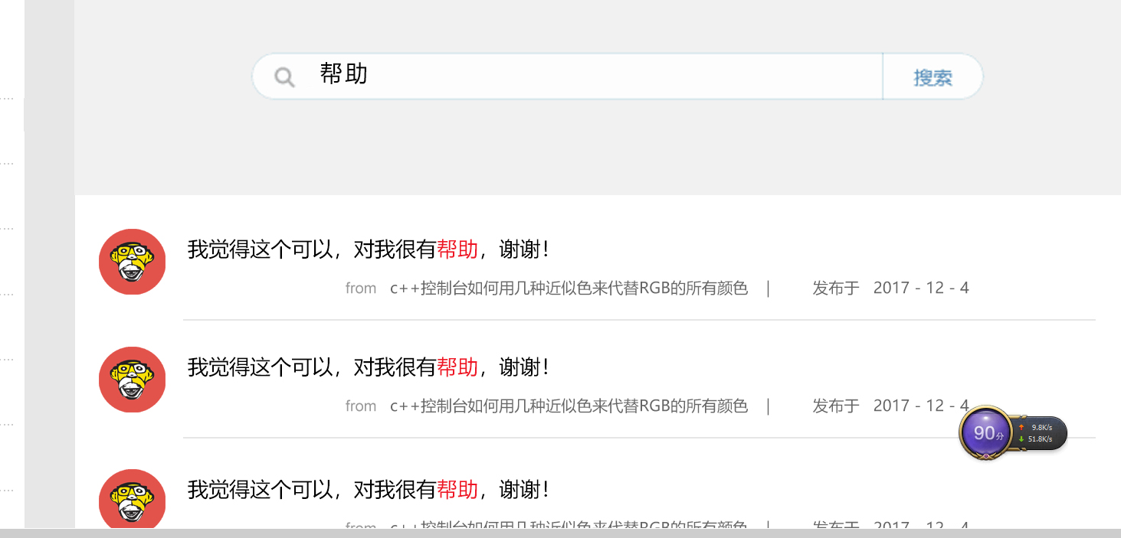

10.教师修改密码

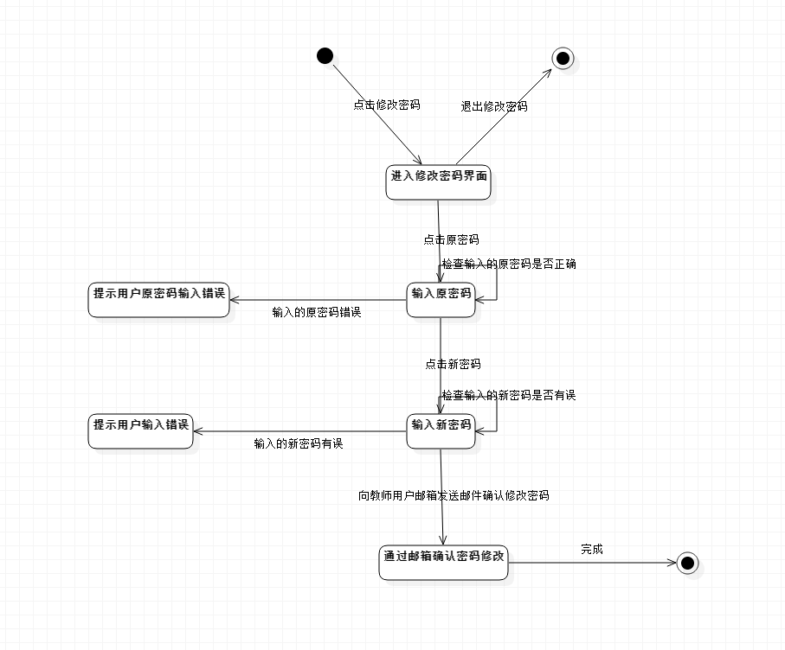

11教师关注，取关课程

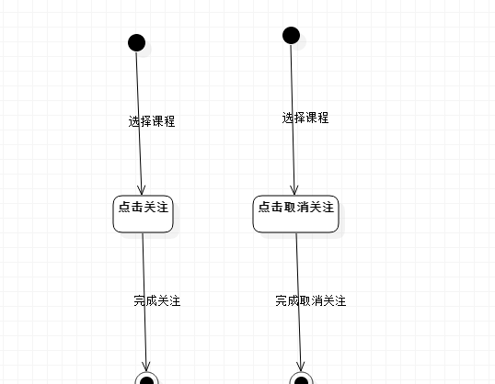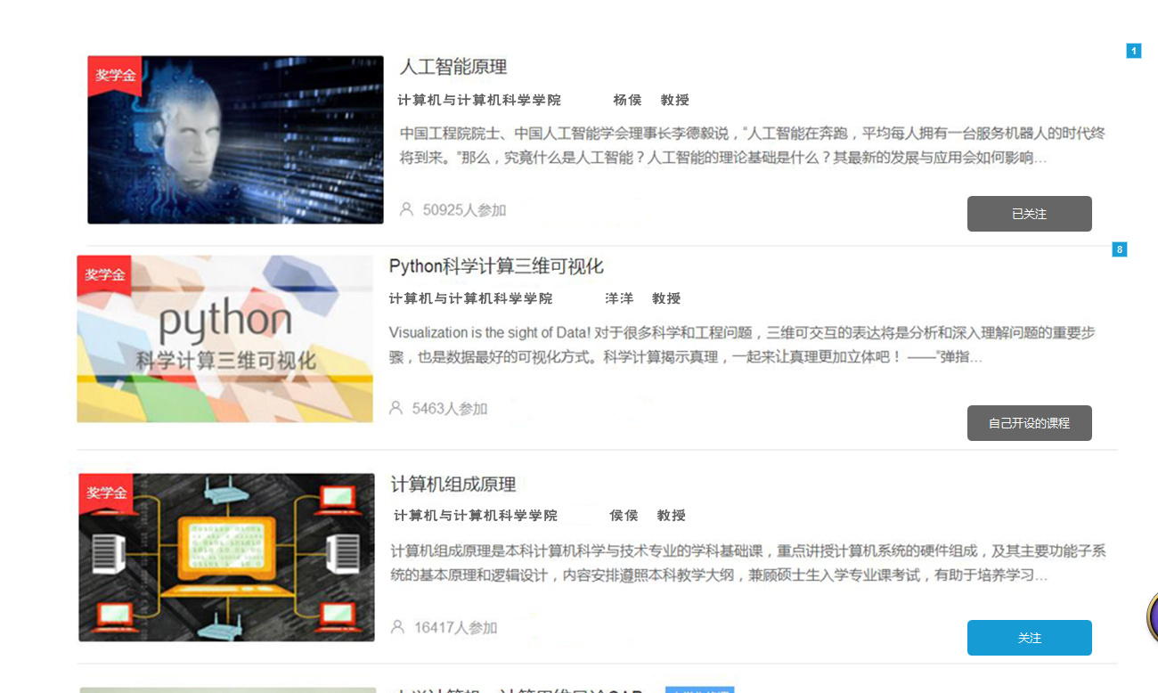

教师私信

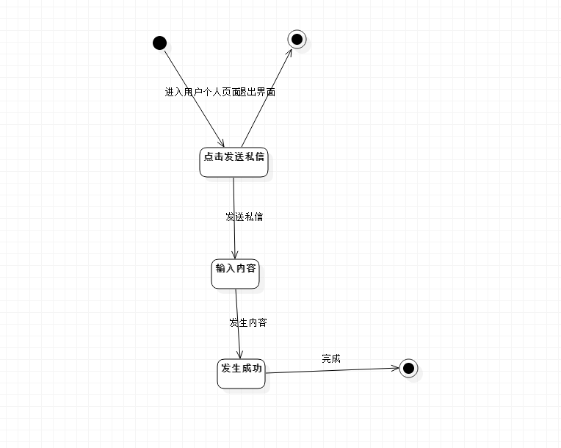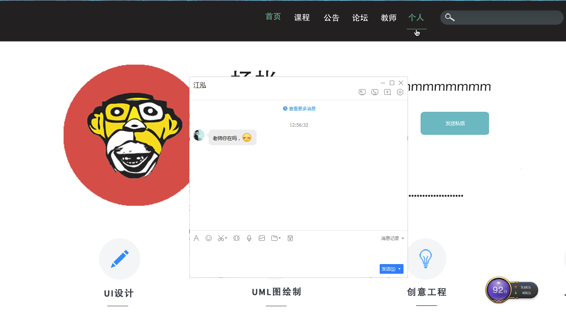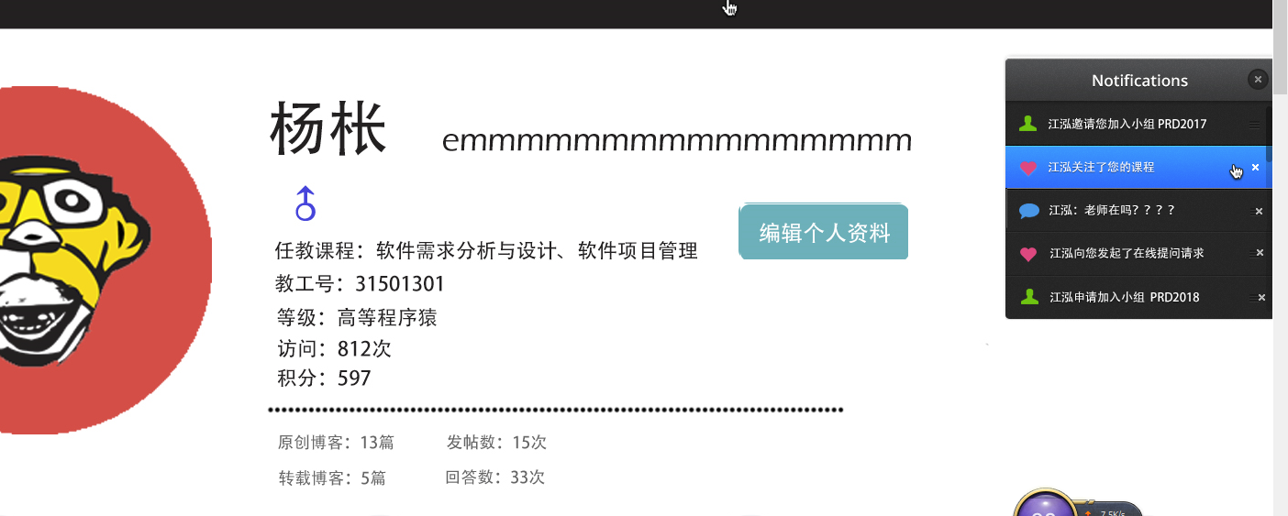

修改课程信息

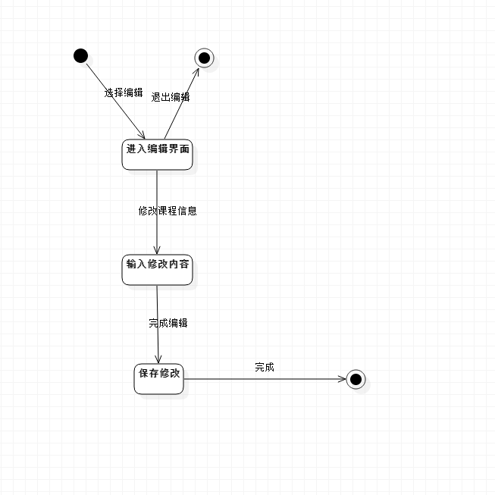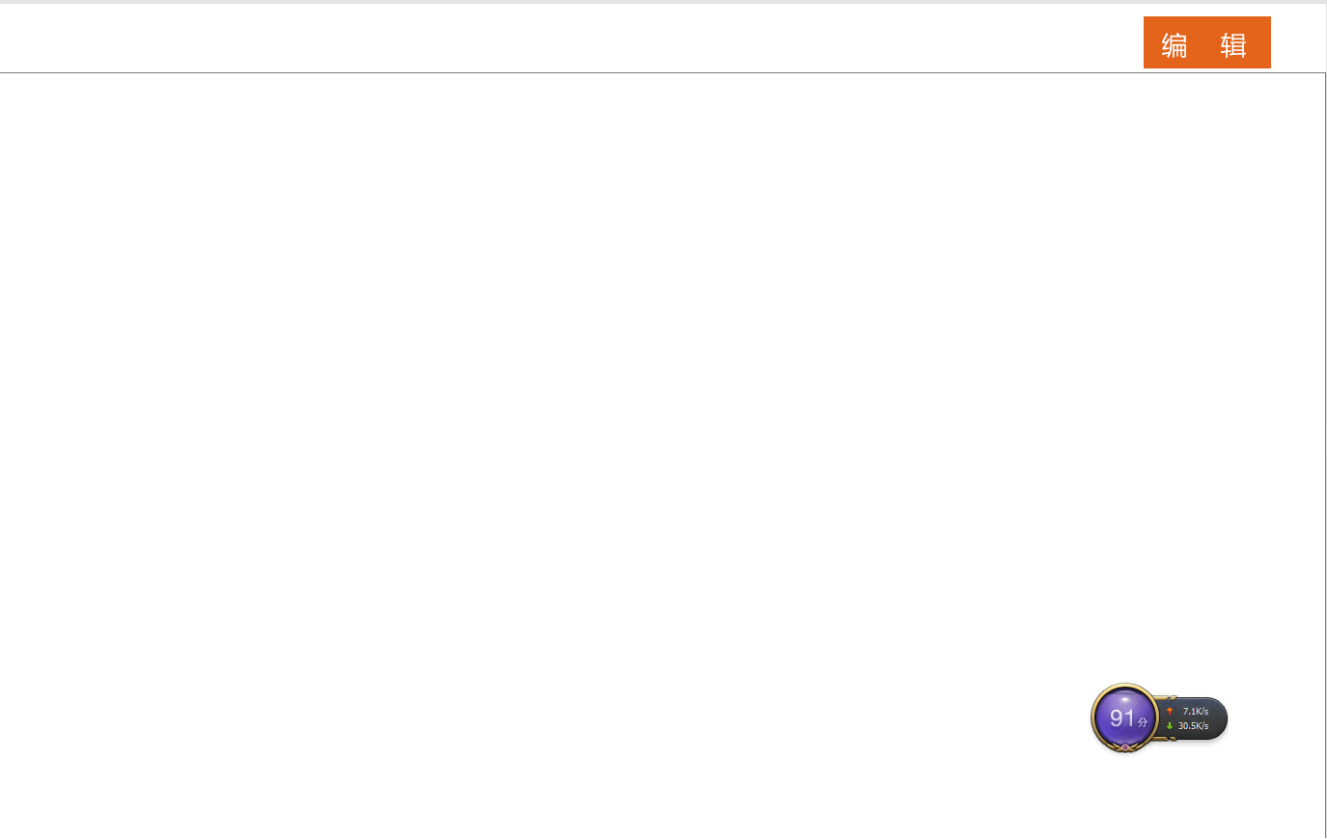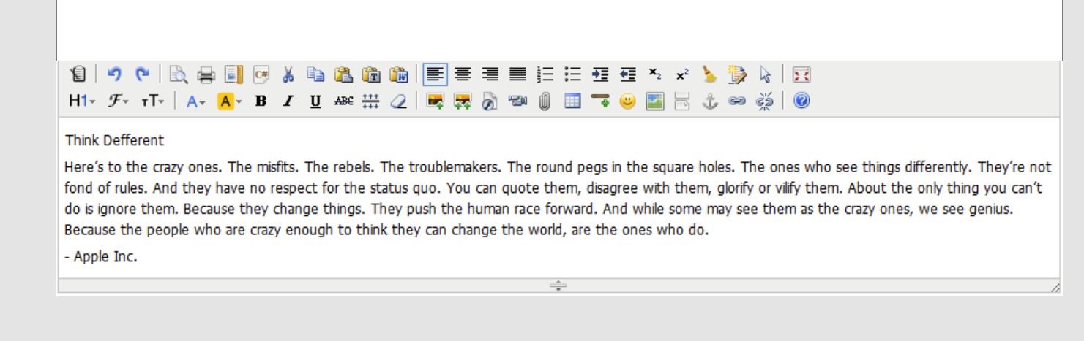

学生操作：

学生注册



2 学生登录



学生下载资源



上传资源



学生在大论坛内的操作



学生实时交流



学生搜索



学生修改密码



学生关注，取关课程



学生私信



管理员操作：

登录

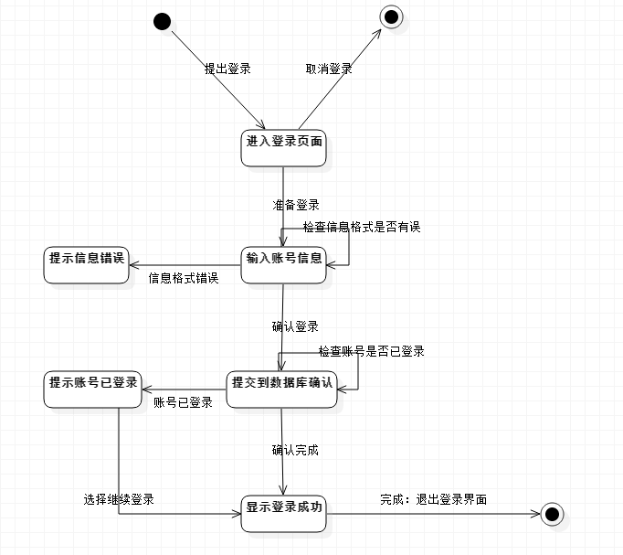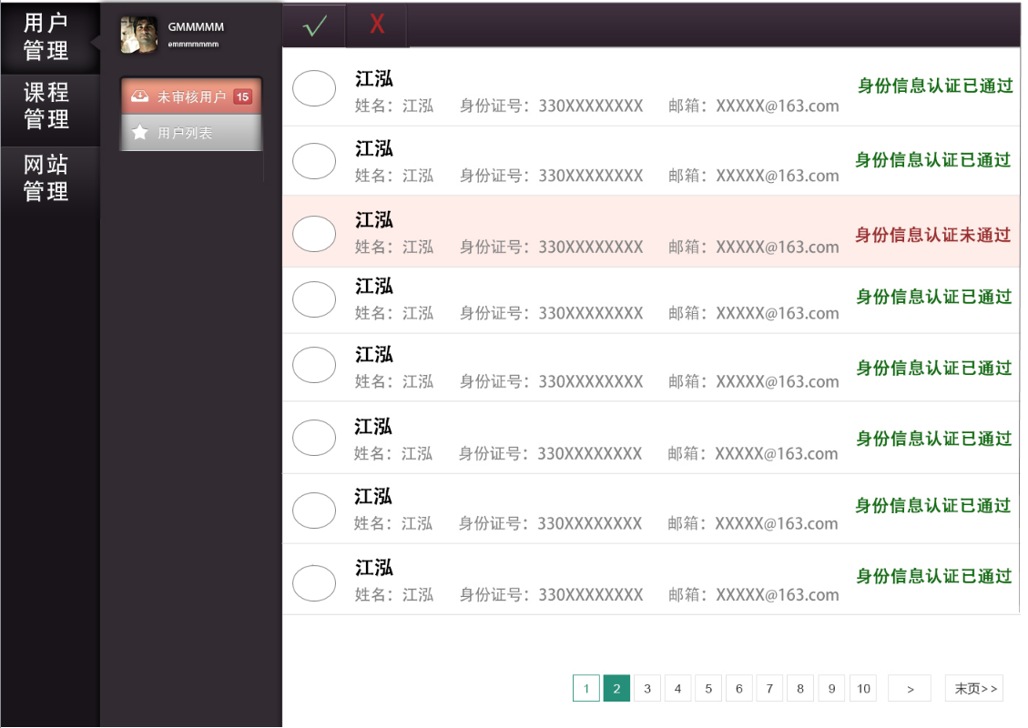

教师用户管理

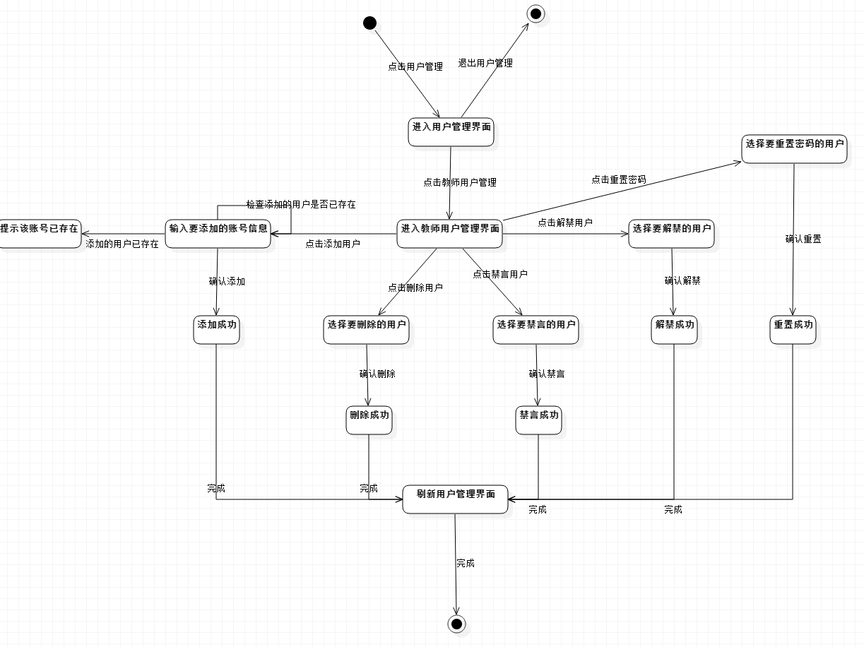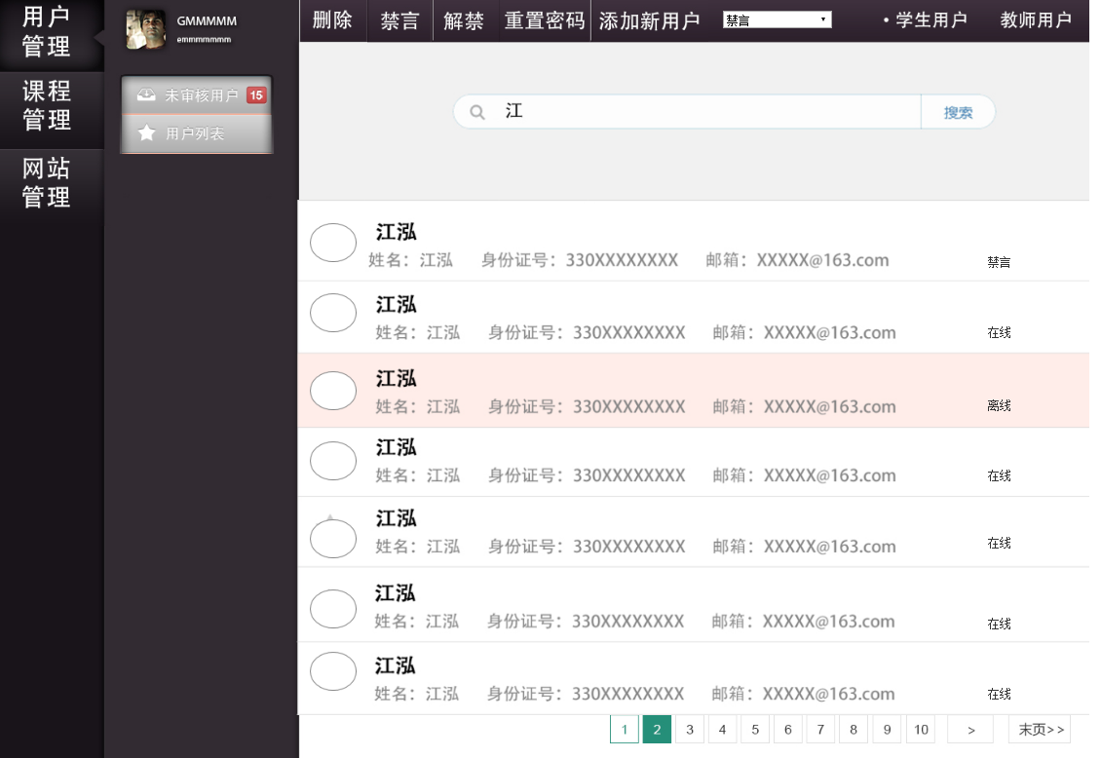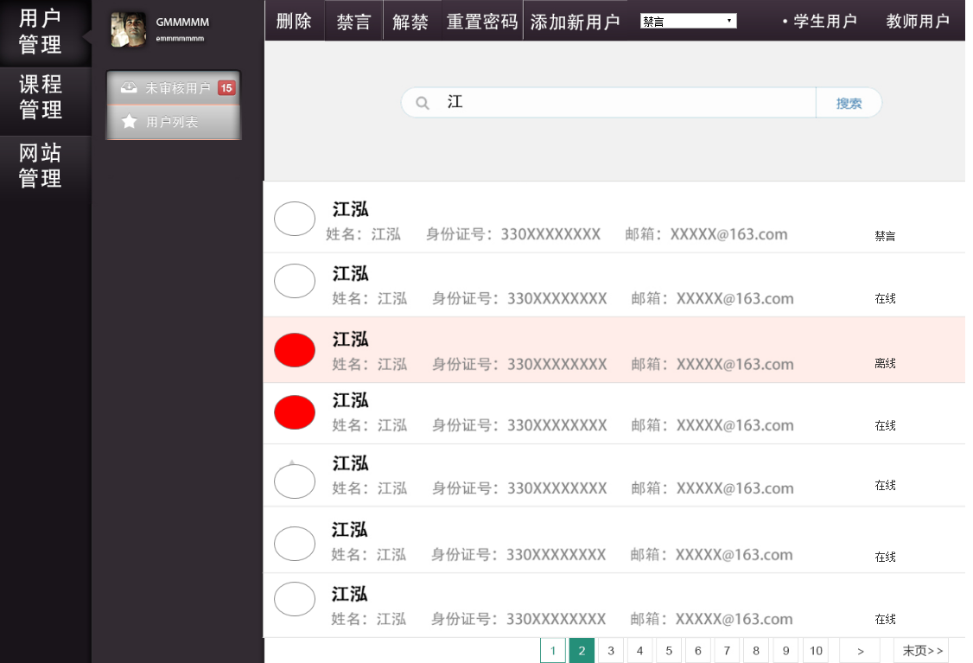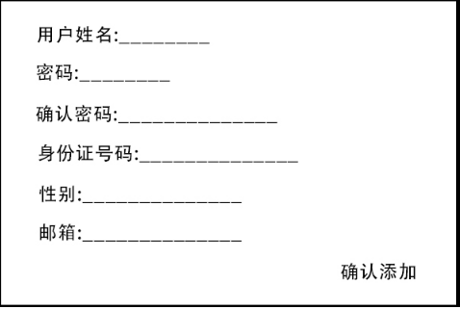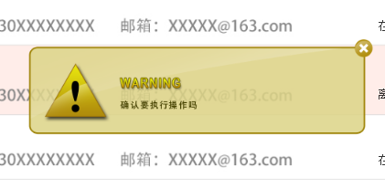

学生用户管理

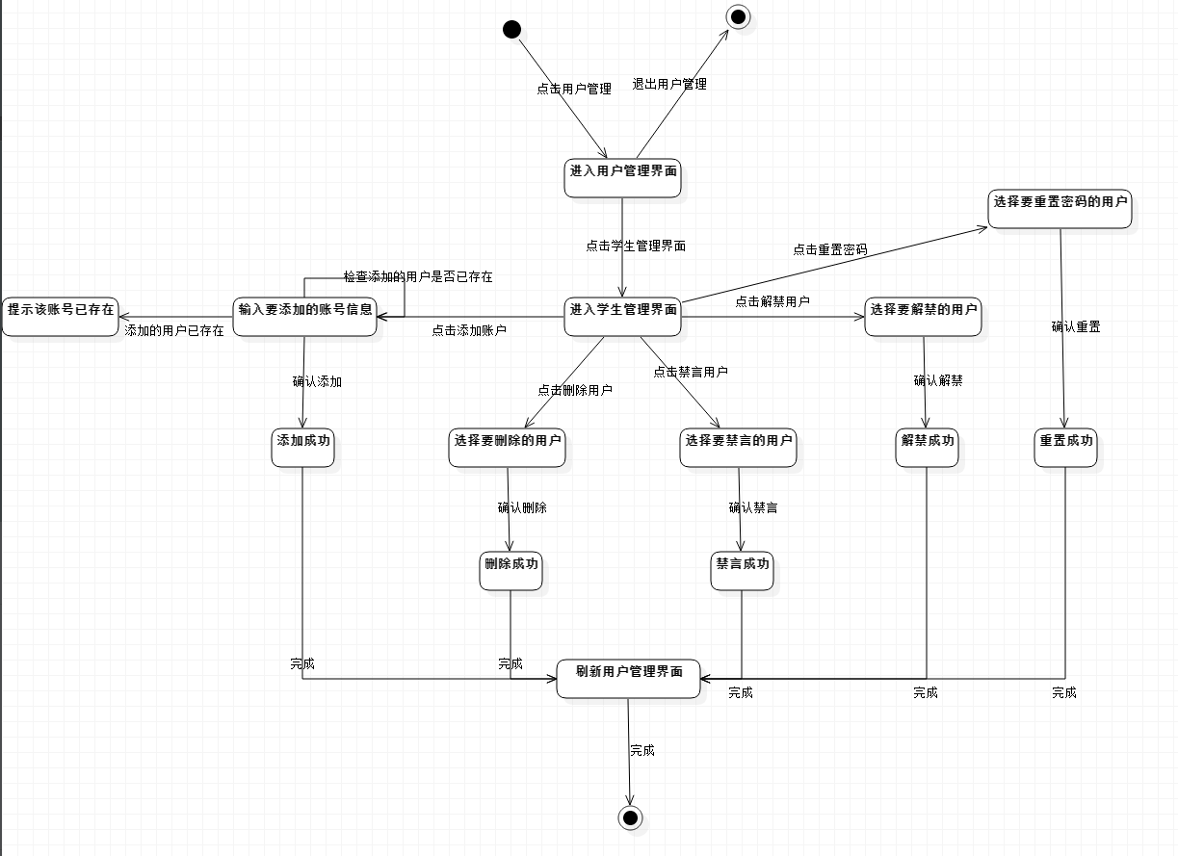

未审核用户管理

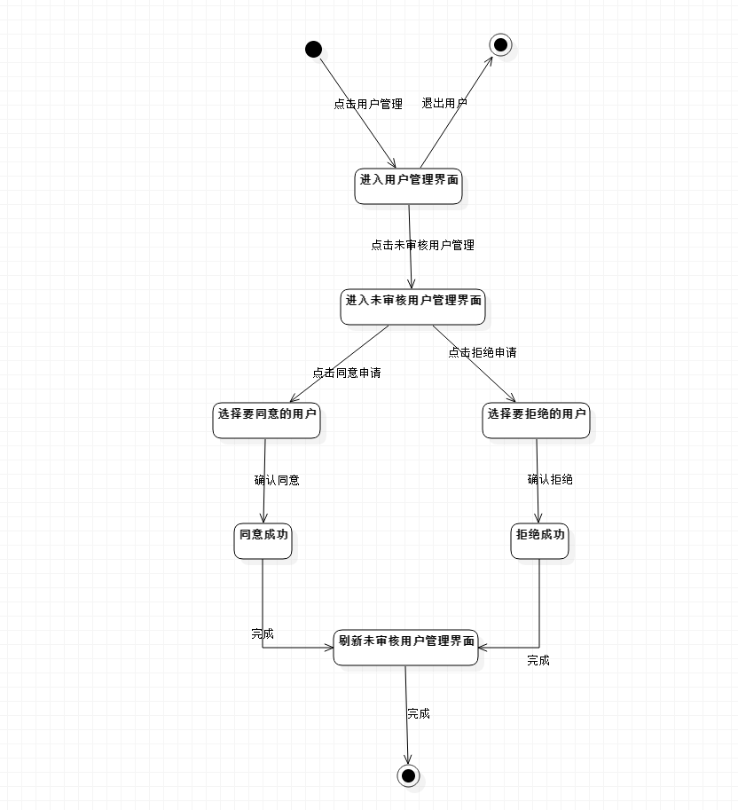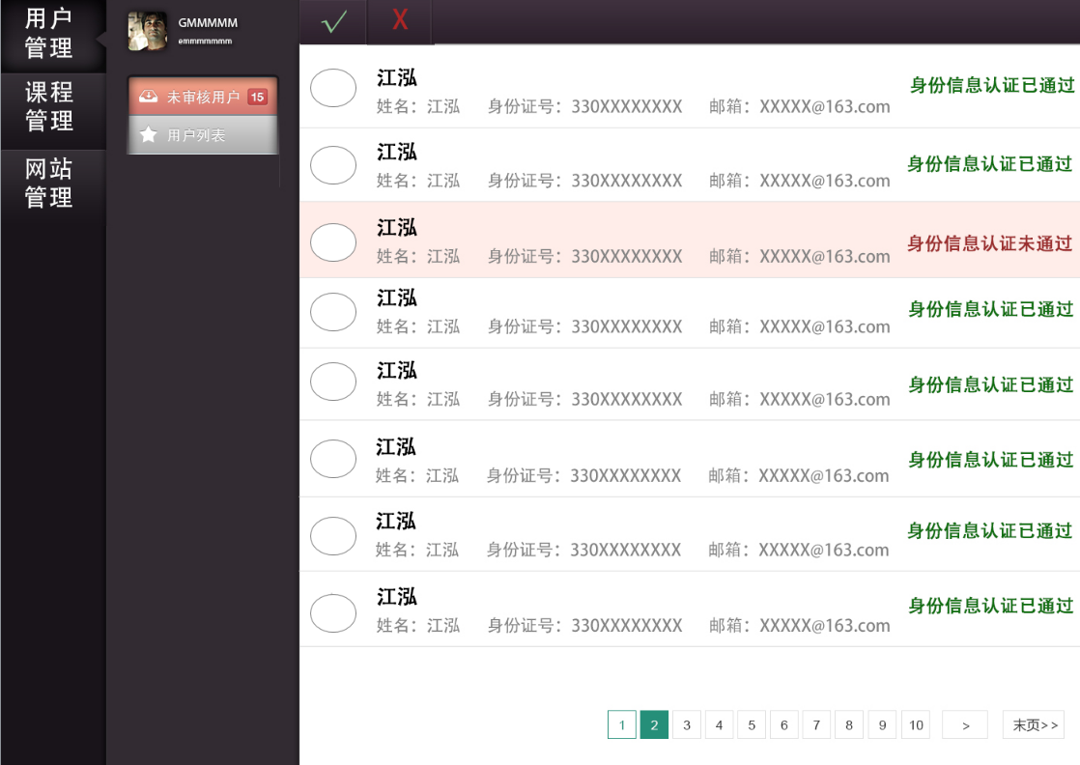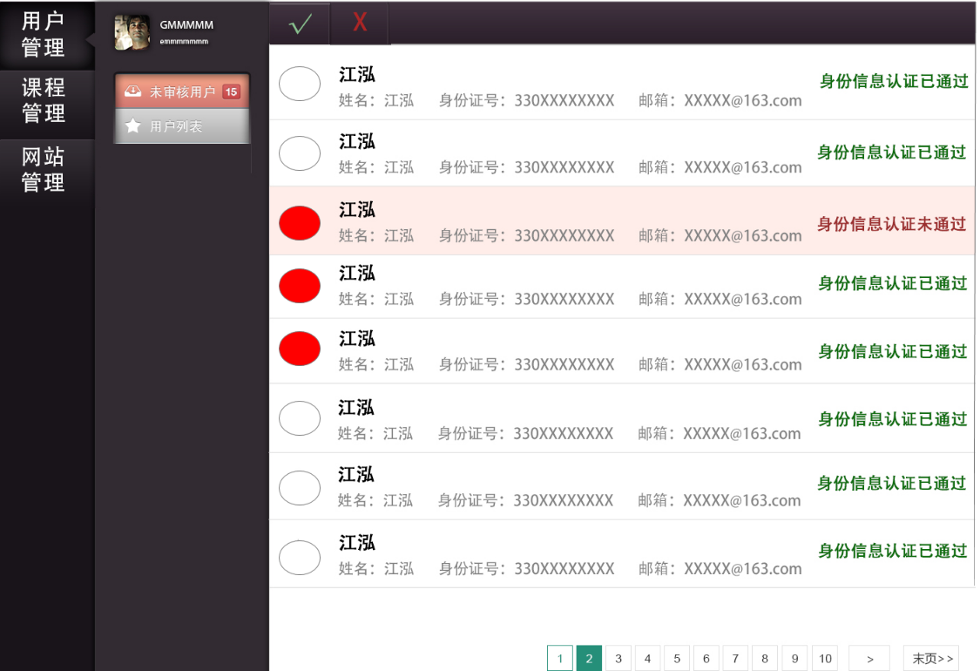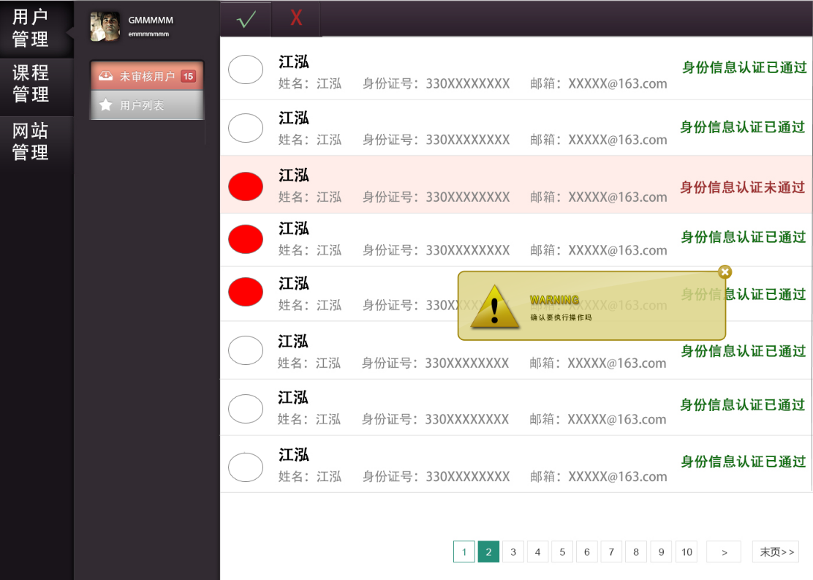

课程管理

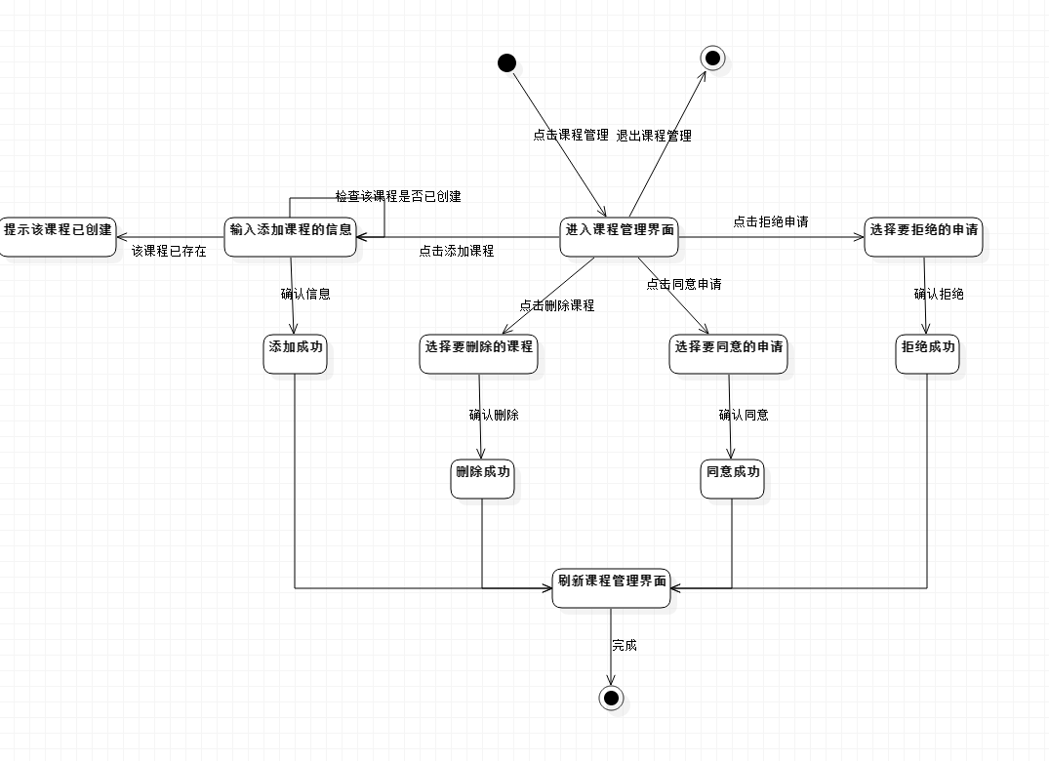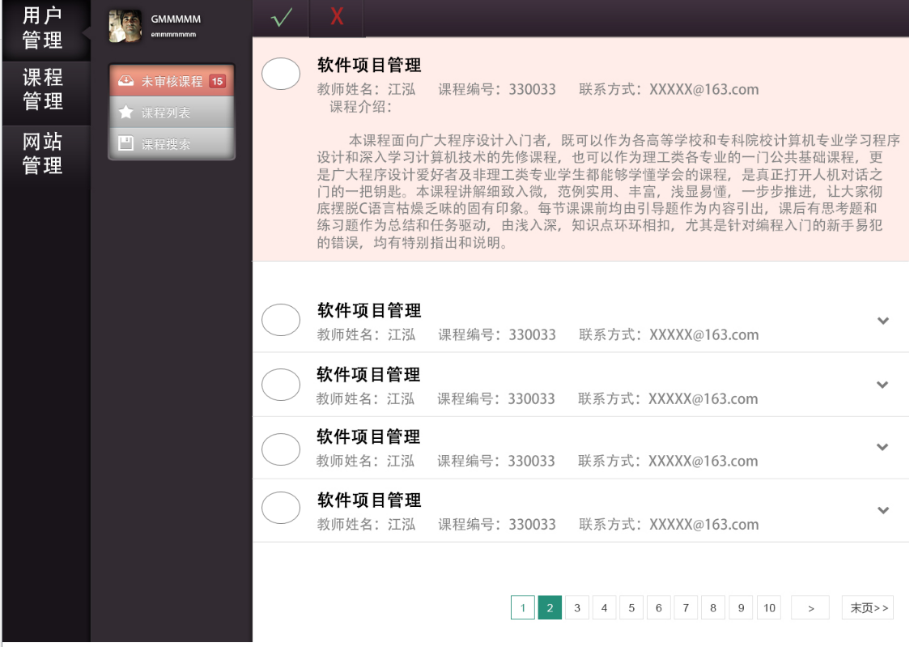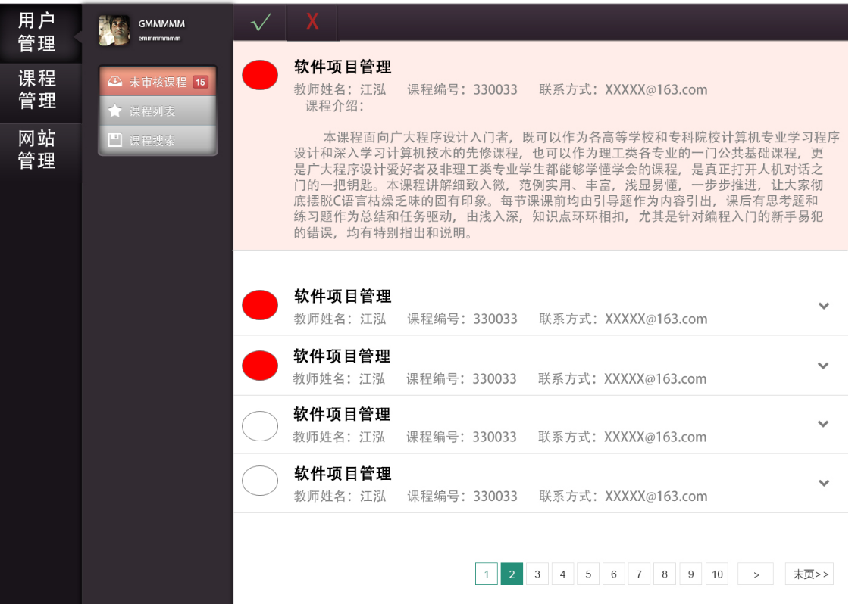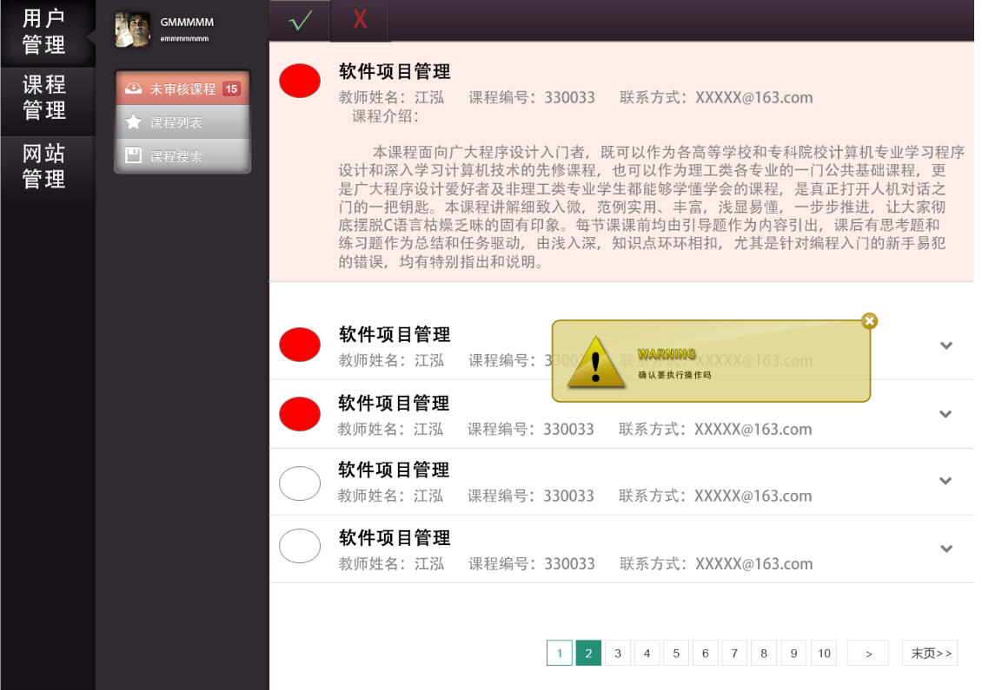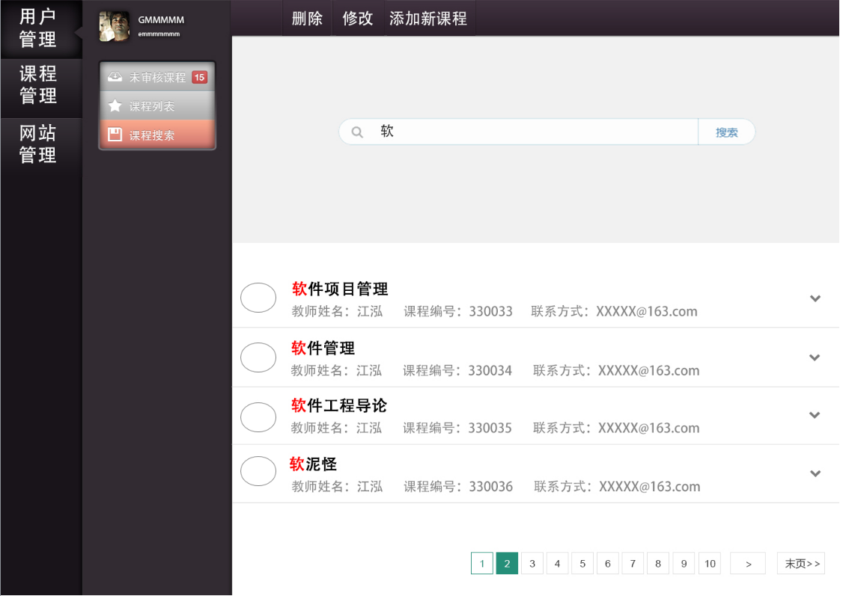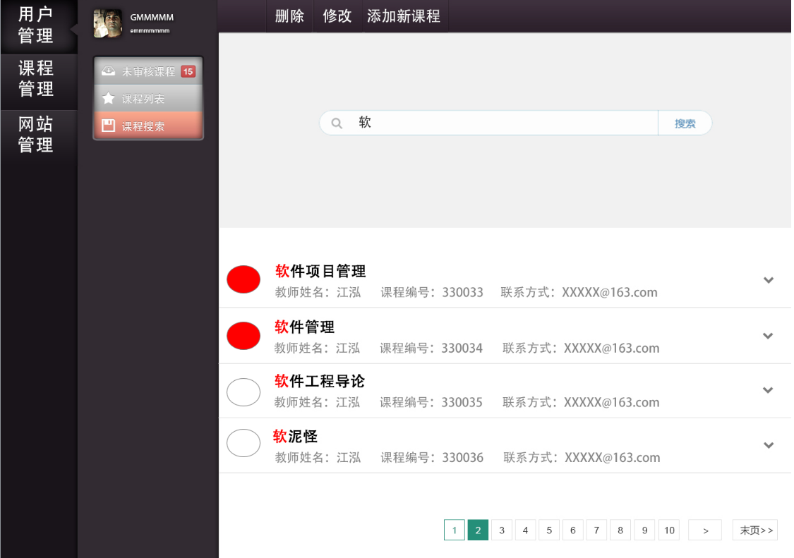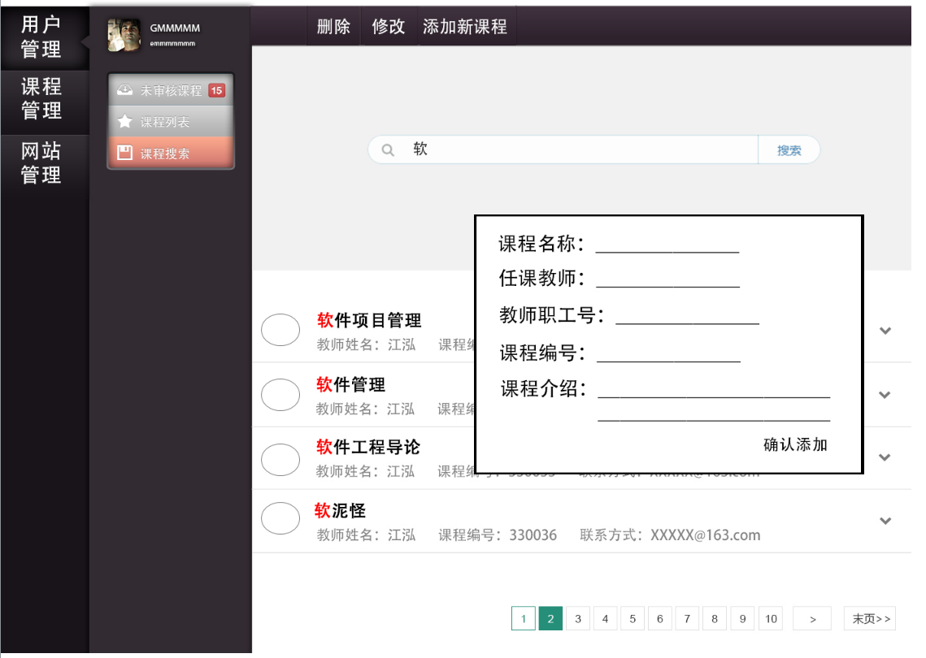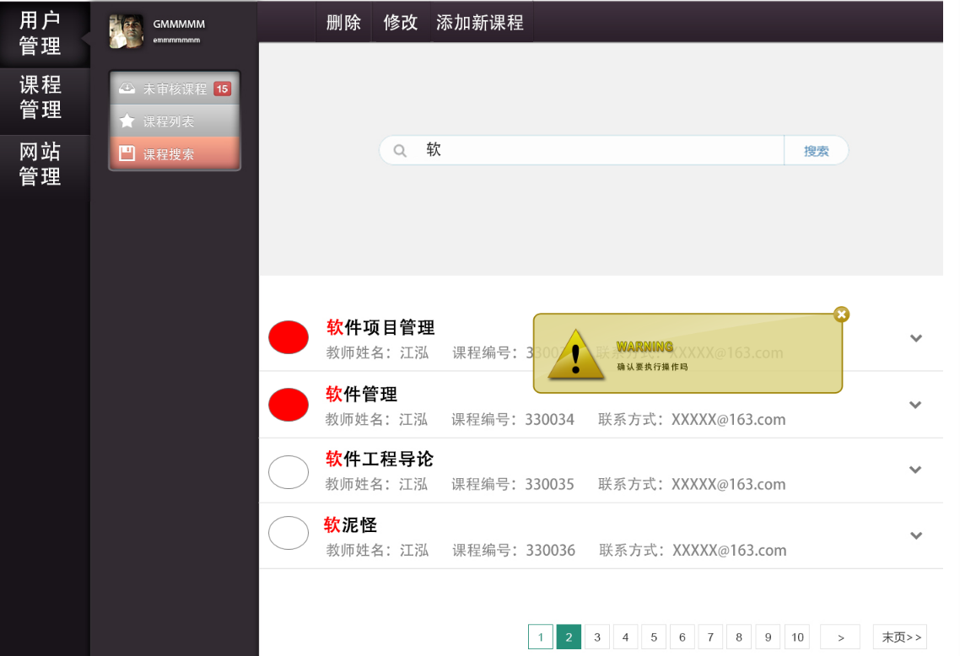

大论坛

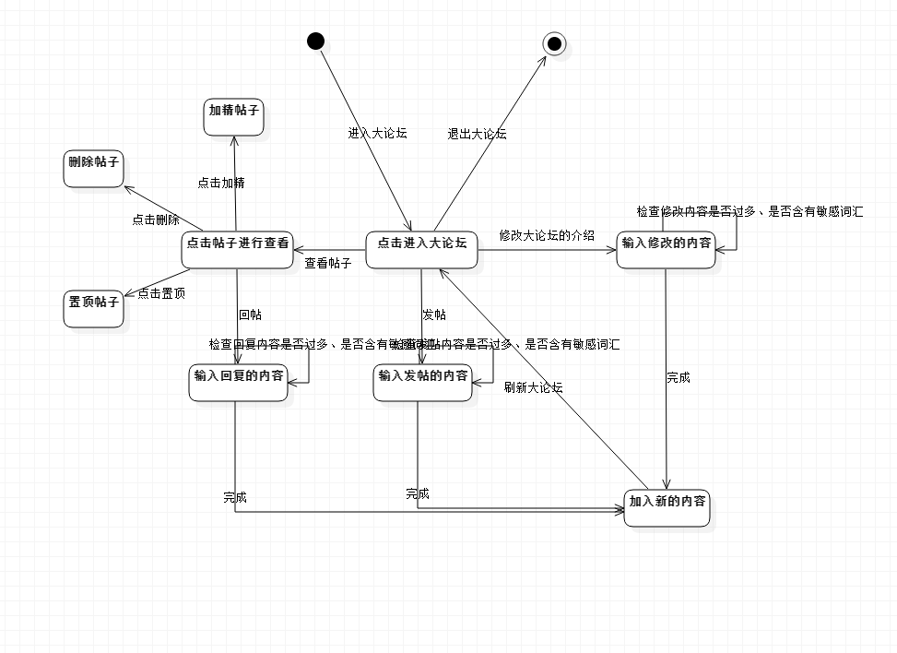

网站公告管理

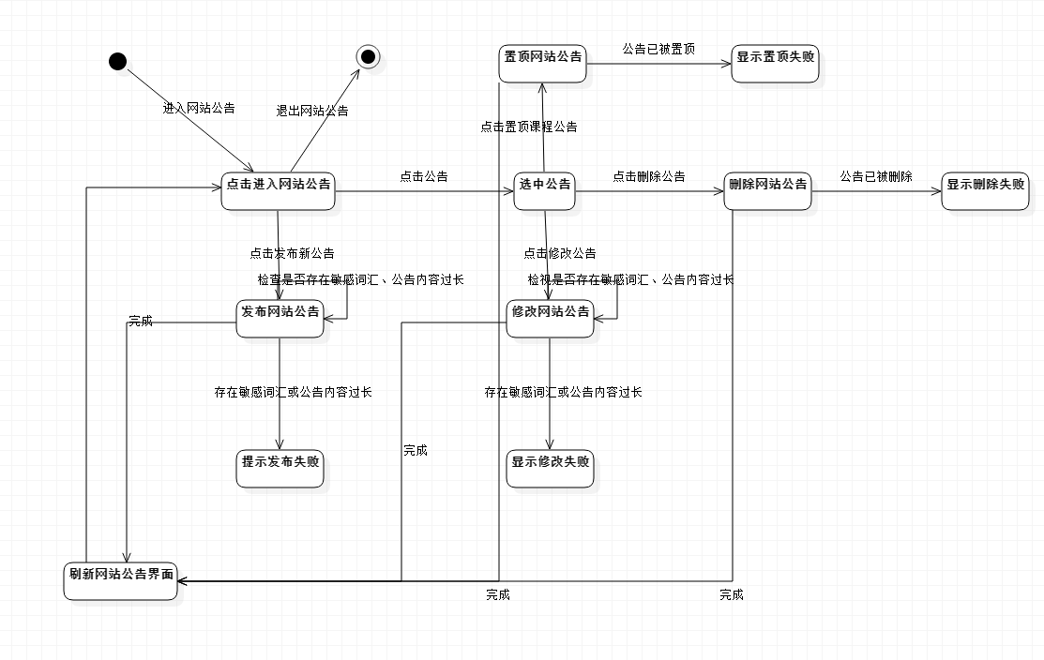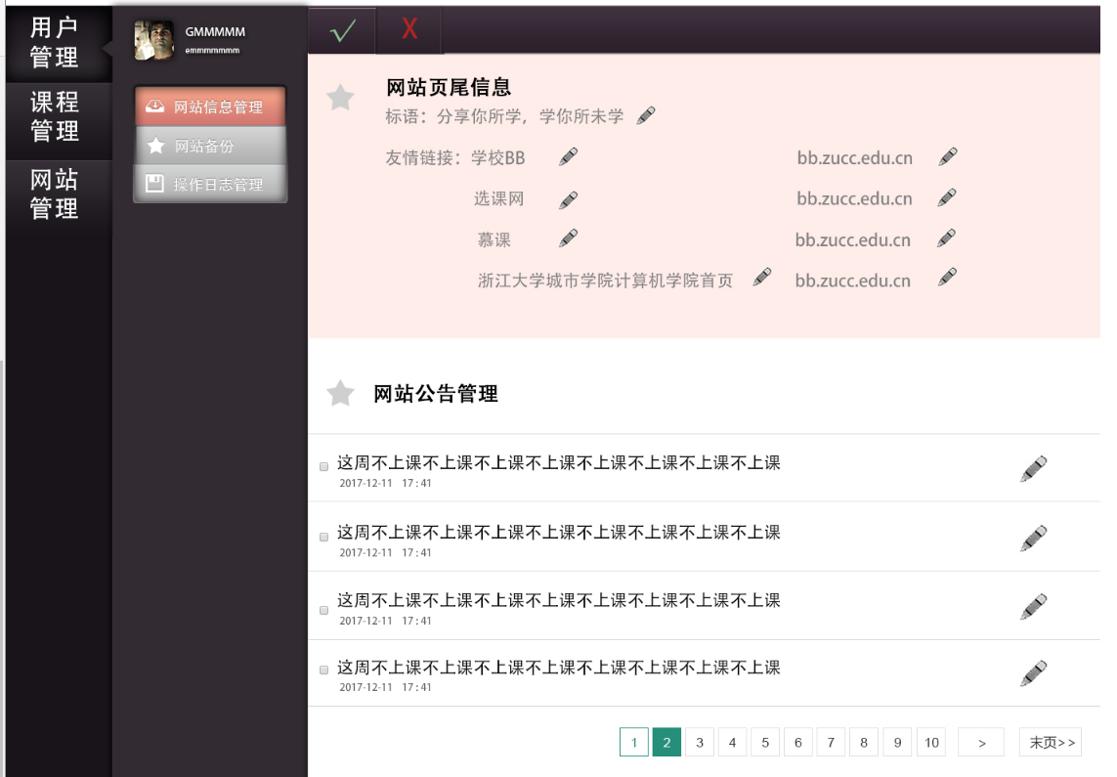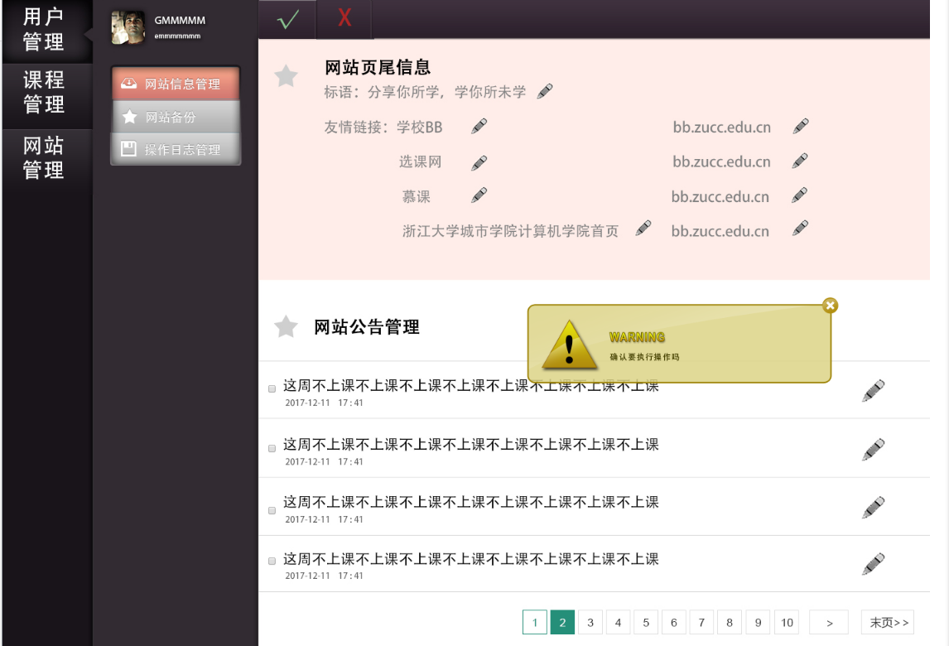

修改友情链接

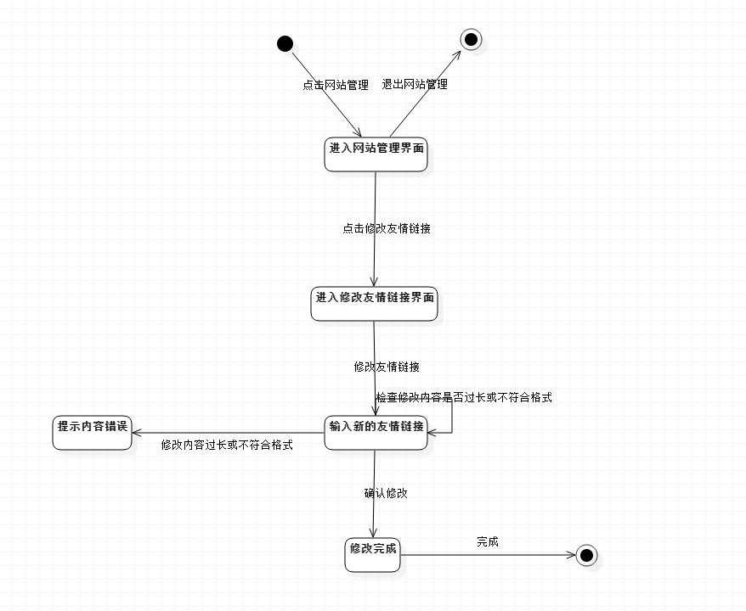

备份还原、删除

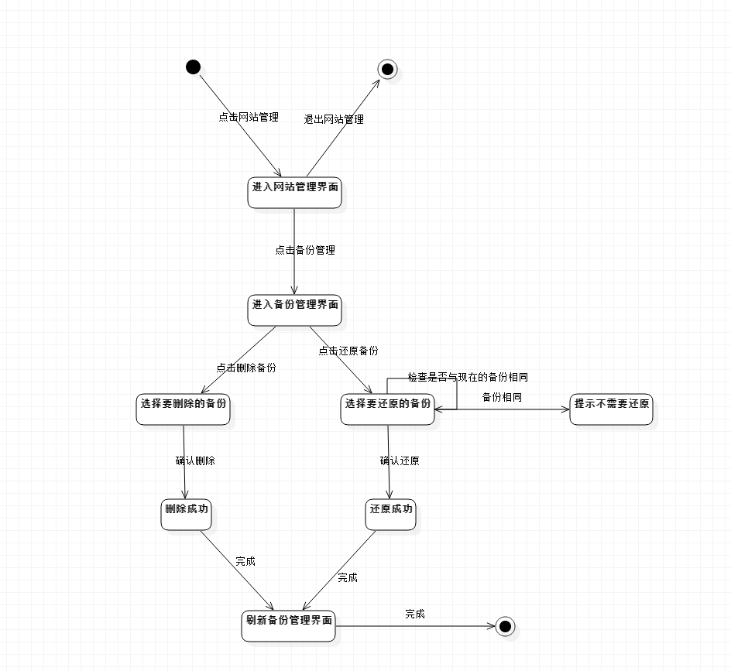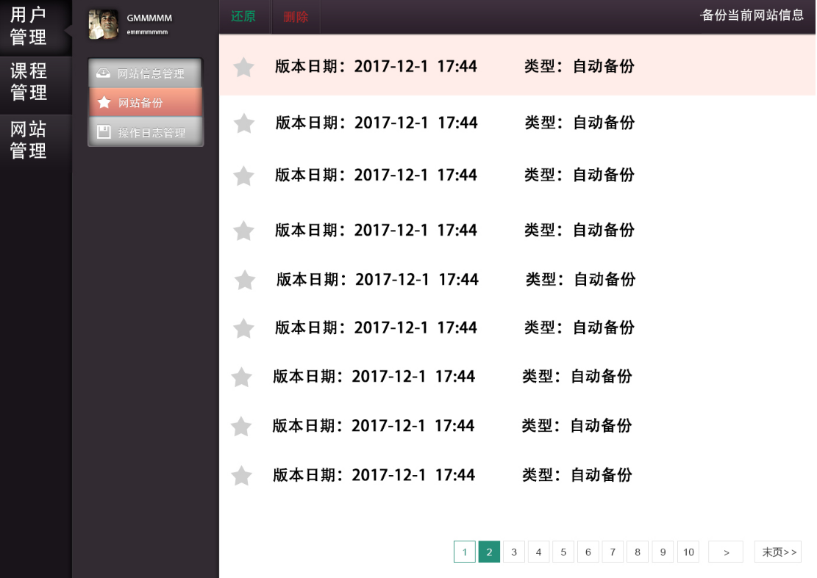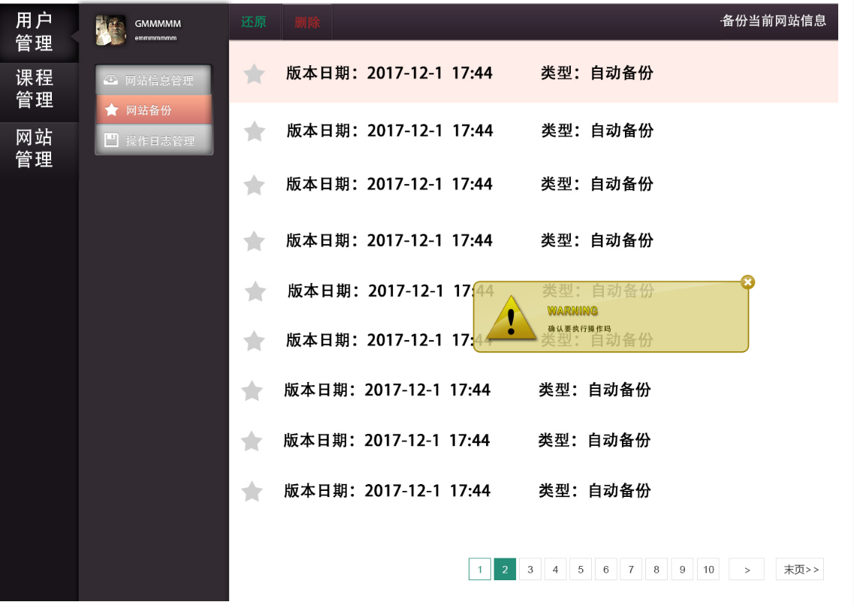

引用的工具：

Html编辑器

编辑器初始化参数

Contents

•编辑器初始化参数

owidth

oheight

ominWidth

ominHeight

oitems

onoDisableItems

ofilterMode

ohtmlTags

owellFormatMode

oresizeType

othemeType

olangType

odesignMode

ofullscreenMode

obasePath

othemesPath

opluginsPath

olangPath

ominChangeSize

ourlType

onewlineTag

opasteType

odialogAlignType

oshadowMode

ozIndex

ouseContextmenu

osyncType

oindentChar

ocssPath

ocssData

obodyClass

ocolorTable

oafterCreate

oafterChange

oafterTab

oafterFocus

oafterBlur

oafterUpload

ouploadJson

ofileManagerJson

oallowPreviewEmoticons

oallowImageUpload

oallowFlashUpload

oallowMediaUpload

oallowFileUpload

oallowFileManager

ofontSizeTable

oimageTabIndex

oformatUploadUrl

ofullscreenShortcut

oextraFileUploadParams

ofilePostName

ofillDescAfterUploadImage

oafterSelectFile

opagebreakHtml

oallowImageRemote

oautoHeightMode

ofixToolBar

width

编辑器的宽度，可以设置px或%，比textarea输入框样式表宽度优先度高。

•数据类型: String

•默认值: textarea输入框的宽度

示例:

K.create('#id', {

width : '700px'});

height

编辑器的高度，只能设置px，比textarea输入框样式表高度优先度高。

•数据类型: String

•默认值: textarea输入框的高度

minWidth

指定编辑器最小宽度，单位为px。

•数据类型: Int

•默认值: 650

minHeight

指定编辑器最小高度，单位为px。

•数据类型: Int

•默认值: 100

items

配置编辑器的工具栏，其中”/”表示换行，”|”表示分隔符。

•数据类型: Array

•默认值:

[

'source', '|', 'undo', 'redo', '|', 'preview', 'print', 'template', 'code', 'cut', 'copy', 'paste',

'plainpaste', 'wordpaste', '|', 'justifyleft', 'justifycenter', 'justifyright',

'justifyfull', 'insertorderedlist', 'insertunorderedlist', 'indent', 'outdent', 'subscript',

'superscript', 'clearhtml', 'quickformat', 'selectall', '|', 'fullscreen', '/',

'formatblock', 'fontname', 'fontsize', '|', 'forecolor', 'hilitecolor', 'bold',

'italic', 'underline', 'strikethrough', 'lineheight', 'removeformat', '|', 'image', 'multiimage',

'flash', 'media', 'insertfile', 'table', 'hr', 'emoticons', 'baidumap', 'pagebreak',

'anchor', 'link', 'unlink', '|', 'about']

source HTML代码

preview 预览

undo 后退

redo 前进

cut 剪切

copy 复制

paste 粘贴

plainpaste 粘贴为无格式文本

wordpaste 从Word粘贴

selectall 全选

justifyleft 左对齐

justifycenter 居中

justifyright 右对齐

justifyfull 两端对齐

insertorderedlist 编号

insertunorderedlist 项目符号

indent 增加缩进

outdent 减少缩进

subscript 下标

superscript 上标

formatblock 段落

fontname 字体

fontsize 文字大小

forecolor 文字颜色

hilitecolor 文字背景

bold 粗体

italic 斜体

underline 下划线

strikethrough 删除线

removeformat 删除格式

image 图片

flash Flash

media 视音频

table 表格

hr 插入横线

emoticons 插入表情

link 超级链接

unlink 取消超级链接

fullscreen 全屏显示

about 关于

print 打印

code 插入程序代码

map Google地图

baidumap 百度地图

lineheight 行距

clearhtml 清理HTML代码

pagebreak 插入分页符

quickformat 一键排版

insertfile 插入文件

template 插入模板

anchor 插入锚点

noDisableItems

designMode 为false时，要保留的工具栏图标。

•数据类型: Array

•默认值: [‘source’, ‘fullscreen’]

filterMode

true时根据 htmlTags 过滤HTML代码，false时允许输入任何代码。

•数据类型: Boolean

•默认值: true

Note

4.1.1版本开始默认值为true。

htmlTags

指定要保留的HTML标记和属性。Object的key为HTML标签名，value为HTML属性数组，”.”开始的属性表示style属性。

•数据类型: Object

•默认值:

{

font : ['color', 'size', 'face', '.background-color'],

span : [

'.color', '.background-color', '.font-size', '.font-family', '.background',

'.font-weight', '.font-style', '.text-decoration', '.vertical-align', '.line-height'

],

div : [

'align', '.border', '.margin', '.padding', '.text-align', '.color',

'.background-color', '.font-size', '.font-family', '.font-weight', '.background',

'.font-style', '.text-decoration', '.vertical-align', '.margin-left'

],

table: [

'border', 'cellspacing', 'cellpadding', 'width', 'height', 'align', 'bordercolor',

'.padding', '.margin', '.border', 'bgcolor', '.text-align', '.color', '.background-color',

'.font-size', '.font-family', '.font-weight', '.font-style', '.text-decoration', '.background',

'.width', '.height', '.border-collapse'

],

'td,th': [

'align', 'valign', 'width', 'height', 'colspan', 'rowspan', 'bgcolor',

'.text-align', '.color', '.background-color', '.font-size', '.font-family', '.font-weight',

'.font-style', '.text-decoration', '.vertical-align', '.background', '.border'

],

a : ['href', 'target', 'name'],

embed : ['src', 'width', 'height', 'type', 'loop', 'autostart', 'quality', '.width', '.height', 'align', 'allowscriptaccess'],

img : ['src', 'width', 'height', 'border', 'alt', 'title', 'align', '.width', '.height', '.border'],

'p,ol,ul,li,blockquote,h1,h2,h3,h4,h5,h6' : [

'align', '.text-align', '.color', '.background-color', '.font-size', '.font-family', '.background',

'.font-weight', '.font-style', '.text-decoration', '.vertical-align', '.text-indent', '.margin-left'

],

pre : ['class'],

hr : ['class', '.page-break-after'],

'br,tbody,tr,strong,b,sub,sup,em,i,u,strike,s,del' : []}

wellFormatMode

true时美化HTML数据。

•数据类型: Boolean

•默认值: true

resizeType

2或1或0，2时可以拖动改变宽度和高度，1时只能改变高度，0时不能拖动。

•数据类型: Int

•默认值: 2

themeType

指定主题风格，可设置”default”、”simple”，指定simple时需要引入simple.css。

•数据类型: String

•默认值: “default”

示例:

<link rel="stylesheet" href="../themes/default/default.css" /><link rel="stylesheet" href="../themes/simple/simple.css" /><script charset="utf-8" src="../kindeditor.js"></script><script charset="utf-8" src="../lang/zh-CN.js"></script><script>

var editor;

KindEditor.ready(function(K) {

editor = K.create('#editor_id', {

themeType : 'simple'

});

});</script>

langType

指定语言，可设置”en”、”zh-CN”，需要引入lang/[langType].js。

•数据类型: String

•默认值: “zh-CN”

示例:

<link rel="stylesheet" href="../themes/default/default.css" /><script charset="utf-8" src="../kindeditor.js"></script><script charset="utf-8" src="../lang/en.js"></script><script>

var editor;

KindEditor.ready(function(K) {

editor = K.create('#editor_id', {

langType : 'en'

});

});</script>

designMode

可视化模式或代码模式

•数据类型: Boolean

•默认值: true

fullscreenMode

true时加载编辑器后变成全屏模式。

•数据类型: Boolean

•默认值: false

basePath

指定编辑器的根目录路径。

•数据类型: String

•默认值: 根据kindeditor.js文件名自动获取

themesPath

指定编辑器的themes目录路径。

•数据类型: String

•默认值: basePath + ‘themes/’

pluginsPath

指定编辑器的plugins目录路径。

•数据类型: String

•默认值: basePath + ‘plugins/’

langPath

指定编辑器的lang目录路径。

•数据类型: String

•默认值: basePath + ‘lang/’

minChangeSize

undo/redo文字输入最小变化长度，当输入的文字变化小于这个长度时不会添加到undo记录里。

•数据类型: String

•默认值: 5

urlType

改变站内本地URL，可设置”“、”relative”、”absolute”、”domain”。空为不修改URL，relative为相对路径，absolute为绝对路径，domain为带域名的绝对路径。

•数据类型: String

•默认值: “”

newlineTag

设置回车换行标签，可设置”p”、”br”。

•数据类型: String

•默认值: “p”

pasteType

设置粘贴类型，0:禁止粘贴, 1:纯文本粘贴, 2:HTML粘贴

•数据类型: Int

•默认值: 2

dialogAlignType

设置弹出框(dialog)的对齐类型，可设置”“、”page”，指定page时按当前页面居中，指定空时按编辑器居中。

•数据类型: String

•默认值: “page”

shadowMode

true时弹出层(dialog)显示阴影。

•数据类型: Boolean

•默认值: true

zIndex

指定弹出层的基准z-index。

•数据类型: Int

•默认值: 811213

useContextmenu

true时使用右键菜单，false时屏蔽右键菜单。

•数据类型: Boolean

•默认值: true

syncType

同步数据的方式，可设置”“、”form”，值为form时提交form时自动同步，空时不会自动同步。

•数据类型: String

•默认值: “form”

indentChar

wellFormatMode 为true时，HTML代码缩进字符。

•数据类型: String

•默认值: “\t”

cssPath

指定编辑器iframe document的CSS文件，用于设置可视化区域的样式。

•数据类型: String或Array

•默认值: 空

cssData

指定编辑器iframe document的CSS数据，用于设置可视化区域的样式。

•数据类型: String

•默认值: 空

bodyClass

指定编辑器iframe document body的className。

•数据类型: String

•默认值: “ke-content”

colorTable

指定取色器里的颜色。

•数据类型: Array

•默认值:

[

['#E53333', '#E56600', '#FF9900', '#64451D', '#DFC5A4', '#FFE500'],

['#009900', '#006600', '#99BB00', '#B8D100', '#60D978', '#00D5FF'],

['#337FE5', '#003399', '#4C33E5', '#9933E5', '#CC33E5', '#EE33EE'],

['#FFFFFF', '#CCCCCC', '#999999', '#666666', '#333333', '#000000']]

afterCreate

设置编辑器创建后执行的回调函数。

•数据类型: Function

•默认值: 无

afterChange

编辑器内容发生变化后执行的回调函数。

•数据类型: Function

•默认值: 无

afterTab

按下TAB键后执行的的回调函数。

•数据类型: Function

•默认值: 插入4个空格的函数

afterFocus

编辑器聚焦(focus)时执行的回调函数。

•数据类型: Function

•默认值: 无

afterBlur

编辑器失去焦点(blur)时执行的回调函数。

•数据类型: Function

•默认值: 无

afterUpload

上传文件后执行的回调函数。

•数据类型: Function

•默认值: 无

KindEditor.ready(function(K) {

K.create('#id', {

afterUpload : function(url) {

alert(url);

}

});});

uploadJson

指定上传文件的服务器端程序。

•数据类型: String

•默认值: basePath + ‘php/upload_json.php’

fileManagerJson

指定浏览远程图片的服务器端程序。

•数据类型: String

•默认值: basePath + ‘php/file_manager_json.php’

allowPreviewEmoticons

true时鼠标放在表情上可以预览表情。

•数据类型: Boolean

•默认值: true

allowImageUpload

true时显示图片上传按钮。

•数据类型: Boolean

•默认值: true

allowFlashUpload

true时显示Flash上传按钮。

•数据类型: Boolean

•默认值: true

allowMediaUpload

true时显示视音频上传按钮。

•数据类型: Boolean

•默认值: true

allowFileUpload

true时显示文件上传按钮。

•数据类型: Boolean

•默认值: true

Note

4.0.6版本开始支持。

allowFileManager

true时显示浏览远程服务器按钮。

•数据类型: Boolean

•默认值: false

fontSizeTable

指定文字大小。

•数据类型: Array

•默认值:

['9px', '10px', '12px', '14px', '16px', '18px', '24px', '32px']

imageTabIndex

图片弹出层的默认显示标签索引。

•数据类型: Int

•默认值: 0

Note

4.0.6版本开始支持。

formatUploadUrl

false时不会自动格式化上传后的URL。

•数据类型: Boolean

•默认值: true

Note

4.1版本开始支持。

fullscreenShortcut

false时禁用ESC全屏快捷键。

•数据类型: Boolean

•默认值: false

Note

4.1版本开始支持，从4.1.2版本开始默认值为false。

extraFileUploadParams

上传图片、Flash、视音频、文件时，支持添加别的参数一并传到服务器。

•数据类型: Array

•默认值: {}

KindEditor.ready(function(K) {

K.create('#id', {

extraFileUploadParams : {

item_id : 1000,

category_id : 1

}

});});

Note

4.1.1版本开始支持。

filePostName

指定上传文件form名称。

•数据类型: String

•默认值: imgFile

Note

4.1.2版本开始支持。

fillDescAfterUploadImage

true时图片上传成功后切换到图片编辑标签，false时插入图片后关闭弹出框。

•数据类型: Boolean

•默认值: false

Note

4.1.2版本开始支持。

afterSelectFile

从图片空间选择文件后执行的回调函数。

•数据类型: Function

•默认值: 无

Note

4.1.2版本开始支持。

pagebreakHtml

可指定分页符HTML。

•数据类型: String

•默认值: <hr style=”page-break-after: always;” class=”ke-pagebreak” />

Note

4.1.3版本开始支持。

allowImageRemote

true时显示网络图片标签，false时不显示。

•数据类型: Boolean

•默认值: true

Note

4.1.6版本开始支持。

autoHeightMode

值为true，并引入autoheight.js插件时自动调整高度。

•数据类型: Boolean

•默认值: false

Note

4.1.8版本开始支持。

fixToolBar

值为true，并引入fixtoolbar.js插件时固定工具栏位置。

•数据类型: Boolean

•默认值: false

•index

•next |

•previous |

•KindEditor 4.x documentation »

© Copyright kindsoft.net.

附录

用例模板：

|  |  |  |
| --- | --- | --- |
| ID和名称： |  | |
| 创建人： |  | 创建日期： |
| 主要操作者 |  | 次要操作者 |
| 描述： |  | |
| 触发器 |  | |
| 前置条件 |  | |
| 后置条件 |  | |
| 一般性流程 |  | |
| 选择性流程 |  | |
| 异常 |  | |
| 优先级 |  | |
| 使用频率 |  | |
| 业务规则 |  | |
| 其他信息 |  | |
| 假设 |  | |

### 3.1.3需求优先级

**说明：**

**相对收益的相对权重为2，打分范围从1到9，1为收益最小，9为收益最大。**

**相对损失的相对权重为1，打分范围从1到9，1为损失最小，9为损失最大。**

**相对成本的相对权重为1，打分范围从1到9，1为成本最小，9为成本最大。**

**相对风险的相对权重为1，打分范围从1到9.，1为风险最小，9为风险最大。**

**所有需求优先级权重：教师权重=1，管理员权重=1，学生权重=1，游客权重=0.2。**

教师需求优先级：

|  |  |  |  |  |  |  |  |  |  |  |
| --- | --- | --- | --- | --- | --- | --- | --- | --- | --- | --- |
| 相对权重 | | 2 | 1 |  |  | 1 |  | 1 |  |  |
| 特性 | | 相对收益 | 相对损失 | 总价值 | 价值% | 相对成本 | 成本% | 相对风险 | 风险% | 优先级 |
| 1 | 注册 | 4 | 6 | 14 | 3.57% | 5 | 4.39% | 4 | 3.81% | 0.435365854 |
| 2 | 登录 | 4 | 8 | 16 | 4.08% | 7 | 6.14% | 6 | 5.71% | 0.344303797 |
| 3 | 发布课程公告 | 5 | 7 | 17 | 4.34% | 3 | 2.63% | 3 | 2.86% | 0.790528233 |
| 4 | 修改课程公告 | 4 | 6 | 14 | 3.57% | 4 | 3.51% | 3 | 2.86% | 0.56043956 |
| 5 | 删除课程公告 | 4 | 6 | 14 | 3.57% | 3 | 2.63% | 4 | 3.81% | 0.554347826 |
| 6 | 置顶课程公告 | 3 | 3 | 9 | 2.30% | 4 | 3.51% | 4 | 3.81% | 0.31420765 |
| 7 | 下载资源 | 5 | 8 | 18 | 4.59% | 6 | 5.26% | 6 | 5.71% | 0.418413856 |
| 8 | 开设课程 | 6 | 9 | 21 | 5.36% | 4 | 3.51% | 5 | 4.76% | 0.648125756 |
| 9 | 回帖 | 6 | 8 | 20 | 5.10% | 4 | 3.51% | 3 | 2.86% | 0.800627943 |
| 10 | 发帖 | 7 | 7 | 21 | 5.36% | 4 | 3.51% | 5 | 4.76% | 0.648125756 |
| 11 | 上传资源 | 6 | 7 | 19 | 4.85% | 7 | 6.14% | 4 | 3.81% | 0.487437186 |
| 12 | 实时交流 | 7 | 8 | 22 | 5.61% | 7 | 6.14% | 6 | 5.71% | 0.473417722 |
| 13 | 课程搜索 | 5 | 6 | 16 | 4.08% | 6 | 5.26% | 3 | 2.86% | 0.502463054 |
| 14 | 取回密码 | 3 | 3 | 9 | 2.30% | 4 | 3.51% | 5 | 4.76% | 0.278113664 |
| 15 | 修改密码 | 5 | 5 | 15 | 3.83% | 5 | 4.39% | 4 | 3.81% | 0.467073171 |
| 16 | 删除自己课程论坛内的帖子 | 4 | 6 | 14 | 3.57% | 3 | 2.63% | 3 | 2.86% | 0.650273224 |
| 17 | 修改课程论坛的介绍 | 5 | 4 | 14 | 3.57% | 3 | 2.63% | 3 | 2.86% | 0.650273224 |
| 18 | 置顶课程论坛帖子 | 5 | 4 | 14 | 3.57% | 3 | 2.63% | 4 | 3.81% | 0.554347826 |
| 19 | 加精课程论坛帖子 | 5 | 4 | 14 | 3.57% | 3 | 2.63% | 4 | 3.81% | 0.554347826 |
| 20 | 修改课程资料 | 5 | 6 | 16 | 4.08% | 4 | 3.51% | 4 | 3.81% | 0.557377049 |
| 21 | 修改课程介绍 | 5 | 6 | 16 | 4.08% | 4 | 3.51% | 4 | 3.81% | 0.557377049 |
| 22 | 修改个人信息介绍 | 5 | 6 | 16 | 4.08% | 4 | 3.51% | 3 | 2.86% | 0.640502355 |
| 23 | 关注课程 | 5 | 4 | 14 | 3.57% | 3 | 2.63% | 3 | 2.86% | 0.650273224 |
| 24 | 取消关注 | 4 | 3 | 11 | 2.81% | 3 | 2.63% | 3 | 2.86% | 0.511839709 |
| 25 | 举报 | 3 | 3 | 9 | 2.30% | 5 | 4.39% | 4 | 3.81% | 0.280487805 |
| 26 | 发送私信 | 3 | 3 | 9 | 2.30% | 6 | 4.39% | 5 | 4.76% | 0.25136612 |
|  | 合计 |  |  | 392 | 1 | 114 | 1 | 105 | 1 |  |

管理员需求优先级：

|  |  |  |  |  |  |  |  |  |  |  |
| --- | --- | --- | --- | --- | --- | --- | --- | --- | --- | --- |
| 相对权重 | | 2 | 1 |  |  | 1 |  | 1 |  |  |
| 特性 | | 相对收益 | 相对损失 | 总价值 | 价值% | 相对成本 | 成本% | 相对风险 | 风险% | 优先级 |
| 1 | 登录 | 9 | 6 | 24 | 4.27% | 5 | 3.91% | 4 | 3.45% | 0.580163043 |
| 2 | 修改友情链接 | 8 | 8 | 24 | 4.27% | 7 | 5.47% | 6 | 5.17% | 0.401315789 |
| 3 | 发布网站公告 | 8 | 7 | 23 | 4.09% | 3 | 2.34% | 3 | 2.59% | 0.829614604 |
| 4 | 修改网站公告 | 6 | 6 | 18 | 3.20% | 4 | 3.13% | 3 | 2.59% | 0.559440559 |
| 5 | 删除网站公告 | 6 | 6 | 18 | 3.20% | 3 | 2.34% | 4 | 3.45% | 0.552677029 |
| 6 | 置顶网站公告 | 8 | 3 | 19 | 3.38% | 4 | 3.13% | 4 | 3.45% | 0.513677812 |
| 7 | 添加教师用户 | 9 | 8 | 26 | 4.63% | 6 | 4.69% | 6 | 5.17% | 0.469574037 |
| 8 | 删除教师用户 | 9 | 9 | 27 | 4.80% | 4 | 3.13% | 5 | 4.31% | 0.64516129 |
| 9 | 禁言教师用户 | 7 | 8 | 22 | 3.91% | 4 | 3.13% | 3 | 2.59% | 0.683566434 |
| 10 | 解禁教师用户 | 7 | 7 | 21 | 3.74% | 4 | 3.13% | 5 | 4.31% | 0.502688172 |
| 11 | 添加学生用户 | 9 | 7 | 25 | 4.45% | 7 | 5.47% | 4 | 3.45% | 0.498878924 |
| 12 | 删除学生用户 | 9 | 8 | 26 | 4.63% | 7 | 5.47% | 6 | 5.17% | 0.435150376 |
| 13 | 禁言学生用户 | 7 | 6 | 20 | 3.56% | 6 | 4.69% | 3 | 2.59% | 0.489010989 |
| 14 | 解禁学生用户 | 7 | 3 | 17 | 3.02% | 4 | 3.13% | 5 | 4.31% | 0.405913978 |
| 15 | 重置密码 | 7 | 5 | 19 | 3.38% | 5 | 3.91% | 4 | 3.45% | 0.45923913 |
| 16 | 删除大论坛内的帖子 | 8 | 6 | 22 | 3.91% | 3 | 2.34% | 3 | 2.59% | 0.793103448 |
| 17 | 置顶大论坛帖子 | 8 | 4 | 20 | 3.56% | 3 | 2.34% | 3 | 2.59% | 0.722109533 |
| 18 | 加精大论坛帖子 | 8 | 4 | 20 | 3.56% | 3 | 2.34% | 4 | 3.45% | 0.614853195 |
| 19 | 同意未审核用户 | 9 | 4 | 22 | 3.91% | 3 | 2.34% | 4 | 3.45% | 0.675302245 |
| 20 | 拒接未审核用户 | 9 | 6 | 24 | 4.27% | 4 | 3.13% | 4 | 3.45% | 0.64893617 |
| 21 | 添加课程 | 7 | 6 | 20 | 3.56% | 4 | 3.13% | 4 | 3.45% | 0.541033435 |
| 22 | 删除课程 | 8 | 6 | 22 | 3.91% | 4 | 3.13% | 3 | 2.59% | 0.683566434 |
| 23 | 同意课程申请 | 4 | 4 | 12 | 2.14% | 3 | 2.34% | 3 | 2.59% | 0.434077079 |
| 24 | 拒绝课程申请 | 4 | 3 | 11 | 1.96% | 3 | 2.34% | 3 | 2.59% | 0.397565923 |
| 25 | 发帖 | 2 | 3 | 7 | 1.25% | 5 | 3.91% | 4 | 3.45% | 0.169836957 |
| 26 | 回帖 | 2 | 3 | 7 | 1.25% | 6 | 4.69% | 5 | 4.31% | 0.138888889 |
| 27 | 备份删除 | 9 | 5 | 23 | 4.09% | 7 | 5.47% | 5 | 4.31% | 0.418200409 |
| 28 | 备份还原 | 9 | 5 | 23 | 4.09% | 7 | 5.47% | 6 | 5.17% | 0.384398496 |
|  | 合计 |  |  | 562 | 1 | 128 | 1 | 116 | 1 |  |

学生需求优先级：

|  |  |  |  |  |  |  |  |  |  |  |
| --- | --- | --- | --- | --- | --- | --- | --- | --- | --- | --- |
| 相对权重 | | 2 | 1 |  |  | 1 |  | 1 |  |  |
| 特性 | | 相对收益 | 相对损失 | 总价值 | 价值% | 相对成本 | 成本% | 相对风险 | 风险% | 优先级 |
| 1 | 注册 | 4 | 6 | 14 | 6.57% | 5 | 8.06% | 4 | 6.56% | 0.449384405 |
| 2 | 登录 | 4 | 8 | 16 | 7.51% | 7 | 11.29% | 6 | 9.84% | 0.355418836 |
| 3 | 下载资源 | 5 | 8 | 18 | 8.45% | 5 | 8.06% | 6 | 9.84% | 0.472067039 |
| 4 | 回帖 | 6 | 8 | 20 | 9.39% | 5 | 8.06% | 3 | 4.92% | 0.723420647 |
| 5 | 发帖 | 7 | 7 | 21 | 9.86% | 4 | 6.45% | 5 | 8.20% | 0.673037543 |
| 6 | 上传资源 | 6 | 7 | 19 | 8.92% | 6 | 9.68% | 4 | 6.56% | 0.549261084 |
| 7 | 实时交流 | 7 | 8 | 22 | 10.33% | 4 | 6.45% | 6 | 9.84% | 0.634131369 |
| 8 | 搜索 | 5 | 6 | 16 | 7.51% | 5 | 8.06% | 3 | 4.92% | 0.578582435 |
| 9 | 取回密码 | 3 | 3 | 9 | 4.23% | 3 | 4.84% | 5 | 8.20% | 0.324386503 |
| 10 | 修改密码 | 5 | 5 | 15 | 7.04% | 3 | 4.84% | 4 | 6.56% | 0.61754386 |
| 11 | 关注课程 | 5 | 4 | 14 | 6.57% | 4 | 6.45% | 3 | 4.92% | 0.577836412 |
| 12 | 取消关注 | 4 | 3 | 11 | 5.16% | 5 | 8.06% | 3 | 4.92% | 0.397534669 |
| 13 | 举报 | 3 | 3 | 9 | 4.23% | 3 | 4.84% | 4 | 6.56% | 0.371052632 |
| 14 | 发送私信 | 3 | 3 | 9 | 4.23% | 3 | 4.84% | 5 | 8.20% | 0.324386503 |
|  | 合计 |  |  | 213 | 1 | 62 | 1 | 61 | 1 |  |

游客需求优先级：

|  |  |  |  |  |  |  |  |  |  |  |
| --- | --- | --- | --- | --- | --- | --- | --- | --- | --- | --- |
| 相对权重 | | 2 | 1 |  |  | 1 |  | 1 |  |  |
| 特性 | | 相对收益 | 相对损失 | 总价值 | 价值% | 相对成本 | 成本% | 相对风险 | 风险% | 优先级 |
| 1 | 阅览首页 | 6 | 4 | 16 | 53.33% | 2 | 28.57% | 2 | 33.33% | 0.861550889 |
| 2 | 注册 | 4 | 6 | 14 | 46.67% | 5 | 71.43% | 4 | 66.67% | 0.337943519 |
|  | 合计 |  |  | 30 | 1 | 7 | 1 | 6 | 1 |  |

全部用户需求优先级排序：

|  |  |  |  |  |  |  |  |  |  |  |
| --- | --- | --- | --- | --- | --- | --- | --- | --- | --- | --- |
| 相对权重 | | 2 | 1 |  |  | 1 |  | 1 |  |  |
| 特性 | | 相对收益 | 相对损失 | 总价值 | 价值% | 相对成本 | 成本% | 相对风险 | 风险% | 优先级 |
| A1 | 注册 | 4 | 6 | 14 | 3.57% | 5 | 4.39% | 4 | 3.81% | 0.435365854 |
| B3 | 发布网站公告 | 8 | 7 | 23 | 4.09% | 3 | 2.34% | 3 | 2.59% | 0.829614604 |
| A9 | 回帖 | 6 | 8 | 20 | 5.10% | 4 | 3.51% | 3 | 2.86% | 0.800627943 |
| B16 | 删除大论坛内的帖子 | 8 | 6 | 22 | 3.91% | 3 | 2.34% | 3 | 2.59% | 0.793103448 |
| A3 | 发布课程公告 | 5 | 7 | 17 | 4.34% | 3 | 2.63% | 3 | 2.86% | 0.790528233 |
| C4 | 回帖 | 6 | 8 | 20 | 9.39% | 5 | 8.06% | 3 | 4.92% | 0.723420647 |
| B17 | 置顶大论坛帖子 | 8 | 4 | 20 | 3.56% | 3 | 2.34% | 3 | 2.59% | 0.722109533 |
| B9 | 禁言教师用户 | 7 | 8 | 22 | 3.91% | 4 | 3.13% | 3 | 2.59% | 0.683566434 |
| B22 | 删除课程 | 8 | 6 | 22 | 3.91% | 4 | 3.13% | 3 | 2.59% | 0.683566434 |
| B19 | 同意未审核用户 | 9 | 4 | 22 | 3.91% | 3 | 2.34% | 4 | 3.45% | 0.675302245 |
| C5 | 发帖 | 7 | 7 | 21 | 9.86% | 4 | 6.45% | 5 | 8.20% | 0.673037543 |
| A16 | 删除自己课程论坛内的帖子 | 4 | 6 | 14 | 3.57% | 3 | 2.63% | 3 | 2.86% | 0.650273224 |
| A17 | 修改课程论坛的介绍 | 5 | 4 | 14 | 3.57% | 3 | 2.63% | 3 | 2.86% | 0.650273224 |
| A23 | 关注课程 | 5 | 4 | 14 | 3.57% | 3 | 2.63% | 3 | 2.86% | 0.650273224 |
| B20 | 拒接未审核用户 | 9 | 6 | 24 | 4.27% | 4 | 3.13% | 4 | 3.45% | 0.64893617 |
| A8 | 开设课程 | 6 | 9 | 21 | 5.36% | 4 | 3.51% | 5 | 4.76% | 0.648125756 |
| A10 | 发帖 | 7 | 7 | 21 | 5.36% | 4 | 3.51% | 5 | 4.76% | 0.648125756 |
| B8 | 删除教师用户 | 9 | 9 | 27 | 4.80% | 4 | 3.13% | 5 | 4.31% | 0.64516129 |
| A22 | 修改个人信息介绍 | 5 | 6 | 16 | 4.08% | 4 | 3.51% | 3 | 2.86% | 0.640502355 |
| C7 | 实时交流 | 7 | 8 | 22 | 10.33% | 4 | 6.45% | 6 | 9.84% | 0.634131369 |
| C10 | 修改密码 | 5 | 5 | 15 | 7.04% | 3 | 4.84% | 4 | 6.56% | 0.61754386 |
| B18 | 加精大论坛帖子 | 8 | 4 | 20 | 3.56% | 3 | 2.34% | 4 | 3.45% | 0.614853195 |
| B1 | 登录 | 9 | 6 | 24 | 4.27% | 5 | 3.91% | 4 | 3.45% | 0.580163043 |
| C8 | 搜索 | 5 | 6 | 16 | 7.51% | 5 | 8.06% | 3 | 4.92% | 0.578582435 |
| C11 | 关注课程 | 5 | 4 | 14 | 6.57% | 4 | 6.45% | 3 | 4.92% | 0.577836412 |
| A4 | 修改课程公告 | 4 | 6 | 14 | 3.57% | 4 | 3.51% | 3 | 2.86% | 0.56043956 |
| B4 | 修改网站公告 | 6 | 6 | 18 | 3.20% | 4 | 3.13% | 3 | 2.59% | 0.559440559 |
| A20 | 修改课程资料 | 5 | 6 | 16 | 4.08% | 4 | 3.51% | 4 | 3.81% | 0.557377049 |
| A21 | 修改课程介绍 | 5 | 6 | 16 | 4.08% | 4 | 3.51% | 4 | 3.81% | 0.557377049 |
| A5 | 删除课程公告 | 4 | 6 | 14 | 3.57% | 3 | 2.63% | 4 | 3.81% | 0.554347826 |
| A18 | 置顶课程论坛帖子 | 5 | 4 | 14 | 3.57% | 3 | 2.63% | 4 | 3.81% | 0.554347826 |
| A19 | 加精课程论坛帖子 | 5 | 4 | 14 | 3.57% | 3 | 2.63% | 4 | 3.81% | 0.554347826 |
| B5 | 删除网站公告 | 6 | 6 | 18 | 3.20% | 3 | 2.34% | 4 | 3.45% | 0.552677029 |
| C6 | 上传资源 | 6 | 7 | 19 | 8.92% | 6 | 9.68% | 4 | 6.56% | 0.549261084 |
| B21 | 添加课程 | 7 | 6 | 20 | 3.56% | 4 | 3.13% | 4 | 3.45% | 0.541033435 |
| B6 | 置顶网站公告 | 8 | 3 | 19 | 3.38% | 4 | 3.13% | 4 | 3.45% | 0.513677812 |
| A24 | 取消关注 | 4 | 3 | 11 | 2.81% | 3 | 2.63% | 3 | 2.86% | 0.511839709 |
| B10 | 解禁教师用户 | 7 | 7 | 21 | 3.74% | 4 | 3.13% | 5 | 4.31% | 0.502688172 |
| A13 | 课程搜索 | 5 | 6 | 16 | 4.08% | 6 | 5.26% | 3 | 2.86% | 0.502463054 |
| B11 | 添加学生用户 | 9 | 7 | 25 | 4.45% | 7 | 5.47% | 4 | 3.45% | 0.498878924 |
| B13 | 禁言学生用户 | 7 | 6 | 20 | 3.56% | 6 | 4.69% | 3 | 2.59% | 0.489010989 |
| A11 | 上传资源 | 6 | 7 | 19 | 4.85% | 7 | 6.14% | 4 | 3.81% | 0.487437186 |
| A12 | 实时交流 | 7 | 8 | 22 | 5.61% | 7 | 6.14% | 6 | 5.71% | 0.473417722 |
| C3 | 下载资源 | 5 | 8 | 18 | 8.45% | 5 | 8.06% | 6 | 9.84% | 0.472067039 |
| B7 | 添加教师用户 | 9 | 8 | 26 | 4.63% | 6 | 4.69% | 6 | 5.17% | 0.469574037 |
| A15 | 修改密码 | 5 | 5 | 15 | 3.83% | 5 | 4.39% | 4 | 3.81% | 0.467073171 |
| B15 | 重置密码 | 7 | 5 | 19 | 3.38% | 5 | 3.91% | 4 | 3.45% | 0.45923913 |
| C1 | 注册 | 4 | 6 | 14 | 6.57% | 5 | 8.06% | 4 | 6.56% | 0.449384405 |
| B12 | 删除学生用户 | 9 | 8 | 26 | 4.63% | 7 | 5.47% | 6 | 5.17% | 0.435150376 |
| B23 | 同意课程申请 | 4 | 4 | 12 | 2.14% | 3 | 2.34% | 3 | 2.59% | 0.434077079 |
| A7 | 下载资源 | 5 | 8 | 18 | 4.59% | 6 | 5.26% | 6 | 5.71% | 0.418413856 |
| B27 | 备份删除 | 9 | 5 | 23 | 4.09% | 7 | 5.47% | 5 | 4.31% | 0.418200409 |
| B14 | 解禁学生用户 | 7 | 3 | 17 | 3.02% | 4 | 3.13% | 5 | 4.31% | 0.405913978 |
| B2 | 修改友情链接 | 8 | 8 | 24 | 4.27% | 7 | 5.47% | 6 | 5.17% | 0.401315789 |
| B24 | 拒绝课程申请 | 4 | 3 | 11 | 1.96% | 3 | 2.34% | 3 | 2.59% | 0.397565923 |
| C12 | 取消关注 | 4 | 3 | 11 | 5.16% | 5 | 8.06% | 3 | 4.92% | 0.397534669 |
| B28 | 备份还原 | 9 | 5 | 23 | 4.09% | 7 | 5.47% | 6 | 5.17% | 0.384398496 |
| C13 | 举报 | 3 | 3 | 9 | 4.23% | 3 | 4.84% | 4 | 6.56% | 0.371052632 |
| C2 | 登录 | 4 | 8 | 16 | 7.51% | 7 | 11.29% | 6 | 9.84% | 0.355418836 |
| A2 | 登录 | 4 | 8 | 16 | 4.08% | 7 | 6.14% | 6 | 5.71% | 0.344303797 |
| C9 | 取回密码 | 3 | 3 | 9 | 4.23% | 3 | 4.84% | 5 | 8.20% | 0.324386503 |
| C14 | 发送私信 | 3 | 3 | 9 | 4.23% | 3 | 4.84% | 5 | 8.20% | 0.324386503 |
| A6 | 置顶课程公告 | 3 | 3 | 9 | 2.30% | 4 | 3.51% | 4 | 3.81% | 0.31420765 |
| A25 | 举报 | 3 | 3 | 9 | 2.30% | 5 | 4.39% | 4 | 3.81% | 0.280487805 |
| A14 | 取回密码 | 3 | 3 | 9 | 2.30% | 4 | 3.51% | 5 | 4.76% | 0.278113664 |
| A26 | 发送私信 | 3 | 3 | 9 | 2.30% | 6 | 4.39% | 5 | 4.76% | 0.25136612 |
| D1 | 阅览首页 | 6 | 4 | 16 | 53.33% | 2 | 28.57% | 2 | 33.33% | 0 |
| B25 | 发帖 | 2 | 3 | 7 | 1.25% | 5 | 3.91% | 4 | 3.45% | 0.169836957 |
| B26 | 回帖 | 2 | 3 | 7 | 1.25% | 6 | 4.69% | 5 | 4.31% | 0.138888889 |
| D2 | 注册 | 4 | 6 | 14 | 46.67% | 5 | 71.43% | 4 | 66.67% | 0.067588704 |

### 3.1.4需求冲突

现存的需求冲突主要有：

1.教师用户和管理员用户有关用户种类的冲突。

解决方法：在JAD会议时，与教师用户和管理员用户进行协商。

2.学生用户和教师用户有关课程小组需求的冲突。

解决方法：与学生用户协商该需求，教师用户不参与。

3.学生用户觉得个人页面的信息显示太过松散

解决方法：由于这是学生用户的个人意见，所以要对其他使用这个网站的用户进行调研，收取他们的意见。进行整合后决定是否修改。

4.游客希望能在首页上点击友情链接

解决方法:与客户协商

### 3.1.5需求可行性

可行需求请查看需求说明部分

新增的需求：

修改个人信息介绍需求：

该需求由修改教师介绍变更而来，主要增加的是从教师界面转跳到个人信息界面的操作，增加的操作不多，与其他需求没有冲突，所以该需求可行

不可行需求（已取消的需求）：

课程小组需求

描述：由学生用户提出，在每门课程中加入课程小组功能，可以让学习这门课的用户互帮互助。

不可行原因：教师用户代表不想对小组进行管理，在咨询了学生用户代表意见后取消了该需求

手机端实现需求

描述：在手机端完成app实现登录，分为安卓端和iOS端。

不可行原因：项目完成时间不够。在咨询了客户代表后将手机端实现方式改为网页登录。

### 3.1.6 需求复杂关节说明

学生需求:

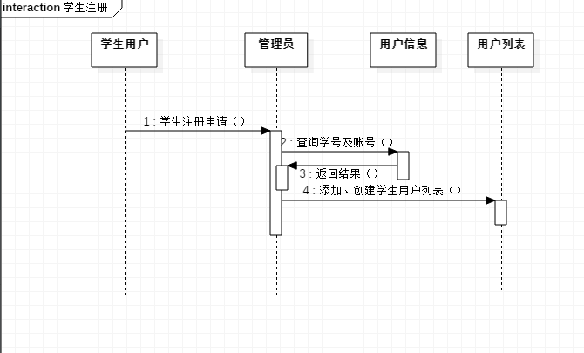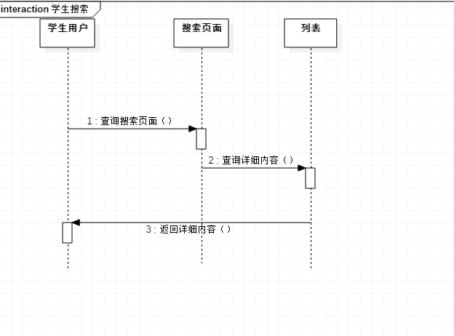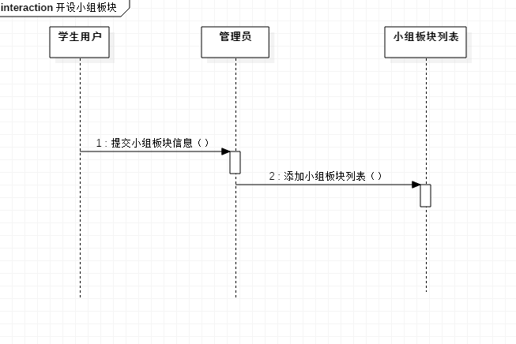

游客需求;

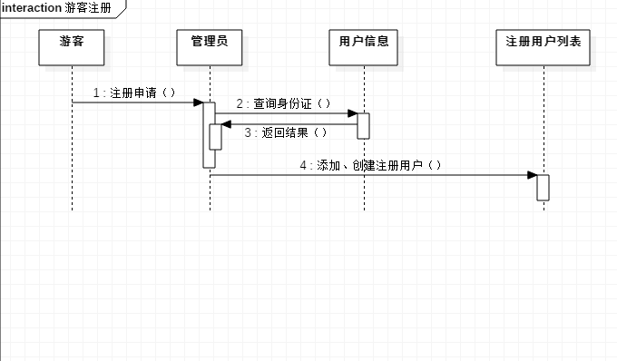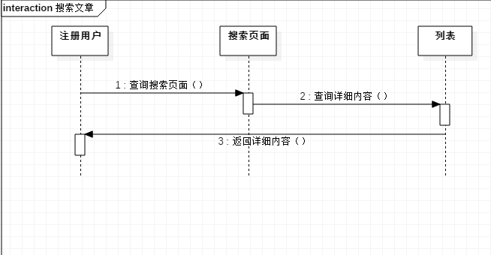

教师需求：

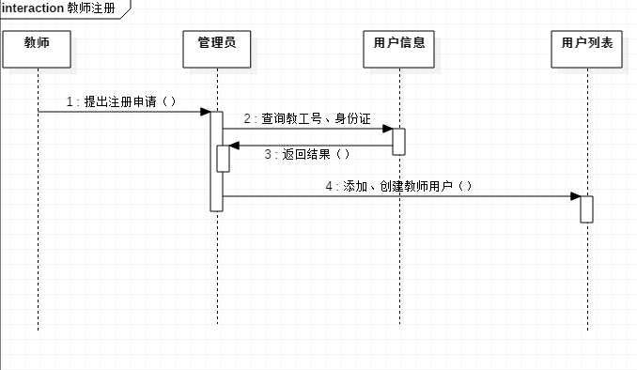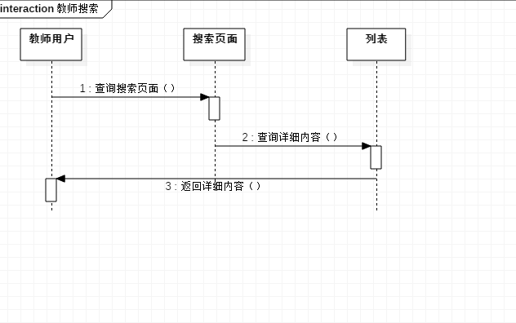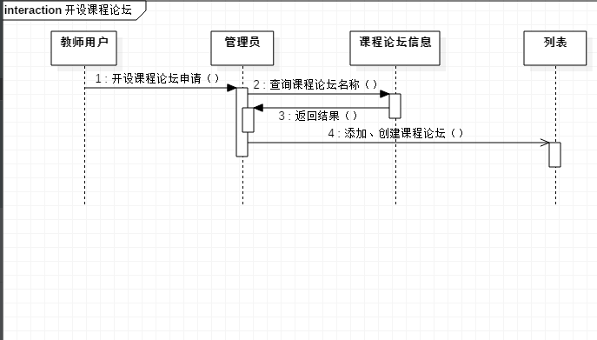

管理员需求：

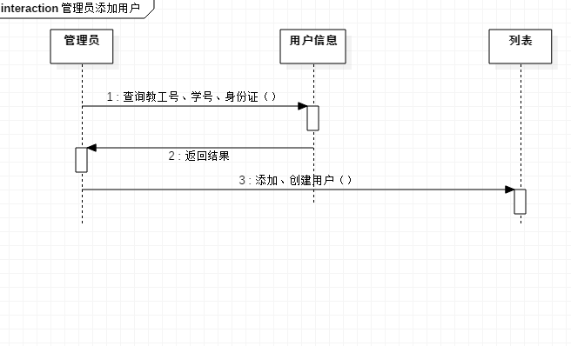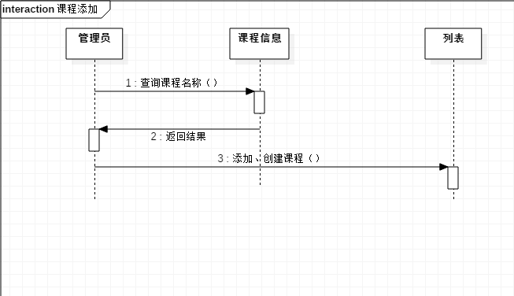

## 3.2 对非功能性需求的规定

### 3.2.1精度

数据内部精度：double 型数据精度，（理论上）任意长字符串。

外部显示精度：数据小数点后两位

### 3.2.2时间特性要求

系统响应时间：<5s

界面更新处理时间：<1s

数据转换与传输时间：<2s

并发两百人平均响应时间小于1秒。

### 3.2.3灵活性

服务器端：不拘泥于特殊服务器，可以移植到其他服务器。

|  |  |  |  |  |
| --- | --- | --- | --- | --- |
| 数据元素 | 描述 | 组成方式或者数据类型 | 长度 | 值 |
| 学生注册表单 | 用户注册时注册框内所包含的信息。 | 账号  +密码  +确认密码  +身份证号码  +邮箱  +教工号或者学号 |  |  |
| 账号 | 学生注册填写的账号名称 | 字符串 | 8-20 | 不能出现特殊符号，由字母和数字组成，字母可大写 |
| 密码 | 学生注册账号时所填写的密码 | 字符串 | 8-20 | 不能出现特殊符号，字母大小写都可，可以出现数字。 |
| 身份证号码 | 学生用户的注册身份证号码 | 字符串 | 23 | 前22为数字，最后一位可以是X或者是数字。 |
| 确认密码 | 学生注册时填写的确认密码，确认密码输入正确 | 字符串 | 8-20 |  |
| 邮箱 | 学生注册时所填写的邮箱信息 | 字符串 |  | 按正常邮箱格式 |
| 教工号或者学号 | 学生注册时填写的学号信息 | 字符串 | 8 | 可以为空 |

## 3.3数据字典

# 学生部分

|  |  |  |  |  |
| --- | --- | --- | --- | --- |
| 数据元素 | 描述 | 组成方式或者数据类型 | 长度 | 值 |
| 学生登录表单 | 学生用户登录时需要填写的内容 | 账号  +密码 |  |  |
| 账号 | 学生用户登录时需要填写的账号名称 | 字符串 | 8-20 | 不能出现特殊符号，由字母和数字组成，字母可大写 |
| 密码 | 学生用户登录时需要填写的账号密码 | 字符串 | 8-20 | 不能出现特殊符号，由字母和数字组成，字母可大写 |

|  |  |  |  |  |
| --- | --- | --- | --- | --- |
| 数据元素 | 描述 | 组成方式或者数据类型 | 长度 | 值 |
| 发布新主题 | 学生用户在论坛内发新帖子 | 帖子主题  +帖子内容  +附件  +发帖时间  +发帖人 |  |  |
| 帖子主题 | 学生用户发布帖子的名称 | 字符串 | 20 | 特殊符号，字母数字都可以。 |
| 帖子内容 | 学生用户发布帖子内的额内容 | 字符串 | 无上限 | 可插入图片，链接，文字，表情 |
| 附件 | 学会用户在发帖时附带上传的资源 | File | 50MB |  |
| 发帖时间 | 学生用户发帖时的系统时间 | YYYY/MM/DD/HH:MM:SS |  |  |
| 发帖人 | 学生用户的账号名称 | 字符串 | 8-20 | 不能出现特殊符号，由字母和数字组成，字母可大写 |

|  |  |  |  |  |
| --- | --- | --- | --- | --- |
| 数据元素 | 描述 | 组成方式或者数据类型 | 长度 | 值 |
| 回帖 | 学生用户在帖子内进行回复 | 回复内容  +回复对象  +回复者  +回复时间 |  |  |
| 回复内容 | 学生用户进行回复的内容 | 文本内容  +附件 |  |  |
| 文本内容 | 进行回复时的文本内容 | String | 无上限 | 可以是图片，文字，链接等 |
| 附件 | 进行回复时附带的资源 | File | 50MB |  |
| 回复对象 | 回复对象的账号名称 | 字符串 | 8-20 |  |
| 回复者 | 回复人的账号名称 | 字符串 | 8-20 |  |
| 回复时间 | 回复发送的系统时间 | YYYY/MM/DD/HH:MM:SS |  |  |

|  |  |  |  |  |
| --- | --- | --- | --- | --- |
| 数据元素 | 描述 | 组成方式或者数据类型 | 长度 | 值 |
| 网站公告 | 管理员发送的网站公告 | 公告内容  +公告发送者  +公告发送时间 |  |  |
| 公告内容 | 发送的公告的文本内容 | 字符串 | 200 |  |
| 公告发送者 | 发送公告者的账号名称 | 字符串 | 8-20 |  |
| 公告发送时间 |  | YYYY/MM/DD/HH:MM:SS |  |  |

|  |  |  |  |  |
| --- | --- | --- | --- | --- |
| 数据元素 | 描述 | 组成方式或者数据类型 | 长度 | 值 |
| 课程 | 课程论坛 | 课程介绍  +课程资料  +课程链接  +课程论坛 +课程公告  +课程搜索  +教师介绍  +课程答疑 |  |  |
| 课程介绍 | 关于所选课程的介绍 | Html |  | HTML编辑器创建 |
| 课程资料 | 关于所选课程的资料介绍 | Html |  | Html编辑器创建 |
| 课程论坛 | 在该课程下讨论的论坛 | 论坛帖子 |  |  |
| 课程论坛帖子 | 课程论坛内发布的帖子 | 主题  +部分内容  +创建人  +创建时间  +最近回复人  +最近回复时间 |  |  |
| 主题 | 课程论坛帖子的主题 | 字符串 | 20 |  |
| 部分内容 | 课程论坛帖子内容的缩略显示 | 字符串 | 50 |  |
| 创建人 | 发帖人的账号名称 | 字符串 | 8-20 |  |
| 创建时间 | 发帖的系统时间 | YYYY/MM/DD/HH:MM:SS |  |  |
| 最近回复人 | 最后一次回帖人的账号名称 | 字符串 | 8-20 |  |
| 最近回复时间 | 最后一次回复人的回复时间 | YYYY/MM/DD/HH:MM:SS |  |  |
| 课程公告 | 课程教师发送的网站公告 | 公告内容  +公告发送者  +公告发送时间 |  |  |
| 公告内容 | 发送的公告的文本内容 | 字符串 | 200 |  |
| 公告发送者 | 发送公告者的账号名称 | 字符串 | 8-20 |  |
| 公告发送时间 |  | YYYY/MM/DD/HH:MM:SS |  |  |
| 课程链接 | 关于所选课程的友情链接 | HTML |  | HTML编辑器创建 |
| 教师介绍 | 关于所选课程的开设教师介绍 | HTML |  | HTNL编辑器创建 |
| 课程搜索 | 搜索课程论坛内的内容 | 来源  +类型  +简介  +时间 |  |  |
| 来源 | 搜索内容的来源 | 字符串 |  |  |
| 类型 | 搜索内容的类型 | 字符串 |  | 用户，回答，帖子主题，公告，教师介绍  课程介绍，课程链接，课程资料 |
| 简介 | 如果是课程介绍，课程资料等带文本信息的内容就显示关键字有关搜索呢内容 | 字符串 | 50 |  |
| 时间 | 如果搜索内容有时间贼显示 | YYYY/MM/DD/HH:MM:SS |  |  |
| 课程答疑 | 在线答疑界面 | 发送人  +列表  +剩余答疑时间 +历史答疑 |  |  |
| 发送人 | 显示在答疑界面的发送消息人的账号名称 | 字符串 | 8-20 |  |
| 列表 | 显示参加答疑的人的账号名称 | 字符串 | 无上限 |  |
| 剩余答疑时间 | 本次答疑还剩下的时间 | 单位分钟 |  |  |
| 历史答疑记录 | 历史的答疑记录 | 答疑时间  +时长  +数据大小 |  |  |
| 答疑时间 | 历史答疑记录的开始时间 | YYYY/MM/DD/HH:MM:SS |  |  |
| 时长 | 历史答疑记录的持续时间 | 单位分钟 |  |  |
| 数据大小 | 历史答疑记录数据的大小 | 单位MB |  |  |

|  |  |  |  |  |
| --- | --- | --- | --- | --- |
| 数据元素 | 描述 | 组成方式或者数据类型 | 长度 | 值 |
| 大论坛帖子 | 大论坛内发布的帖子 | 主题  +部分内容  +创建人  +创建时间  +最近回复人  +最近回复时间 |  |  |
| 主题 | 大论坛帖子的主题 | 字符串 | 20 |  |
| 部分内容 | 大论坛帖子内容的缩略显示 | 字符串 | 50 |  |
| 创建人 | 发帖人的账号名称 | 字符串 | 8-20 |  |
| 创建时间 | 发帖的系统时间 | YYYY/MM/DD/HH:MM:SS |  |  |
| 最近回复人 | 最后一次回帖人的账号名称 | 字符串 | 8-20 |  |
| 最近回复时间 | 最后一次回复人的回复时间 | YYYY/MM/DD/HH:MM:SS |  |  |

|  |  |  |  |  |
| --- | --- | --- | --- | --- |
| 数据元素 | 描述 | 组成方式或者数据类型 | 长度 | 值 |
| 教师介绍 | 网站的教师介绍 | 教师名称  +开设课程  +教师详细介绍 |  |  |
| 教师名称 | 教师的名称 | 字符串 | 8 |  |
| 开设课程 | 该教师开设课程的罗列 | 字符串 | 100 |  |
| 教师详细介绍 | 该教师成就介绍 | 字符串 | 500 |  |

|  |  |  |  |  |
| --- | --- | --- | --- | --- |
| 数据元素 | 描述 | 组成方式或者数据类型 | 长度 | 值 |
| 课程中心 | 展示所有课程的信息 | 课程名称  +课程介绍  +状态  +开课老师  +关注人数 |  |  |
| 课程名称 | 该课程的名称 | 字符串 | 20 |  |
| 课程介绍 | 该课程的简短介绍 | 字符串 | 100 |  |
| 状态 | 该用户对该课程的操作情况 | 字符串 |  | 未关注，关注，自己开设 |
| 开课老师 | 开设该课程的教师名称 | 字符串 | 20 |  |
| 关注人数 | 关注该课程论坛的人数 | Int |  |  |

|  |  |  |  |  |
| --- | --- | --- | --- | --- |
| 数据元素 | 描述 | 组成方式或者数据类型 | 长度 | 值 |
| 举报表单 | 进行举报时跳出的举报狂 | 举报理由  +留言  +举报时间  +举报人  +被举报人 |  |  |
| 举报理由 | 进行举报的理由 | 字符串 |  | 色情，反动，言语辱骂 |
| 举报时间 | 进行举报操作时的系统时间 | YYYY/MM/DD/HH:MM:SS |  |  |
| 举报人 | 进行举报操作的用户账号 | 字符串 | 8-20 |  |
| 被举报人 | 被举报用户的账号 | 字符串 | 8-20 |  |
| 留言 | 举报补充信息 | 字符串 | 100 |  |

|  |  |  |  |  |
| --- | --- | --- | --- | --- |
| 数据元素 | 描述 | 组成方式或者数据类型 | 长度 | 值 |
| 发送私信 | 发送私信信息描述 | 发送人  +收到私信用户  +私信内容  +时间 |  |  |
| 发送人 | 发送私信用户的账号 | 字符串 | 8-20 |  |
| 私信内容 | 发送私信的文本内容 | 字符串 | 8-20 |  |
| 时间 | 发送私信的系统时间 | YYYY/MM/DD/HH:MM:SS |  |  |

|  |  |  |  |  |
| --- | --- | --- | --- | --- |
| 数据元素 | 描述 | 组成方式或者数据类型 | 长度 | 值 |
| 查看私信 | 查看私信信息 | 发送人  +收到私信用户  +私信内容  +时间 |  |  |
| 发送人 | 发送私信用户的账号 | 字符串 | 8-20 |  |
| 私信内容 | 发送私信的文本内容 | 字符串 | 8-20 |  |
| 时间 | 发送私信的系统时间 | YYYY/MM/DD/HH:MM:SS |  |  |

|  |  |  |  |  |
| --- | --- | --- | --- | --- |
| 数据元素 | 描述 | 组成方式或者数据类型 | 长度 | 值 |
| 全局搜索 | 搜索完战内的内容 | 来源  +类型  +简介  +时间 |  |  |
| 来源 | 搜索内容的来源 | 字符串 |  |  |
| 类型 | 搜索内容的类型 | 字符串 |  | 用户，回答，帖子主题，公告，教师介绍  课程介绍，课程链接，课程资料 |
| 简介 | 如果搜索内容带有文本信息则显示带有搜索关键字的内容 | 字符串 | 50 |  |
| 时间 | 如果搜索内容有时间贼显示 | YYYY/MM/DD/HH:MM:SS |  |  |

教师部分

|  |  |  |  |  |
| --- | --- | --- | --- | --- |
| 数据元素 | 描述 | 组成方式或者数据类型 | 长度 | 值 |
| 教师注册表单 | 用户注册时注册框内所包含的信息。 | 账号  +密码  +确认密码  +身份证号码  +邮箱  +教工号或者学号 |  |  |
| 账号 | 教师注册填写的账号名称 | 字符串 | 8-20 | 不能出现特殊符号，由字母和数字组成，字母可大写 |
| 密码 | 教师注册账号时所填写的密码 | 字符串 | 8-20 | 不能出现特殊符号，字母大小写都可，可以出现数字。 |
| 身份证号码 | 教师用户的注册身份证号码 | 字符串 | 23 | 前22为数字，最后一位可以是X或者是数字。 |
| 确认密码 | 教师注册时填写的确认密码，确认密码输入正确 | 字符串 | 8-20 |  |
| 邮箱 | 教师注册时所填写的邮箱信息 | 字符串 |  | 按正常邮箱格式 |
| 教工号或者学号 | 教师注册时填写的学号信息 | 字符串 | 8 | 可以为空 |

|  |  |  |  |  |
| --- | --- | --- | --- | --- |
| 数据元素 | 描述 | 组成方式或者数据类型 | 长度 | 值 |
| 教师登录表单 | 教师用户登录时需要填写的内容 | 账号  +密码 |  |  |
| 账号 | 教师用户登录时需要填写的账号名称 | 字符串 | 8-20 | 不能出现特殊符号，由字母和数字组成，字母可大写 |
| 密码 | 教师用户登录时需要填写的账号密码 | 字符串 | 8-20 | 不能出现特殊符号，由字母和数字组成，字母可大写 |

|  |  |  |  |  |
| --- | --- | --- | --- | --- |
| 数据元素 | 描述 | 组成方式或者数据类型 | 长度 | 值 |
| 发布新主题 | 教师用户在论坛内发新帖子 | 帖子主题  +帖子内容  +附件  +发帖时间  +发帖人 |  |  |
| 帖子主题 | 教师用户发布帖子的名称 | 字符串 | 20 | 特殊符号，字母数字都可以。 |
| 帖子内容 | 教师用户发布帖子内的额内容 | 字符串 | 无上限 | 可插入图片，链接，文字，表情 |
| 附件 | 学会用户在发帖时附带上传的资源 | File | 50MB |  |
| 发帖时间 | 教师用户发帖时的系统时间 | YYYY/MM/DD/HH:MM:SS |  |  |
| 发帖人 | 教师用户的账号名称 | 字符串 | 8-20 | 不能出现特殊符号，由字母和数字组成，字母可大写 |

|  |  |  |  |  |
| --- | --- | --- | --- | --- |
| 数据元素 | 描述 | 组成方式或者数据类型 | 长度 | 值 |
| 回帖 | 教师用户在帖子内进行回复 | 回复内容  +回复对象  +回复者  +回复时间 |  |  |
| 回复内容 | 教师用户进行回复的内容 | 文本内容  +附件 |  |  |
| 文本内容 | 进行回复时的文本内容 | String | 无上限 | 可以是图片，文字，链接等 |
| 附件 | 进行回复时附带的资源 | File | 50MB |  |
| 回复对象 | 回复对象的账号名称 | 字符串 | 8-20 |  |
| 回复者 | 回复人的账号名称 | 字符串 | 8-20 |  |
| 回复时间 | 回复发送的系统时间 | YYYY/MM/DD/HH:MM:SS |  |  |

|  |  |  |  |  |
| --- | --- | --- | --- | --- |
| 数据元素 | 描述 | 组成方式或者数据类型 | 长度 | 值 |
| 网站公告 | 管理员发送的网站公告 | 公告内容  +公告发送者  +公告发送时间 |  |  |
| 公告内容 | 发送的公告的文本内容 | 字符串 | 200 |  |
| 公告发送者 | 发送公告者的账号名称 | 字符串 | 8-20 |  |
| 公告发送时间 |  | YYYY/MM/DD/HH:MM:SS |  |  |

|  |  |  |  |  |
| --- | --- | --- | --- | --- |
| 数据元素 | 描述 | 组成方式或者数据类型 | 长度 | 值 |
| 课程 | 课程论坛 | 课程介绍  +课程资料  +课程链接  +课程论坛 +课程公告  +课程搜索  +教师介绍  +课程答疑 |  |  |
| 课程介绍 | 关于所选课程的介绍 | Html |  | HTML编辑器创建 |
| 课程资料 | 关于所选课程的资料介绍 | Html |  | Html编辑器创建 |
| 课程论坛 | 在该课程下讨论的论坛 | 论坛帖子 |  |  |
| 课程论坛帖子 | 课程论坛内发布的帖子 | 主题  +部分内容  +创建人  +创建时间  +最近回复人  +最近回复时间 |  |  |
| 主题 | 课程论坛帖子的主题 | 字符串 | 20 |  |
| 部分内容 | 课程论坛帖子内容的缩略显示 | 字符串 | 50 |  |
| 创建人 | 发帖人的账号名称 | 字符串 | 8-20 |  |
| 创建时间 | 发帖的系统时间 | YYYY/MM/DD/HH:MM:SS |  |  |
| 最近回复人 | 最后一次回帖人的账号名称 | 字符串 | 8-20 |  |
| 最近回复时间 | 最后一次回复人的回复时间 | YYYY/MM/DD/HH:MM:SS |  |  |
| 课程公告 | 课程教师发送的网站公告 | 公告内容  +公告发送者  +公告发送时间 |  |  |
| 公告内容 | 发送的公告的文本内容 | 字符串 | 200 |  |
| 公告发送者 | 发送公告者的账号名称 | 字符串 | 8-20 |  |
| 公告发送时间 |  | YYYY/MM/DD/HH:MM:SS |  |  |
| 课程链接 | 关于所选课程的友情链接 | HTML |  | HTML编辑器创建 |
| 教师介绍 | 关于所选课程的开设教师介绍 | HTML |  | HTNL编辑器创建 |
| 课程搜索 | 搜索课程论坛内的内容 | 来源  +类型  +简介  +时间 |  |  |
| 来源 | 搜索内容的来源 | 字符串 |  |  |
| 类型 | 搜索内容的类型 | 字符串 |  | 用户，回答，帖子主题，公告，教师介绍  课程介绍，课程链接，课程资料 |
| 简介 | 如果是课程介绍，课程资料等带文本信息的内容就显示关键字有关搜索呢内容 | 字符串 | 50 |  |
| 时间 | 如果搜索内容有时间贼显示 | YYYY/MM/DD/HH:MM:SS |  |  |
| 课程答疑 | 在线答疑界面 | 发送人  +列表  +剩余答疑时间 +历史答疑 |  |  |
| 发送人 | 显示在答疑界面的发送消息人的账号名称 | 字符串 | 8-20 |  |
| 列表 | 显示参加答疑的人的账号名称 | 字符串 | 无上限 |  |
| 剩余答疑时间 | 本次答疑还剩下的时间 | 单位分钟 |  |  |
| 历史答疑记录 | 历史的答疑记录 | 答疑时间  +时长  +数据大小 |  |  |
| 答疑时间 | 历史答疑记录的开始时间 | YYYY/MM/DD/HH:MM:SS |  |  |
| 时长 | 历史答疑记录的持续时间 | 单位分钟 |  |  |
| 数据大小 | 历史答疑记录数据的大小 | 单位MB |  |  |

|  |  |  |  |  |
| --- | --- | --- | --- | --- |
| 数据元素 | 描述 | 组成方式或者数据类型 | 长度 | 值 |
| 大论坛帖子 | 大论坛内发布的帖子 | 主题  +部分内容  +创建人  +创建时间  +最近回复人  +最近回复时间 |  |  |
| 主题 | 大论坛帖子的主题 | 字符串 | 20 |  |
| 部分内容 | 大论坛帖子内容的缩略显示 | 字符串 | 50 |  |
| 创建人 | 发帖人的账号名称 | 字符串 | 8-20 |  |
| 创建时间 | 发帖的系统时间 | YYYY/MM/DD/HH:MM:SS |  |  |
| 最近回复人 | 最后一次回帖人的账号名称 | 字符串 | 8-20 |  |
| 最近回复时间 | 最后一次回复人的回复时间 | YYYY/MM/DD/HH:MM:SS |  |  |

|  |  |  |  |  |
| --- | --- | --- | --- | --- |
| 数据元素 | 描述 | 组成方式或者数据类型 | 长度 | 值 |
| 教师介绍 | 网站的教师介绍 | 教师名称  +开设课程  +教师详细介绍 |  |  |
| 教师名称 | 教师的名称 | 字符串 | 8 |  |
| 开设课程 | 该教师开设课程的罗列 | 字符串 | 100 |  |
| 教师详细介绍 | 该教师成就介绍 | 字符串 | 500 |  |

|  |  |  |  |  |
| --- | --- | --- | --- | --- |
| 数据元素 | 描述 | 组成方式或者数据类型 | 长度 | 值 |
| 课程中心 | 展示所有课程的信息 | 课程名称  +课程介绍  +状态  +开课老师  +关注人数 |  |  |
| 课程名称 | 该课程的名称 | 字符串 | 20 |  |
| 课程介绍 | 该课程的简短介绍 | 字符串 | 100 |  |
| 状态 | 该用户对该课程的操作情况 | 字符串 |  | 未关注，关注，自己开设 |
| 开课老师 | 开设该课程的教师名称 | 字符串 | 20 |  |
| 关注人数 | 关注该课程论坛的人数 | Int |  |  |

|  |  |  |  |  |
| --- | --- | --- | --- | --- |
| 数据元素 | 描述 | 组成方式或者数据类型 | 长度 | 值 |
| 举报表单 | 进行举报时跳出的举报狂 | 举报理由  +留言  +举报时间  +举报人  +被举报人 |  |  |
| 举报理由 | 进行举报的理由 | 字符串 |  | 色情，反动，言语辱骂 |
| 举报时间 | 进行举报操作时的系统时间 | YYYY/MM/DD/HH:MM:SS |  |  |
| 举报人 | 进行举报操作的用户账号 | 字符串 | 8-20 |  |
| 被举报人 | 被举报用户的账号 | 字符串 | 8-20 |  |
| 留言 | 举报补充信息 | 字符串 | 100 |  |

|  |  |  |  |  |
| --- | --- | --- | --- | --- |
| 数据元素 | 描述 | 组成方式或者数据类型 | 长度 | 值 |
| 发送私信 | 发送私信信息描述 | 发送人  +收到私信用户  +私信内容  +时间 |  |  |
| 发送人 | 发送私信用户的账号 | 字符串 | 8-20 |  |
| 私信内容 | 发送私信的文本内容 | 字符串 | 8-20 |  |
| 时间 | 发送私信的系统时间 | YYYY/MM/DD/HH:MM:SS |  |  |

|  |  |  |  |  |
| --- | --- | --- | --- | --- |
| 数据元素 | 描述 | 组成方式或者数据类型 | 长度 | 值 |
| 查看私信 | 查看私信信息 | 发送人  +收到私信用户  +私信内容  +时间 |  |  |
| 发送人 | 发送私信用户的账号 | 字符串 | 8-20 |  |
| 私信内容 | 发送私信的文本内容 | 字符串 | 8-20 |  |
| 时间 | 发送私信的系统时间 | YYYY/MM/DD/HH:MM:SS |  |  |

|  |  |  |  |  |
| --- | --- | --- | --- | --- |
| 数据元素 | 描述 | 组成方式或者数据类型 | 长度 | 值 |
| 全局搜索 | 搜索完战内的内容 | 来源  +类型  +简介  +时间 |  |  |
| 来源 | 搜索内容的来源 | 字符串 |  |  |
| 类型 | 搜索内容的类型 | 字符串 |  | 用户，回答，帖子主题，公告，教师介绍  课程介绍，课程链接，课程资料 |
| 简介 | 如果搜索内容带有文本信息则显示带有搜索关键字的内容 | 字符串 | 50 |  |
| 时间 | 如果搜索内容有时间贼显示 | YYYY/MM/DD/HH:MM:SS |  |  |

|  |  |  |  |  |
| --- | --- | --- | --- | --- |
| 数据元素 | 描述 | 组成方式或者数据类型 | 长度 | 值 |
| 开设课程表单 | 开设课程时的表单 | 开设课程名称  +课程编号  +课程介绍 |  |  |
| 开设课程名称 | 开设课程的名称 | 字符串 |  |  |
| 课程编号 | 开设课程的编号 | 字符串 |  |  |
| 课程介绍 | 课程的简短介绍 | 字符串 | 100 |  |

|  |  |  |  |  |
| --- | --- | --- | --- | --- |
| 数据元素 | 描述 | 组成方式或者数据类型 | 长度 | 值 |
| 发布课程公告 | 发布公告时的数据项 | 内容  +时间  +发布人 |  |  |
| 内容 | 发布公告的内容 | 字符串 | 100 |  |
| 时间 | 发布公告的时间 | YYYY/MM/DD/HH:MM:SS |  |  |
| 发布人 | 发布公告人的账号名称 | 字符串 | 8-20 |  |

|  |  |  |  |  |
| --- | --- | --- | --- | --- |
| 数据元素 | 描述 | 组成方式或者数据类型 | 长度 | 值 |
| 预约在线答疑 | 预约在线答疑表单 | +月  +日  +小时  +分  +时长 |  |  |
| 月 | 在线答疑的本年分的月份 | iNt |  | 【1-12】 |
| 日 | 在线答疑的本月份的日期 | Int |  | 【1-31】 |
| 分 | 在线答疑预约当日的时间 | Int |  | 【当前小时-24】 |
| 秒 | 在线答疑预约当日的时间 | Int |  | 【当前秒数-59】从零开始 |

管理员部分

|  |  |  |  |  |
| --- | --- | --- | --- | --- |
| 数据元素 | 描述 | 组成方式或者数据类型 | 长度 | 值 |
| 管理员登录表单 | 管理员用户登录时需要填写的内容 | 账号  +密码 |  |  |
| 账号 | 管理员用户登录时需要填写的账号名称 | 字符串 | 8-20 | 不能出现特殊符号，由字母和数字组成，字母可大写 |
| 密码 | 管理员用户登录时需要填写的账号密码 | 字符串 | 8-20 | 不能出现特殊符号，由字母和数字组成，字母可大写 |

|  |  |  |  |  |
| --- | --- | --- | --- | --- |
| 数据元素 | 描述 | 组成方式或者数据类型 | 长度 | 值 |
| 发布新主题 | 管理员用户在论坛内发新帖子 | 帖子主题  +帖子内容  +附件  +发帖时间  +发帖人 |  |  |
| 帖子主题 | 管理员用户发布帖子的名称 | 字符串 | 20 | 特殊符号，字母数字都可以。 |
| 帖子内容 | 管理员用户发布帖子内的额内容 | 字符串 | 无上限 | 可插入图片，链接，文字，表情 |
| 附件 | 学会用户在发帖时附带上传的资源 | File | 50MB |  |
| 发帖时间 | 管理员用户发帖时的系统时间 | YYYY/MM/DD/HH:MM:SS |  |  |
| 发帖人 | 管理员用户的账号名称 | 字符串 | 8-20 | 不能出现特殊符号，由字母和数字组成，字母可大写 |

|  |  |  |  |  |
| --- | --- | --- | --- | --- |
| 数据元素 | 描述 | 组成方式或者数据类型 | 长度 | 值 |
| 回帖 | 管理员用户在帖子内进行回复 | 回复内容  +回复对象  +回复者  +回复时间 |  |  |
| 回复内容 | 管理员用户进行回复的内容 | 文本内容  +附件 |  |  |
| 文本内容 | 进行回复时的文本内容 | String | 无上限 | 可以是图片，文字，链接等 |
| 附件 | 进行回复时附带的资源 | File | 50MB |  |
| 回复对象 | 回复对象的账号名称 | 字符串 | 8-20 |  |
| 回复者 | 回复人的账号名称 | 字符串 | 8-20 |  |
| 回复时间 | 回复发送的系统时间 | YYYY/MM/DD/HH:MM:SS |  |  |

|  |  |  |  |  |
| --- | --- | --- | --- | --- |
| 数据元素 | 描述 | 组成方式或者数据类型 | 长度 | 值 |
| 网站公告 | 管理员发送的网站公告 | 公告内容  +公告发送者  +公告发送时间 |  |  |
| 公告内容 | 发送的公告的文本内容 | 字符串 | 200 |  |
| 公告发送者 | 发送公告者的账号名称 | 字符串 | 8-20 |  |
| 公告发送时间 |  | YYYY/MM/DD/HH:MM:SS |  |  |

|  |  |  |  |  |
| --- | --- | --- | --- | --- |
| 数据元素 | 描述 | 组成方式或者数据类型 | 长度 | 值 |
| 课程 | 课程论坛 | 课程介绍  +课程资料  +课程链接  +课程论坛 +课程公告  +课程搜索  +教师介绍  +课程答疑 |  |  |
| 课程介绍 | 关于所选课程的介绍 | Html |  | HTML编辑器创建 |
| 课程资料 | 关于所选课程的资料介绍 | Html |  | Html编辑器创建 |
| 课程论坛 | 在该课程下讨论的论坛 | 论坛帖子 |  |  |
| 课程论坛帖子 | 课程论坛内发布的帖子 | 主题  +部分内容  +创建人  +创建时间  +最近回复人  +最近回复时间 |  |  |
| 主题 | 课程论坛帖子的主题 | 字符串 | 20 |  |
| 部分内容 | 课程论坛帖子内容的缩略显示 | 字符串 | 50 |  |
| 创建人 | 发帖人的账号名称 | 字符串 | 8-20 |  |
| 创建时间 | 发帖的系统时间 | YYYY/MM/DD/HH:MM:SS |  |  |
| 最近回复人 | 最后一次回帖人的账号名称 | 字符串 | 8-20 |  |
| 最近回复时间 | 最后一次回复人的回复时间 | YYYY/MM/DD/HH:MM:SS |  |  |
| 课程公告 | 课程教师发送的网站公告 | 公告内容  +公告发送者  +公告发送时间 |  |  |
| 公告内容 | 发送的公告的文本内容 | 字符串 | 200 |  |
| 公告发送者 | 发送公告者的账号名称 | 字符串 | 8-20 |  |
| 公告发送时间 |  | YYYY/MM/DD/HH:MM:SS |  |  |
| 课程链接 | 关于所选课程的友情链接 | HTML |  | HTML编辑器创建 |
| 教师介绍 | 关于所选课程的开设教师介绍 | HTML |  | HTNL编辑器创建 |
| 课程搜索 | 搜索课程论坛内的内容 | 来源  +类型  +简介  +时间 |  |  |
| 来源 | 搜索内容的来源 | 字符串 |  |  |
| 类型 | 搜索内容的类型 | 字符串 |  | 用户，回答，帖子主题，公告，教师介绍  课程介绍，课程链接，课程资料 |
| 简介 | 如果是课程介绍，课程资料等带文本信息的内容就显示关键字有关搜索呢内容 | 字符串 | 50 |  |
| 时间 | 如果搜索内容有时间贼显示 | YYYY/MM/DD/HH:MM:SS |  |  |
| 课程答疑 | 在线答疑界面 | 发送人  +列表  +剩余答疑时间 +历史答疑 |  |  |
| 发送人 | 显示在答疑界面的发送消息人的账号名称 | 字符串 | 8-20 |  |
| 列表 | 显示参加答疑的人的账号名称 | 字符串 | 无上限 |  |
| 剩余答疑时间 | 本次答疑还剩下的时间 | 单位分钟 |  |  |
| 历史答疑记录 | 历史的答疑记录 | 答疑时间  +时长  +数据大小 |  |  |
| 答疑时间 | 历史答疑记录的开始时间 | YYYY/MM/DD/HH:MM:SS |  |  |
| 时长 | 历史答疑记录的持续时间 | 单位分钟 |  |  |
| 数据大小 | 历史答疑记录数据的大小 | 单位MB |  |  |

|  |  |  |  |  |
| --- | --- | --- | --- | --- |
| 数据元素 | 描述 | 组成方式或者数据类型 | 长度 | 值 |
| 大论坛帖子 | 大论坛内发布的帖子 | 主题  +部分内容  +创建人  +创建时间  +最近回复人  +最近回复时间 |  |  |
| 主题 | 大论坛帖子的主题 | 字符串 | 20 |  |
| 部分内容 | 大论坛帖子内容的缩略显示 | 字符串 | 50 |  |
| 创建人 | 发帖人的账号名称 | 字符串 | 8-20 |  |
| 创建时间 | 发帖的系统时间 | YYYY/MM/DD/HH:MM:SS |  |  |
| 最近回复人 | 最后一次回帖人的账号名称 | 字符串 | 8-20 |  |
| 最近回复时间 | 最后一次回复人的回复时间 | YYYY/MM/DD/HH:MM:SS |  |  |

|  |  |  |  |  |
| --- | --- | --- | --- | --- |
| 数据元素 | 描述 | 组成方式或者数据类型 | 长度 | 值 |
| 教师介绍 | 网站的教师介绍 | 教师名称  +开设课程  +教师详细介绍 |  |  |
| 教师名称 | 教师的名称 | 字符串 | 8 |  |
| 开设课程 | 该教师开设课程的罗列 | 字符串 | 100 |  |
| 教师详细介绍 | 该教师成就介绍 | 字符串 | 500 |  |

|  |  |  |  |  |
| --- | --- | --- | --- | --- |
| 数据元素 | 描述 | 组成方式或者数据类型 | 长度 | 值 |
| 课程中心 | 展示所有课程的信息 | 课程名称  +课程介绍  +状态  +开课老师  +关注人数 |  |  |
| 课程名称 | 该课程的名称 | 字符串 | 20 |  |
| 课程介绍 | 该课程的简短介绍 | 字符串 | 100 |  |
| 状态 | 该用户对该课程的操作情况 | 字符串 |  | 未关注，关注，自己开设 |
| 开课老师 | 开设该课程的教师名称 | 字符串 | 20 |  |
| 关注人数 | 关注该课程论坛的人数 | Int |  |  |

|  |  |  |  |  |
| --- | --- | --- | --- | --- |
| 数据元素 | 描述 | 组成方式或者数据类型 | 长度 | 值 |
| 举报表单 | 进行举报时跳出的举报狂 | 举报理由  +留言  +举报时间  +举报人  +被举报人 |  |  |
| 举报理由 | 进行举报的理由 | 字符串 |  | 色情，反动，言语辱骂 |
| 举报时间 | 进行举报操作时的系统时间 | YYYY/MM/DD/HH:MM:SS |  |  |
| 举报人 | 进行举报操作的用户账号 | 字符串 | 8-20 |  |
| 被举报人 | 被举报用户的账号 | 字符串 | 8-20 |  |
| 留言 | 举报补充信息 | 字符串 | 100 |  |

|  |  |  |  |  |
| --- | --- | --- | --- | --- |
| 数据元素 | 描述 | 组成方式或者数据类型 | 长度 | 值 |
| 发送私信 | 发送私信信息描述 | 发送人  +收到私信用户  +私信内容  +时间 |  |  |
| 发送人 | 发送私信用户的账号 | 字符串 | 8-20 |  |
| 私信内容 | 发送私信的文本内容 | 字符串 | 8-20 |  |
| 时间 | 发送私信的系统时间 | YYYY/MM/DD/HH:MM:SS |  |  |

|  |  |  |  |  |
| --- | --- | --- | --- | --- |
| 数据元素 | 描述 | 组成方式或者数据类型 | 长度 | 值 |
| 查看私信 | 查看私信信息 | 发送人  +收到私信用户  +私信内容  +时间 |  |  |
| 发送人 | 发送私信用户的账号 | 字符串 | 8-20 |  |
| 私信内容 | 发送私信的文本内容 | 字符串 | 8-20 |  |
| 时间 | 发送私信的系统时间 | YYYY/MM/DD/HH:MM:SS |  |  |

|  |  |  |  |  |
| --- | --- | --- | --- | --- |
| 数据元素 | 描述 | 组成方式或者数据类型 | 长度 | 值 |
| 全局搜索 | 搜索完战内的内容 | 来源  +类型  +简介  +时间 |  |  |
| 来源 | 搜索内容的来源 | 字符串 |  |  |
| 类型 | 搜索内容的类型 | 字符串 |  | 用户，回答，帖子主题，公告，教师介绍  课程介绍，课程链接，课程资料 |
| 简介 | 如果搜索内容带有文本信息则显示带有搜索关键字的内容 | 字符串 | 50 |  |
| 时间 | 如果搜索内容有时间贼显示 | YYYY/MM/DD/HH:MM:SS |  |  |

|  |  |  |  |  |
| --- | --- | --- | --- | --- |
| 数据元素 | 描述 | 组成方式或者数据类型 | 长度 | 值 |
| 开设课程表单 | 开设课程时的表单 | 开设课程名称  +课程编号  +课程介绍 |  |  |
| 开设课程名称 | 开设课程的名称 | 字符串 |  |  |
| 课程编号 | 开设课程的编号 | 字符串 |  |  |
| 课程介绍 | 课程的简短介绍 | 字符串 | 100 |  |

|  |  |  |  |  |
| --- | --- | --- | --- | --- |
| 数据元素 | 描述 | 组成方式或者数据类型 | 长度 | 值 |
| 发布课程公告 | 发布公告时的数据项 | 内容  +时间  +发布人 |  |  |
| 内容 | 发布公告的内容 | 字符串 | 100 |  |
| 时间 | 发布公告的时间 | YYYY/MM/DD/HH:MM:SS |  |  |
| 发布人 | 发布公告人的账号名称 | 字符串 | 8-20 |  |

|  |  |  |  |  |
| --- | --- | --- | --- | --- |
| 数据元素 | 描述 | 组成方式或者数据类型 | 长度 | 值 |
| 预约在线答疑 | 预约在线答疑表单 | +月  +日  +小时  +分  +时长 |  |  |
| 月 | 在线答疑的本年分的月份 | iNt |  | 【1-12】 |
| 日 | 在线答疑的本月份的日期 | Int |  | 【1-31】 |
| 分 | 在线答疑预约当日的时间 | Int |  | 【当前小时-24】 |
| 秒 | 在线答疑预约当日的时间 | Int |  | 【当前秒数-59】从零开始 |
| 时长 | 在线答疑持续的时间 | Int |  | 单位分钟 |
| 数据元素 | 描述 | 组成方式或者数据类型 | 长度 | 值 |
| 操作日志文件 | 用来记录操作日志的文本 | Txt |  | 以TXT文本形式下载 |

|  |  |  |  |  |
| --- | --- | --- | --- | --- |
| 数据元素 | 描述 | 组成方式或者数据类型 | 长度 | 值 |
| 网站信息 | 整个网站的页面信息和数据库信息 |  |  |  |

|  |  |  |  |  |
| --- | --- | --- | --- | --- |
| 数据元素 | 描述 | 组成方式或者数据类型 | 长度 | 值 |
| 课程申请 | 用来查看课程申请的列表 | 课程名称  +任课教师  +课程编号  +联系方式  +课程介绍 |  |  |
| 课程名称 | 教师用户申请开课的课程名称 | 字符串 |  |  |
| 任课教师 | 申请开课的教师账号名称 | 字符串 |  |  |
| 课程编号 | 申请课程的编号 | 字符串 |  | 不允许出现特殊字符 |
| 课程介绍 | 关于申请课程的介绍 | 字符串 |  |  |
| 联系方式 | 申请开课的教师的联系方式 | 字符串 |  | 可以是手机邮箱或者是QQ |

|  |  |  |  |  |
| --- | --- | --- | --- | --- |
| 数据元素 | 描述 | 组成方式或者数据类型 | 长度 | 值 |
| 用户信息 | 展示在管理界面的用户信息 | 用户名称  +身份证号  +邮箱 |  |  |
| 用户名称 | 用户账号的名称 | 字符串 |  |  |
| 身份证号 | 用户账号的绑定身份证 | Int | 23 |  |
| 邮箱 | 用户账号绑定的邮箱 | 字符串 |  |  |

通用

|  |  |  |  |  |
| --- | --- | --- | --- | --- |
| 数据元素 | 描述 | 组成方式或者数据类型 | 长度 | 值 |
| 下载资源 | 在网站内下载的资源 | 都为zip压缩包形式 |  |  |

|  |  |  |  |  |
| --- | --- | --- | --- | --- |
| 数据元素 | 描述 | 组成方式或者数据类型 | 长度 | 值 |
| 上传资源 | 在网站帖子内上传的资源 | 都为zip压缩包形式 |  |  |

|  |  |  |  |  |
| --- | --- | --- | --- | --- |
| 数据元素 | 描述 | 组成方式或者数据类型 | 长度 | 值 |
| 历史答疑记录 | 每次答疑都会自动保存为记录 | Pdf格式 |  |  |

数据库部分

|  |  |  |  |  |  |
| --- | --- | --- | --- | --- | --- |
| TABLE_SCHEMA | TABLE_NAME | COLUMN_NAME | COLUMN_TYPE | COLUMN_COMMENT | COLUMN_KEY |
| ruanjian | account | usename | varchar(10) | 用户名（主键） | PRI |
| ruanjian | account | password | varchar(10) | 密码 |  |
| ruanjian | account | idcard | int(23) | 身份证 |  |
| ruanjian | account | email | varchar(255) | 邮箱 |  |
| ruanjian | account | type | varchar(5) | 用户类型 |  |
| ruanjian | account | state | varchar(3) | 账号状态 |  |
| ruanjian | account | id | int(11) | 用户教工号 |  |
| ruanjian | course | course-name | varchar(20) | 课程名称 |  |
| ruanjian | course | course-id | varchar(30) | 课程编号（主键） | PRI |
| ruanjian | course | course-introduction | varchar(255) | 课程介绍 |  |
| ruanjian | course | course-teacher-name | varchar(255) | 课程教师 |  |
| ruanjian | course | course-teacher-id | int(11) | 老师的编号(主键) | PRI |
| ruanjian | course-apply | course-id | varchar(30) | 课程编号（主键） | PRI |
| ruanjian | course-apply | course-intro | varchar(255) | 课程介绍 |  |
| ruanjian | course-apply | time | datetime | 申请时间（主键） | PRI |
| ruanjian | course-apply | teacher-id | int(11) | 申请老师编号（主键） | PRI |
| ruanjian | course-attention | course-id | varchar(255) | 课程编号（主键） | PRI |
| ruanjian | course-attention | course-name | varchar(255) | 课程名称 |  |
| ruanjian | course-attention | username | varchar(30) | 关注课程的账号（主键） | PRI |
| ruanjian | course-notice | notice-id | int(11) | 课程公告编号（主键自增） | PRI |
| ruanjian | course-notice | notice-content | varchar(255) | 公告内容 |  |
| ruanjian | course-notice | cource-id | varchar(255) | 所属课程编号（主键） | PRI |
| ruanjian | course-notice | time | datetime | 发布公告时间 |  |
| ruanjian | course-post | course-id | varchar(255) | 课程编号（主键） | PRI |
| ruanjian | course-post | corse-name | varchar(255) | 课程名称 |  |
| ruanjian | course-post | course-post-id | int(11) | 课程论坛内帖子的编号自动递增（主键） | PRI |
| ruanjian | course-post | course-post-name | varchar(255) | 课程论坛帖子的主题 |  |
| ruanjian | course-post | course-post-first | varchar(255) | 课程论坛帖子楼主发的内容 |  |
| ruanjian | course-post | username | varchar(30) | 发帖人的账号 |  |
| ruanjian | course-post | time | datetime | 创建帖子的时间 |  |
| ruanjian | course-post-reply | course-id | varchar(255) | 课程编号（主键） | PRI |
| ruanjian | course-post-reply | corse-name | varchar(255) | 课程名称 |  |
| ruanjian | course-post-reply | course-post-id | int(11) | 课程论坛内帖子的编号（主键） | PRI |
| ruanjian | course-post-reply | course-post-name | varchar(255) | 课程论坛帖子的主题 |  |
| ruanjian | course-post-reply | reply-id | int(11) | 回帖的编号（主键自增） | PRI |
| ruanjian | course-post-reply | reply-to-id | int(11) | 回复哪一个回答 |  |
| ruanjian | course-post-reply | usename | varchar(30) | 回复用户的名称 |  |
| ruanjian | course-post-reply | time | datetime | 回复的时间 |  |
| ruanjian | forum | forum-post-id | int(11) | 论坛内帖子序号（主键自增） | PRI |
| ruanjian | forum | forum-post-name | varchar(255) | 帖子的主题 |  |
| ruanjian | forum | forum-post-first | varchar(255) | 帖子的内容 |  |
| ruanjian | forum | username | varchar(255) | 发帖人的账号 |  |
| ruanjian | forum | time | datetime | 发帖的时间 |  |
| ruanjian | forum-reply | forum-post-id | int(11) | 课程论坛内帖子的编号（主键） | PRI |
| ruanjian | forum-reply | forum-post-name | varchar(255) | 课程论坛帖子的主题 |  |
| ruanjian | forum-reply | reply-id | int(11) | 回帖的编号（主键） | PRI |
| ruanjian | forum-reply | reply-to-id | int(11) | 回复哪一个回答 |  |
| ruanjian | forum-reply | usename | varchar(30) | 回复用户的名称 |  |
| ruanjian | forum-reply | time | datetime | 回复的时间 |  |
| ruanjian | log | operation | varchar(255) | 操作行为 |  |
| ruanjian | log | username | varchar(30) | 操作者账号（主键） | PRI |
| ruanjian | log | time | datetime | 操作时间（主键） | PRI |
| ruanjian | message | from | varchar(30) | 消息来源账号（主键） | PRI |
| ruanjian | message | to | varchar(30) | 消息送达账号（主键） | PRI |
| ruanjian | message | content | varchar(255) | 私信内容 |  |
| ruanjian | message | time | datetime | 发送时间（主键） | PRI |
| ruanjian | teacher-introduction | teacher-name | varchar(20) |  |  |
| ruanjian | teacher-introduction | teacher-id | int(11) |  | PRI |
| ruanjian | teacher-introduction | teacher-introduation | varchar(255) | 教师的介绍 |  |
| ruanjian | web-notice | web-notice-id | int(11) | 网站公告编号（自增） | PRI |
| ruanjian | web-notice | web-notice-content | varchar(255) | 公告内容 |  |
| ruanjian | web-notice | time | datetime | 公告时间 |  |

1. R图

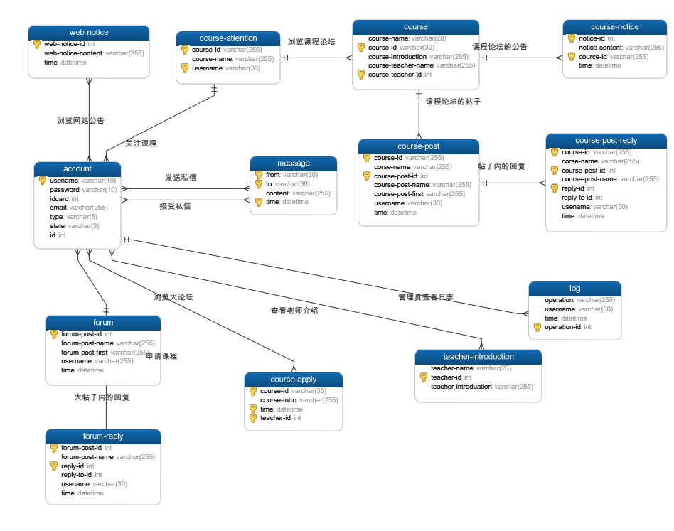

## 3.4数据管理能力要求（针对软件系统）

TBD

## 3.5故障处理要求

TBD

## 3.6其他专门要求

TBD

# 运行环境规定

## 4.1设备

操作系统：

简体中文、英文

Windows XP\7

最低配置：

CPU：奔腾200Mhz以上

内存：32MB

显示卡：标准VGA 256色显示模式以上

硬盘：13MB 驱动器：8倍速CD-ROM以上

其它设备：声卡（非必备）

建议配置：

CPU：奔腾500MHz或更高

内存：64MB以上显示卡：SVGA 16位色以上显示模式

其它设备同“最低配置”

## 4.2支持软件

服务器端：• Windows 7

客户端：• Windows 7 •Windows XP• Windows 2000 Professional• Windows 2000 Server

其它支撑软件

•My SQL 5.0

•Tomcat 6.0

• MyEclipse-8.5

•Dreamweaver 8

•需安装TCP/IP协议

## 4.3接口

### 4.3.1用户界面

UI-1：系统将在有HTML5编辑器的网页提供一个帮助连接来说明如何使用编辑器

UI-2：页面仅允许通过键盘和鼠标结合的方式完成所有操作

### 4.3.2软件接口

SI-1：用户管理系统

SI-1.1：管理员系统将通过编程接口将用户的新增，删除，信息修改等传递给用户管理系统

SI-1.2：论坛系统将通过编程接口将用户发帖，回帖，回答问题等传递给用户管理系统进行更新

SI-1.3：当用户处于禁言状态时，用户管理系统通知论坛系统和课程论坛系统，禁止用户发送发帖，回帖等请求

SI-1.4：课程系统将通过编程接口将用户关注课程情况传递给用户管理系统

SI-1.5：私信系统将通过编程接口将未读私信数量传递给用户管理系统

SI-2：课程管理系统

SI-2.1：管理员系统将通过编程接口将课程的新增，删除，信息修改等传递给课程管理系统

SI-3：课程论坛管理系统

SI-3.1：教师系统将通过编程接口对论坛内帖子的加精，置顶，删除等操作传递给课程论坛系统

SI-4：论坛管理系统

SI-4.1：管理员系统将通过编程接口对论坛内帖子的加精，置顶，删除等操作传递给论坛系统

### 4.3.3硬件接口

CI-1：用户管理系统将根据用户填写的邮箱向顾客发送邮件或文本信息，以确认通信地址的真实性

CI-2：用户管理系统将根据用户账户设置的邮箱向顾客发送邮件或文本信息，方便找回密码，重置密码时以确认是否是本人操作

### 4.3.4通信接口

OE-1：网页将可以在如下网页浏览器中正常使用:Windows Internet Explorer版本7/8/9；火狐版本12至26；谷歌Chrome（全部版本）；苹果Safari版本4.0至8.0。

OE-2：网页将允许使用Android、IOS、Windows智能手机和平板电脑进行访问。

## 4.4控制

说明控制该系统的运行的方法和控制信号，并说明这些控制信号的来源。